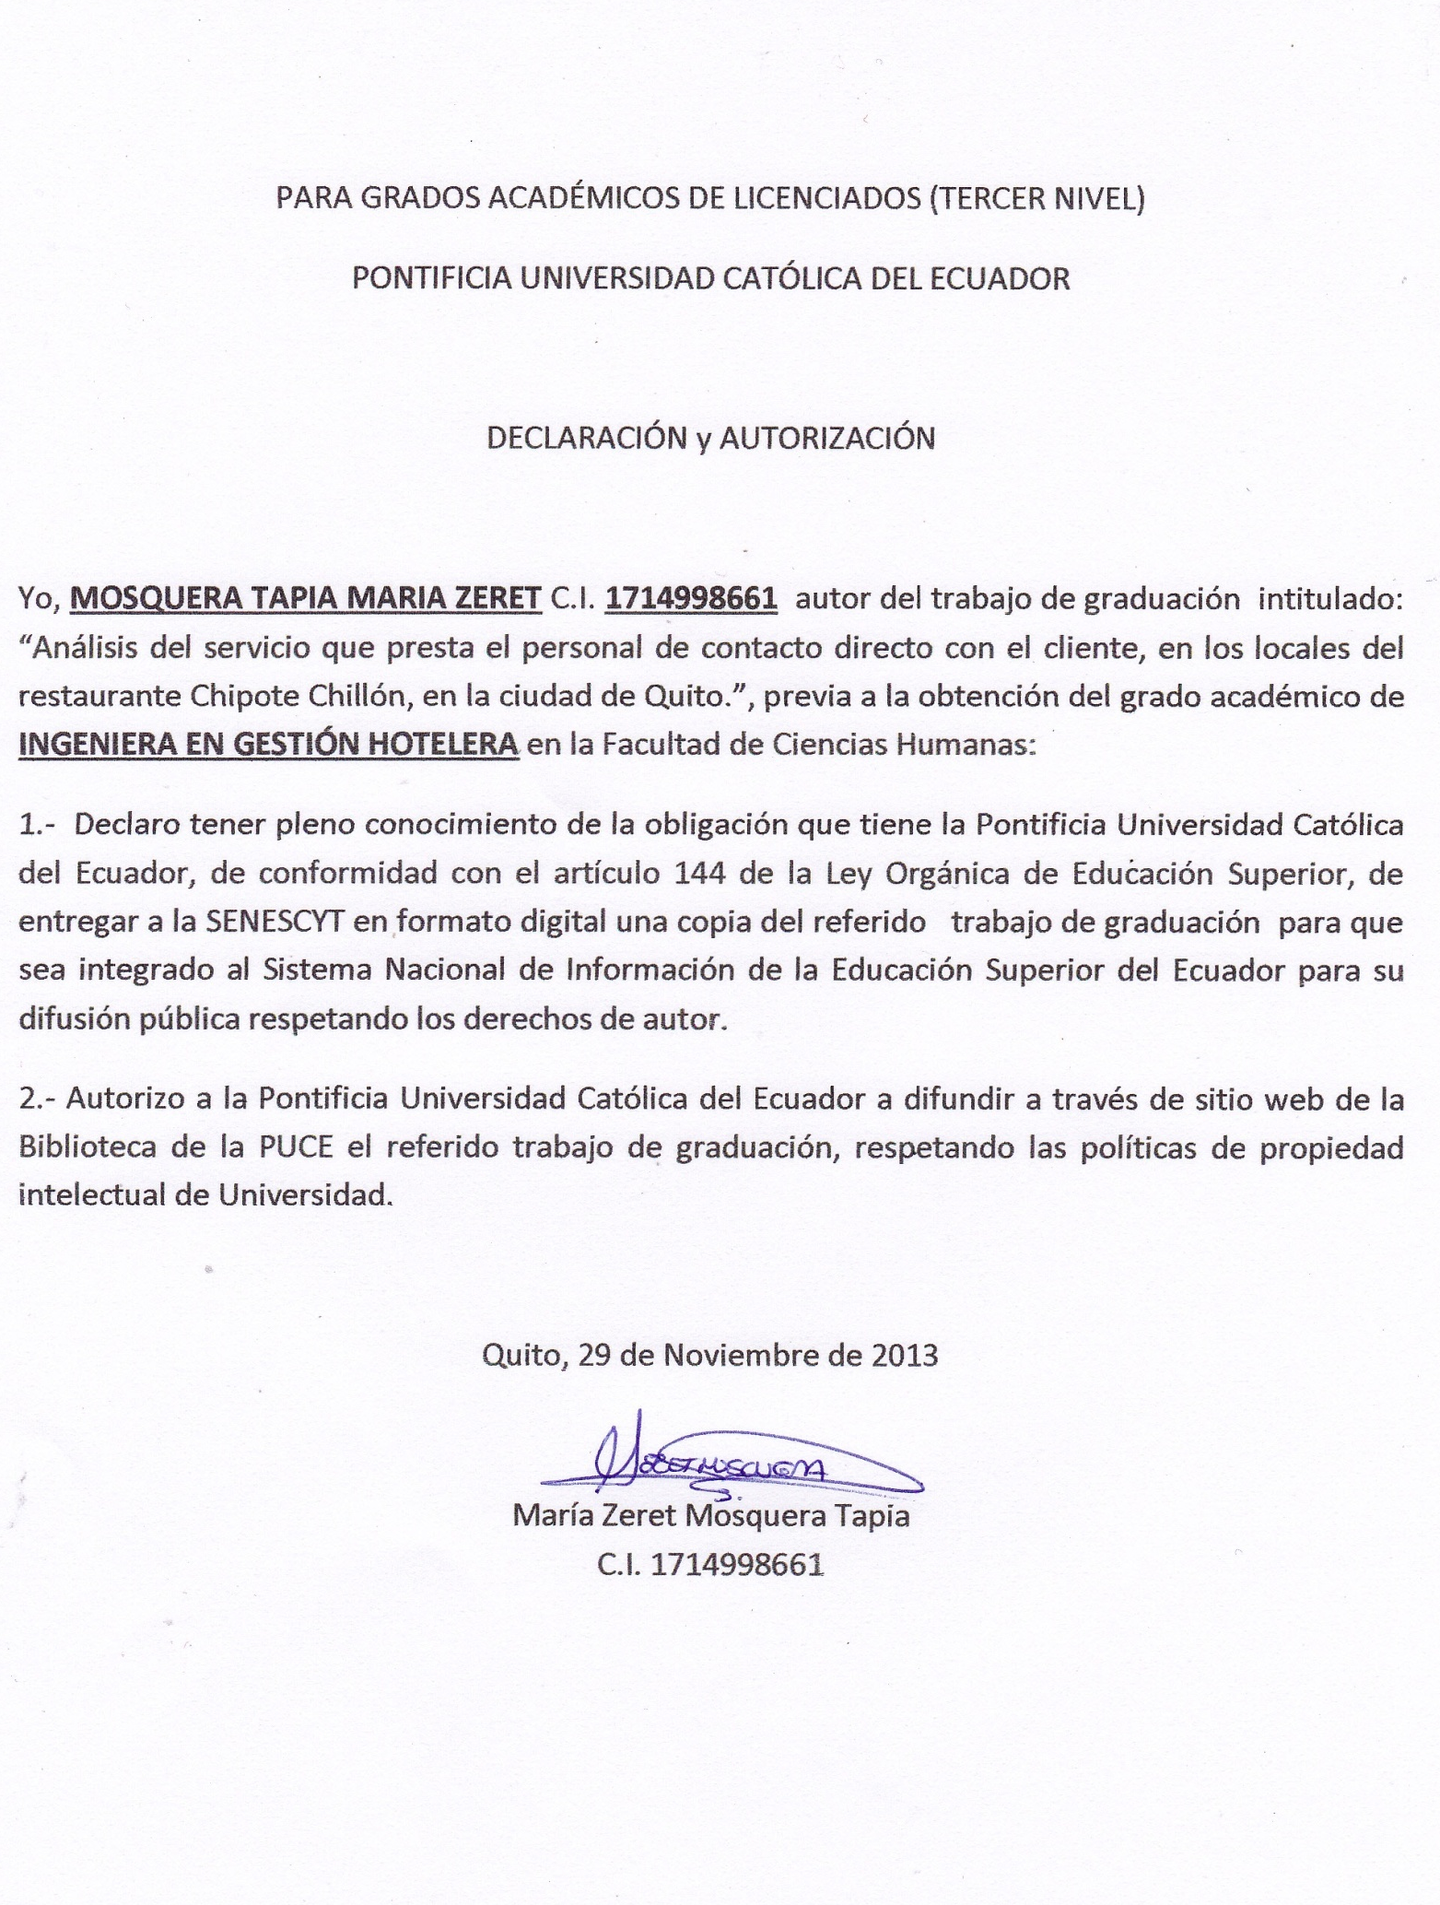
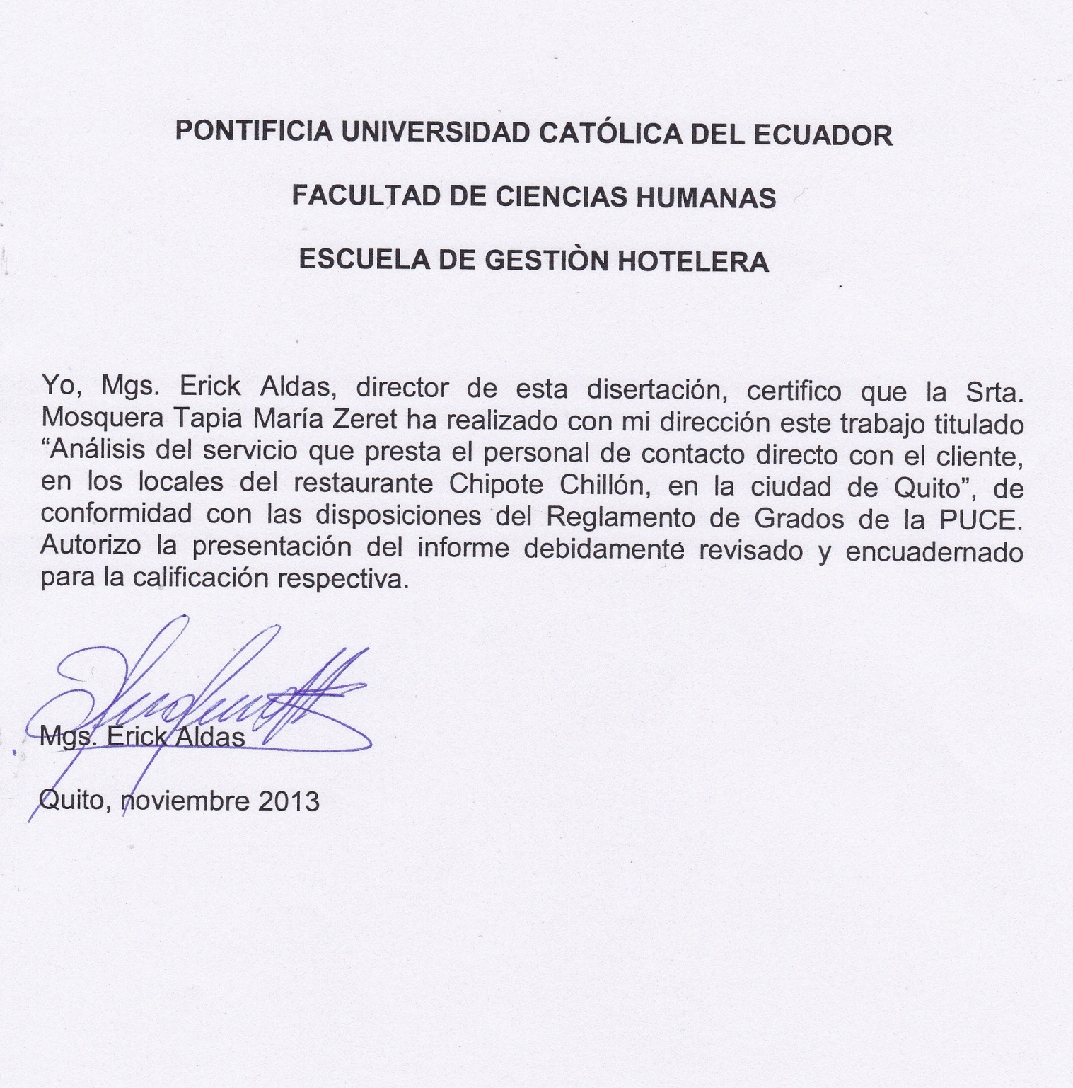

PONTIFICIA UNIVERSIDAD CATÓLICA DEL ECUADOR
FACULTAD DE CIENCIAS HUMANAS
ESCUELA DE HOTELERÍA Y TURISMO

TESIS PARA LA OBTENCIÓN DEL TÍTULO DE
INGENIERA EN GESTION HOTELERA

“ANÁLISIS DEL SERVICIO QUE PRESTA EL PERSONAL DE CONTACTO DIRECTO CON EL CLIENTE, EN LOS LOCALES DEL RESTAURANTE CHIPOTE CHILLÓN, EN LA CIUDAD DE QUITO”

DIRECTOR: ERICK ALDAS

MARÍA ZERET MOSQUERA TAPIA

QUITO, 2013-2014

DEDICATORIA
El resultado y el esfuerzo de este trabajo se lo dedico más que nada a Dios ya que él es mi eterno aliento y motor de vida, recordando que “sin él…., nada”. Lo dedico también a mis abuelos que además de ser mis padres han sido mis amigos, mis ángeles, mis amores, y sobre todo un claro ejemplo y figura de personas que en mi vida deseo seguir.

AGRADECIMIENTO
Agradezco a mis abuelos por su inmenso amor y absoluta confianza vertida en mí. Además a mi madre, que a pesar de todas las dificultades atravesadas sin su ayuda y esfuerzo no hubiese podido culminar todos con mis estudios con éxito. Agradezco a Esteban por apoyarme en todas mis decisiones y ayudarme a atravesar cualquier obstáculo que a lo largo de la realización de esta tesis se pudo presentar y por supuesto a todos aquellos amigos que están, a los que estuvieron y que si Dios quiere a quienes permanecerán a mi lado el resto de mi vida, en especial a Carlita, Diana y Gaby. Quisiera agradecer a mi tutor de tesis, Erick Aldas por su ayuda a lo largo de este trabajo y finalmente a todos mis profesores y lectores que me ayudaron a alcanzar este sueño tan anhelado por mi desde el día que ingresé por primera vez a clases.

TABLA DE CONTENIDO
DEDICATORIA II
AGRADECIMIENTO III
TABLA DE CONTENIDO IV
CONTENIDO DE ANEXOS VII
CONTENIDO DE TABLAS VIII
1 INTRODUCCIÓN 1
1.1 Justificación 1
1.2 Planteamiento sintético del problema 2
1.3 Objetivos 4
1.4 Hipótesis 5
1.5 Metodología 5
CAPITULO II 28
2 RESTAURANTE CHIPOTE CHILLON 28
2.1 Panorama General de la Rama de Alimentos y Bebidas 28
2.1.1 Categoría de los restaurantes incluyendo a Chipote Chillón 29
2.2 Inicio y crecimiento de los restaurantes 31
2.3 Temática de Chipote Chillón 41
2.3.1 4P del marketing en el Chipote Chillón 44
2.4 Planeación Empresarial 57
2.4.1 Misión, Visión y Valores 57
2.4.1.1 Políticas y Principios 58
2.5 Planeación empresarial 60
2.5.1 Organización 60
2.5.2 Coordinación 61
3 SERVICIO AL CLIENTE EN EL CHIPOTE CHILLÓN 64
3.1 Servicio 64
3.1.1 Expectativas del Servicio 65
3.1.2 Estándares de servicio en Chipote Chillón 66
3.2 Procesos 69
3.2.1 Procesos de servicio al cliente 72
3.2.2 Proceso de Solución de quejas 86
3.3 El cliente como pilar fundamental del restaurante Chipote Chillón 87
3.3.1 Perfil del cliente que acude al restaurante 88
3.3.2 La fidelidad y consecuencias de la pérdida del consumidor 89
3.3.3 Preferencias y gustos del consumidor 93
3.4 Percepción del servicio recibido en el restaurante 95
4 PERSONAL DE SERVICIO DIRECTO AL CLIENTE 98
4.1 Los colaboradores de Chipote Chillón 98
4.1.1 Perfil del puesto 99
4.2 Procesos de selección al Personal 101
4.3 Estándares de personal 105
4.4 Estado actual del personal – fortalezas, debilidades y soluciones 109
4.5 Motivación 111
4.5.1 Motivación personal 111
4.5.2 Motivación Laboral 112
4.5.2.1 Ambiente de trabajo 113
4.6 Evaluación del manual de Funciones de meseros de la cadena 115
4.7 Capacitación 124
4.7.1 La importancia de capacitar al personal de servicio directo al cliente. 124
4.7.2 Tipo de capacitación que se brinda en el restaurante 125
5 CONCLUSIONES Y RECOMENDACIONES 128
6 BIBLIOGRAFÍA 130

CONTENIDO DE ANEXOS
1. Anexo - Asistencia de Clientes por Mes Chipote Chillón 134
2. Anexo - Modelo de encuesta 135
3. Anexo - Panorama General según el MINTUR de La industria del Turismo de Ecuador al diciembre del 2005. 139
4. Anexo - Actividades turísticas por Provincia del MINTUR 140
5. Anexo - Catastro Consolidado Nacional 2013 del Ministerio de Turismo 140
6. Anexo - Descripción del restaurante- matriz, de Chipote Chillón 140
7. Anexo - Fichas de cada sucursal 141
8. Anexo - Formato de promociones manejado por Chipote Chillón 156
9. Anexo - Ejemplo de Check List de operaciones, mostrado en el manual de franquicias Chipote Chillón. 156
10. Anexo - Formato de hoja de vida estándar 156
11. Anexo - Formulario de entrevista 158
12. Anexo - Instructivo de calificación de hoja de vida estándar 159

CONTENIDO DE TABLAS
1. Tabla - Datos de Chipote Chillón según el Catastro consolidado Nacional 2013 31
2. Tabla - PIB por clase de actividad económica 32
3. Tabla - Problemas y soluciones durante el primer año de apertura del local ubicado en Centro Plaza 38
4. Tabla - Problemas, Consecuencias, y posibles soluciones Chipote Centro Plaza y Eloy Alfaro 40
5. Tabla - Cambio de personajes en el restaurante Chipote Chillón 43
6. Tabla - Ejemplo de productos ecuatorianos utilizados dentro de la carta de Chipote Chillón 45
7. Tabla - Características del local Chipote Chillón- Centro Plaza 52
8. Tabla - Características del local matriz Chipote Chillón- Avenida Eloy Alfaro 53
9. Tabla - Características del local Chipote Chillón- Paseo San Francisco 54
10. Tabla - Características del local Chipote Chillón- Plaza de las Américas 55
11. Tabla - Distribución de personal de servicio directo al cliente 99
12. Tabla - fortalezas, debilidades y soluciones del personal 109
13. Tabla - Horario de trabajo 118

CAPITULO I

INTRODUCCIÓN

Justificación
En teoría un restaurante de primera categoría o 4 tenedores como lo es el Chipote Chillón, debe estar al tanto de los estándares a utilizarse al momento de brindar su servicio, (Ministerio de Turismo, 2013).
En la realidad, la experiencia en cuanto a estos estándares, procesos, y todo lo relacionado al manejo en general es algo que el restaurante ha adquirido poco a poco, ya que al principio sus dueños sólo aportaron con una de las partes más importantes, el capital, pero omitieron el pilar fundamental que es desarrollar un modelo de negocio. Esta problemática desencadenó la falta de organización e interés por parte del personal, específicamente de aquellos que brindan servicio directo al cliente, quienes ofrecen un servicio deficiente, lo que provoca la insatisfacción y las quejas de los clientes. Es aquí donde entran los conocimientos que fueron adquiridos por el estudiante, con el fin de reflejar con exactitud cuáles son esas equivocaciones y en que se pueden mejorar si es que son analizadas cuidadosamente.
Al realizar un análisis del funcionamiento del restaurante y su servicio, se logra un beneficio tanto para la mejora de los establecimientos, los cuales, como toda empresa, buscan satisfacer a los clientes, ya que son los dueños y personal quienes se benefician o se perjudican por las fallas que el restaurante presenta, como para la experiencia y la práctica obtenida por el estudiante que lo efectúa, debido a que trata con problemas y personas reales.
Realizar este análisis ayuda al fortalecimiento y a la superación de la persona que analiza el restaurante, cuando ha decidido dedicar toda su vida a esta rama tan sacrificada con el único fin de satisfacer las necesidades del cliente. Ayuda además a distinguir con mayor facilidad cuales son las técnicas y procesos de servicio existentes, los problemas que pueden suscitarse en el transcurso del manejo del restaurante y cómo manejarlos en un futuro si es que se decide implantar un negocio propio, y la oportunidad de encontrar fallas y posibles soluciones para un restaurante de esta categoría.

Planteamiento sintético del problema
Todo restaurante recorre un ciclo de vida en el cual el cliente decide si abandona o no el establecimiento. Este ciclo se refiere al lanzamiento, crecimiento, madurez, terminando con el declive, y en cualquiera de estas etapas el 68% de los clientes que reciben una mala atención de ventas y servicio se pierden definitivamente (Quelch&Ash, 1981).
Los dueños del establecimiento Chipote Chillón al momento de lanzar su negocio, no analizaron cuáles eran las fallas que podían presentarse y que ahora existen frente a su clientela. La atención al cliente es uno de los problemas más graves, debido al mal manejo de estándares de servicio, las políticas no están bien definidas, ya a que en los primeros meses de apertura no contaban con personal. El restaurante Chipote Chillón por su parte, se caracteriza por su informalidad en el servicio, entrando en una categoría “4 tenedores”, como se lo evidenciará en el siguiente capítulo, sin embargo no presenta todos los requisitos para estar debidamente ubicado en este rango (Cevallos, 2006).
El servicio que prestan en el restaurante Chipote Chillón es relajado, casual más no descortés y existe un toque de originalidad dentro de las sucursales, sin embargo, esto es algo que en ocasiones molesta a los comensales ya que no siempre acuden personas jóvenes quienes no se percatan de estos detalles. Para constatar este dato se realizó una entrevista a Carlos García uno de los primeros integrantes del personal del Chipote Chillón Quito, quien ahora precisamente es el administrador de uno de los 4 locales. Carlos señala que aunque Chipote no tiene un target específico al cual dirigirse, dependiendo el día de la semana, acuden recién casados o familias que buscan una atención más personalizada, por lo general aumentan su afluencia los fines de semana tanto en la mañana a partir de las 12:30pm como en la tarde desde las 6:00 pm.
Además de las personas mencionadas anteriormente, entre semana acuden al local ejecutivos que al salir del trabajo buscan un momento de relajación, acudiendo a este sitio por unos tragos y picaditas, sin embargo son estos últimos o las familias quienes si se percatan de la calidad del servicio recibido a lo largo de su estadía en el restaurante. En el caso de que los clientes no hayan recibido un buen servicio, los administradores no pueden culpar a la experiencia del personal que les brindó dicho servicio, debido a su a su edad, ya que son chicos jóvenes de entre 18 y 24 años, en su gran mayoría estos chicos son estudiantes y sólo algunos estudian temas relacionados a hoteles y restaurantes. Por otra parte, del total del personal, pocos son los chicos que cuentan con suficiente tiempo para trabajar a tiempo completo, el resto de personal que trabaja a medio tiempo, no conoce cómo atender al público adecuadamente, ni cuáles son los estándares que se manejan hacia el cliente. Carlos García administrador del local de Chipote Chillón ubicado en Plaza de las Américas menciona un ejemplo, indicado que, si el lugar se encuentra copado, alguien del personal debería acercarse al comensal al momento que esté ingresando. Además se debería pedirle que espere hasta 40 minutos para ser atendido, sin embargo al no haber un anfitrión en la entrada, el cliente no recibe una atención y solución inmediata (García Carlos, 2013).
Los problemas antes mencionados generan quejas por lo menos 3 veces a la semana, donde el cliente acude directamente al administrador a expresar su inconformidad debido a la falta de un buzón de quejas físico, lo cual tampoco permite a los dueños del restaurante Chipote Chillón enterarse de los pormenores indeseables que ocurren en el día para poder mejorarlos, algo fundamental para el éxito del restaurante, frente a esto los clientes expresan sus quejas a través de la red social Facebook (García Carlos, 2013).
Si un cliente acude a un lugar donde no encuentra una mesa rápido, y tiene que esperar parado, simplemente en un “30% no están seguros de regresar ni se detienen a poner una queja en ese instante, pero está seguro de tener estos motivos suficientes para protestar y no volver” (Quelch&Ash, 1981).
Ya dentro del factor Humano de la empresa, se menciona que los dueños del Chipote Chillón al abrir sus puertas no se encontraban conscientes que una buena enseñanza y planificación a la final generan ganancias tanto a la persona como al establecimiento en general. Durante los primeros 6 años el personal no tenía capacitación alguna, recién en el año 2013 es cuando empiezan a impartirse pequeños cursos en vista del déficit del servicio al cliente, pero resulta ser una capacitación básica y estricta más no necesaria y motivada, este tema se mostrará en el capítulo IV.
El personal de las sucursales al parecer ignora que además de su comida, Chipote Chillón se da a conocer por el factor humano que labora ahí. Aun así los jóvenes trabajadores poseen un gran carisma y energía que irradian al momento de servir, sin embargo tienen una falta de límites por parte de sus jefes, transformando su trabajo en algo negativo para el restaurante.
En el restaurante cada quien adopta una actitud de servicio de acuerdo a su criterio, es decir no existe una acción o proceso permanente al momento de servir. Además ningún trabajador tiene un sentido de poder de decisión ya que no se sienten parte de la empresa al no conocer que es lo que el restaurante busca en sus perfiles como meseros, y personas de la barra. Por otra parte ignoran lo que el cliente busca y como ellos se lo pueden ofrecer.

Objetivos
General
- Analizar el servicio que presta el personal de contacto directo con el cliente, determinando sus recursos y falencias mediante un estudio de satisfacción del comensal, y un análisis de los procesos y estándares internos de servicio llevados a cabo, por parte del restaurante de primera categoría Chipote Chillón en sus cuatro locales
Específicos
- Conocer las políticas de servicio del restaurante y sus características al momento de operar
- Describir el perfil de los colaboradores que laboran en Chipote Chillón, sus deficiencias y necesidades de mejoramiento
- Identificar los gustos y preferencias del cliente y su expectativa de servicio acorde a la categoría del restaurante

Hipótesis
En el restaurante Chipote chillón existe un deficiente servicio directo al cliente, esto se debería a la falta de estándares y orientación, lo cual genera la insatisfacción del consumidor y del personal.

Metodología
Para le elaboración del trabajo de grado se procede a utilizar la investigación tipo exploratoria debido a que el trabajo es construido a través de una propuesta original, es decir que el análisis a realizarse se lo hará desde cero.
En cuanto al método de investigación, se toma en cuenta al método analítico, el cual consiste en la extracción de las partes de un todo, con el objeto de estudiarlas y examinarlas por separado, para conocer las relaciones entre las mismas. Cabe señalar que a las partes se refiere al servicio que el personal de cada sucursal presta al cliente y al todo se refiere al restaurante Chipote Chillón como empresa en general.
Se han realizado observaciones continuas a los cuatro locales a lo largo del análisis para poder conocer a fondo su logística, de igual manera se entrevisto al personal clave que forman parte de la cadena así como a su equipo gerencial.
Por su parte las encuestas fueron realizadas para conocer las preferencias y gustos del cliente, además de tener claridad sobre la situación en el restaurante en cuanto a servicio que se brinda en cada uno de los locales según se plantea en objetivos específicos mencionados anteriormente.
Selección de la muestra
Como se conoce, aunque los 4 locales forman parte de una misma cadena, el funcionamiento dentro de cada local es diferente, por lo cual se ha procedido encuestar a cada local por separado para comprobarlo.
Los sujetos de estudio fueron personas que acudieron al restaurante con algún tipo de consumo, estas personas fueron encuestadas al momento de pedir su cuenta, solo de esta manera se podía tener una noción de cómo fue percibido el servicio, abarcando aspectos generales tales como diseño, temática, ambiente, limpieza, precios, expectativas del cliente, así como los datos del cliente encuestado, para poder conocer su perfil.
Procesamiento de la información
Se aplicó un número diferente de encuestas para cada sucursal, esto se debe a que universo varía, ya que según los datos receptados por parte del administrador general de la cadena, Jorge Naranjo, Chipote recibe un número diferente de clientes por local según lo indica el sistema. Cabe mencionar que dicho sistema entró en funcionamiento a partir de Marzo del 2013, por lo que se evidencia que en los años anteriores no se llevaba un registro de asistencia de clientes, por tal razón, para la determinación del universo se está tomando en cuenta los datos obtenidos durante los 5 últimos meses del presente año hasta la realización de dicha encuesta en el mes de Agosto. (Anexo 1)
La fórmula con la cual se calculó el tamaño de la muestra es la siguiente (Suárez, 2004):
$$n=\frac{Nσ^{2}Z^{2}}{\left(N-1\right)e^{2}+σ^{2}Z^{2}}$$
Dónde:
N = tamaño de la población. (Varía según cada local)
$σ=$ Desviación estándar de la población que, fue utilizado un valor constante que se utiliza generalmente de (0,5)
Z = Valor obtenido mediante niveles de confianza que quedó a criterio del analizador. Según la estadística de la tabla de nivel de confianza, el mínimo porcentaje aplicado para el muestreo a 2 o más lugares, es de 50% en adelante. Ya que se hizo un muestreo aplicado a cada uno de los locales con 4 universos distintos, se utilizó el 60% de nivel de confianza lo que equivale a (0.842), si se hubiese tomado en cuenta un solo universo abarcando a los 4 locales en conjunto, equivaldría un aproximado de 91% de nivel de confianza.
e = el límite aceptable de error muestral que, generalmente cuando no se tiene su valor, suele utilizarse un valor que varía entre el 1% (0,01) y 9% (0,09), que de igual manera queda a criterio del encuestador, fue de (0.5%)
n = el tamaño de la muestra (varía según cada local), como lo observa a continuación:
Local Centro Plaza:
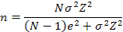
n= 1584* 0.5² * 0.842²
0.05² (1584– 1) + 0.05² * 0.842²
n= 68 personas

Local Eloy Alfaro:
n= 3886* 0.5² * 0.842²
0.05² (3886– 1) + 0.05² * 0.842²
n= 70 personas

Local Plaza de las Américas
n= 4220* 0.5² * 0.842²
0.05² (4220– 1) + 0.05² * 0.842²
n= 747.957
10.549
n= 70 personas

Local Paseo San Francisco:
n= 1820* 0.5² * 0.842²
0.05² (1820– 1) + 0.05² * 0.842²
n= 69 personas
Modelo de encuesta
Se utilizaron únicamente preguntas abiertas y cerradas, de igual manera proporcionando un espacio de comentario, el cual queda a criterio del encuestado llenarlo o no. (Anexo 2)
Análisis de los resultados
Los resultados mostrados a continuación, se graficaron en forma de barras y pastel por medio del programa Excel de Microsoft, los cuales sirven para la realización de su respectivo análisis a lo largo de la elaboración de la tesis:
Datos Informativos
Local 1, Centro Plaza:
Grafico N° 1 Grafico N° 2
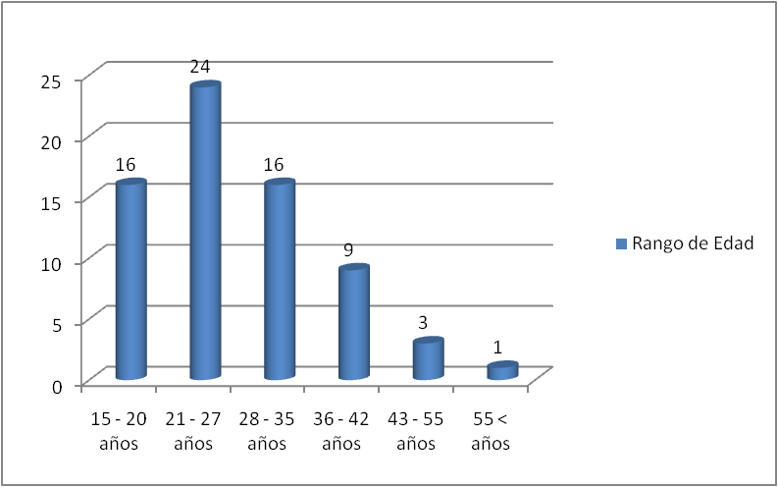Elaborado por: Zeret Mosquera
Fuente: Investigación propia

Grafico N° 3 Grafico N° 4

Elaborado por: Zeret Mosquera
Fuente: Investigación propia

Local 2, Eloy Alfaro:
Grafico N° 5 Grafico N° 6
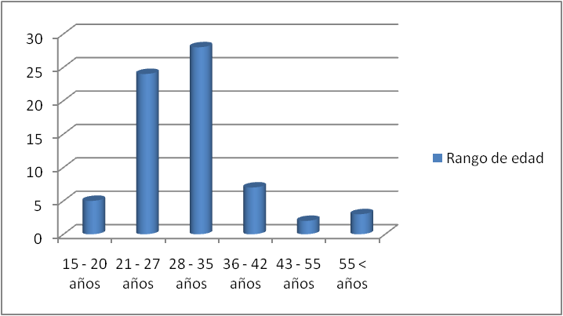
Elaborado por: Zeret Mosquera
Fuente: Investigación propia

Grafico N° 7 Grafico N° 8
Elaborado por: Zeret Mosquera
Fuente: Investigación propia
Local 3, Plaza de las Américas
Grafico N° 9 Grafico N° 10
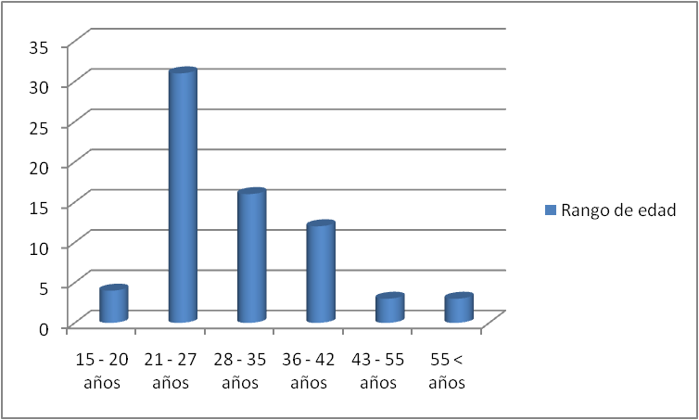
Elaborado por: Zeret Mosquera
Fuente: Investigación propia
Grafico N° 11 Grafico N° 12

Elaborado por: Zeret Mosquera
Fuente: Investigación propia
Local 4, Paseo San Francisco:
Grafico N° 13 Grafico N° 14
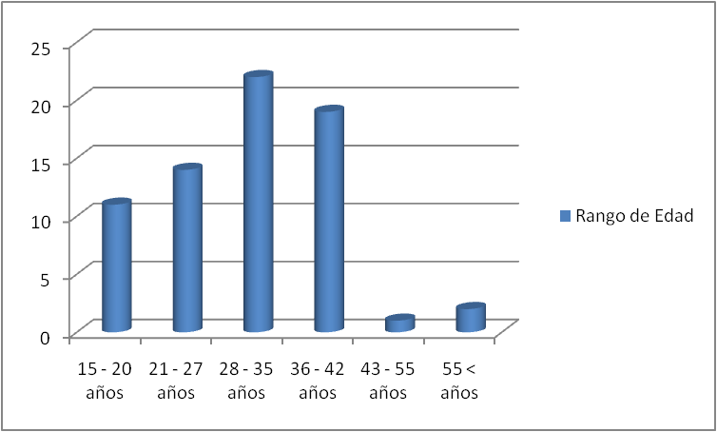
Elaborado por: Zeret Mosquera
Fuente: Investigación propia
Grafico N° 15 Grafico N° 16

Elaborado por: Zeret Mosquera
Fuente: Investigación propia

Preguntas Objetivas
- ¿Señale el local que considere, ofrece mejor servicio?
Grafico N° 17 Grafico N° 18

Elaborado por: Zeret Mosquera
Fuente: Investigación propia

Grafico N° 19 Grafico N° 20

Elaborado por: Zeret Mosquera
Fuente: Investigación propia

- ¿Con quién suele acudir usted al restaurante?

Grafico N° 21 Grafico N° 22

Elaborado por: Zeret Mosquera
Fuente: Investigación propia

Grafico N° 23 Grafico N° 24

Elaborado por: Zeret Mosquera
Fuente: Investigación propia

- ¿Cuántas veces ha acudido al local?

Grafico N° 25 Grafico N° 26

Elaborado por: Zeret Mosquera
Fuente: Investigación propia

Grafico N° 27 Grafico N° 28
Elaborado por: Zeret Mosquera
Fuente: Investigación propia

- ¿Su permanencia en el Chipote Chillón se prolonga, desde?
Grafico N° 29 Grafico N° 30

Elaborado por: Zeret Mosquera
Fuente: Investigación propia

Grafico N° 31 Grafico N° 32

Elaborado por: Zeret Mosquera
Fuente: Investigación propia

- ¿Cuándo suele acudir al restaurante?

Grafico N° 33 Grafico N°34

Elaborado por: Zeret Mosquera
Fuente: Investigación propia

Grafico N° 35 Grafico N°36

Elaborado por: Zeret Mosquera
Fuente: Investigación propia

- ¿Cuánto acostumbra a gastar al acudir al restaurante Chipote Chillón?

Grafico N° 37 Grafico N°38

Grafico N° 39 Grafico N°40

Elaborado por: Zeret Mosquera
Fuente: Investigación propia

- ¿Considerando sus expectativas previas al ingreso del restaurante, cómo calificaría a los siguientes puntos?

Grafico N°41.- Local 1 Centro Plaza

Elaborado por: Zeret Mosquera

Fuente: Investigación propia
Grafico N°42- Local 2 Eloy Alfaro

Elaborado por: Zeret Mosquera

Fuente: Investigación propia

Grafico N°43.- Local 3 Plaza de las Américas

Elaborado por: Zeret Mosquera
Fuente: Investigación propia
Grafico N°44.- Local 4 Paseo San Francisco

Elaborado por: Zeret Mosquera
Fuente: Investigación propia

- ¿Cuál es su grado de satisfacción respecto al servicio recibido por parte de la persona que le atendió en el restaurante Chipote Chillón?
Grafico N°45.- Local 1 Centro Plaza
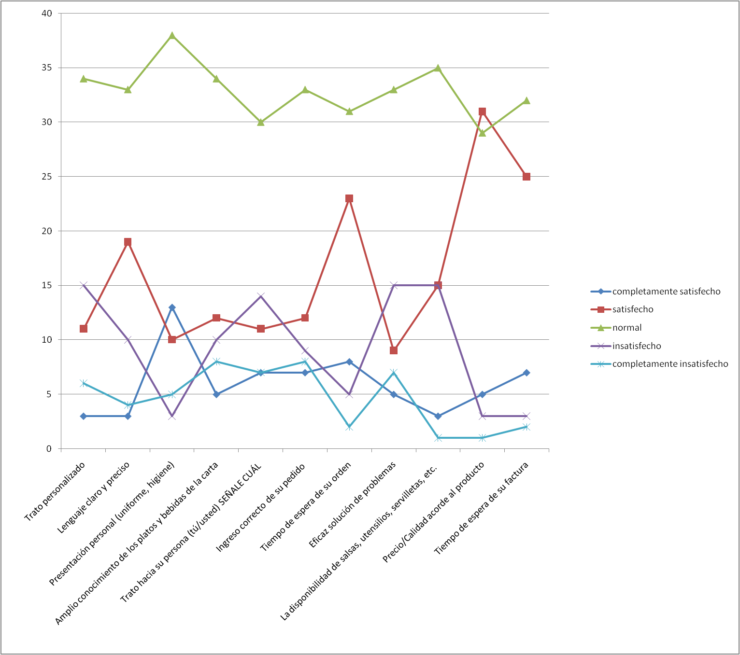
Elaborado por: Zeret Mosquera
Fuente: Investigación propia

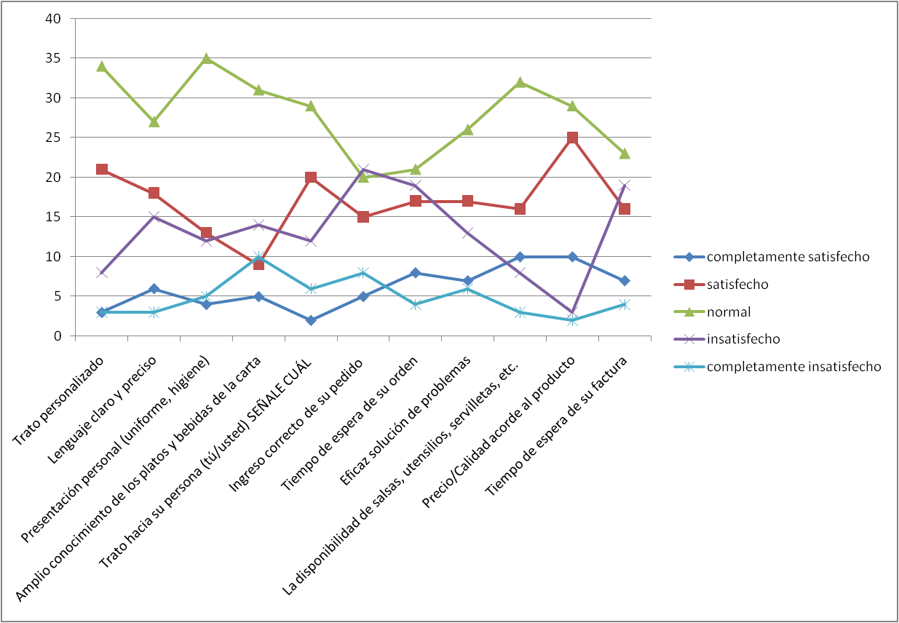
Grafico N°46.- Local 2 Eloy Alfaro
Elaborado por: Zeret Mosquera
Fuente: Investigación propia

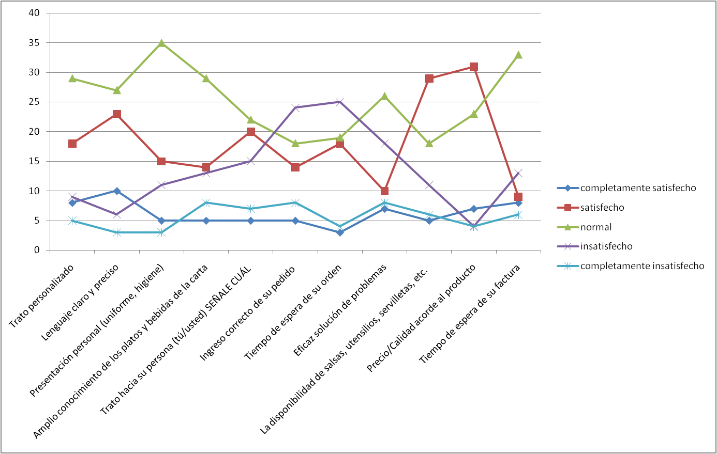
Grafico N°47.- Local 3 Plaza de las Américas

Elaborado por: Zeret Mosquera
Fuente: Investigación propia

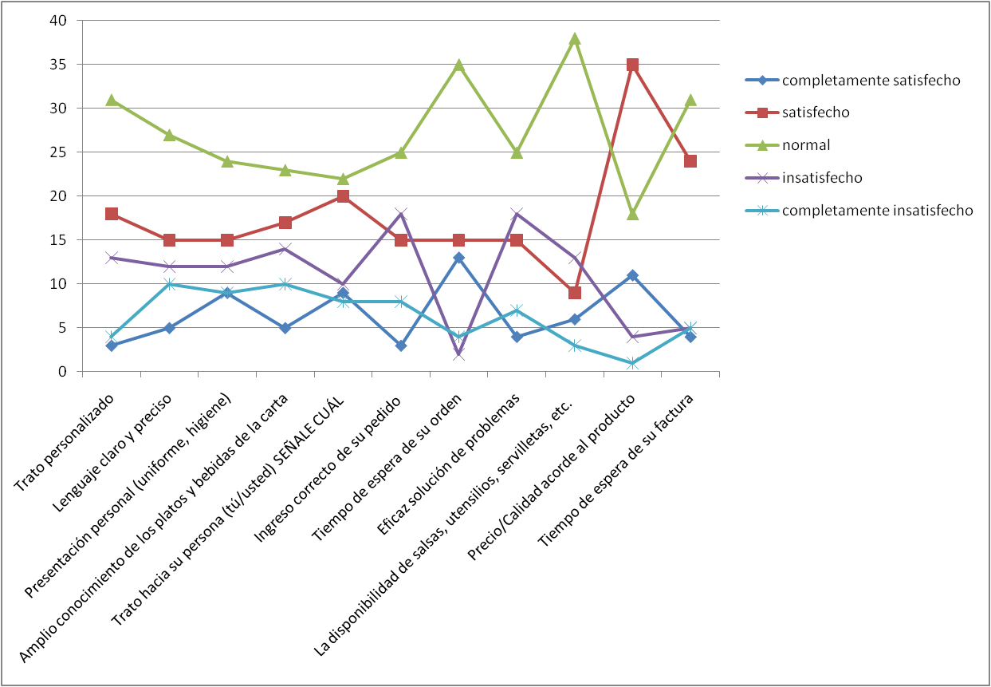
Grafico N°48.- Local 4 Paseo San Francisco
Elaborado por: Zeret Mosquera
Fuente: Investigación propia

- ¿Cree usted que el servicio brindado en el restaurante es demasiado informal?
Grafico N° 49 Grafico N°50

Elaborado por: Zeret Mosquera
Fuente: Investigación propia

Grafico N° 51 Grafico N°52

Elaborado por: Zeret Mosquera
Fuente: Investigación propia

- ¿Por qué otra razón además de su comida acude al restaurante Chipote Chillón?
Grafico N° 53 Grafico N°54

Elaborado por: Zeret Mosquera
Fuente: Investigación propia

Grafico N° 55 Grafico N°56

Elaborado por: Zeret Mosquera
Fuente: Investigación propia

- ¿Qué expectativas tuvo usted antes de ingresar al restaurante?
Grafico N° 57 Grafico N°58

Elaborado por: Zeret Mosquera

Fuente: Investigación propia
Grafico N° 59 Grafico N°60

Elaborado por: Zeret Mosquera
Fuente: Investigación propia
- ¿Cuál consideraría usted, sería la causa más relevante para la pérdida del consumidor en un restaurante?
Grafico N° 61 Grafico N°62

Elaborado por: Zeret Mosquera
Fuente: Investigación propia

Grafico N° 63 Grafico N°64

Elaborado por: Zeret Mosquera
Fuente: Investigación propia

CAPITULO II

RESTAURANTE CHIPOTE CHILLON

Panorama General de la Rama de Alimentos y Bebidas
El MINTUR (Ministerio de Turismo) indica en su informe publicado acerca del plan Estratégico de Desarrollo de Turismo Sostenible para el Ecuador 2020. (Catastro de establecimientos turísticos del MINTUR, a diciembre del 2005), que la industria del turismo de Ecuador ha alcanzado una cifra de 12. 518 establecimientos registrados a nivel nacional. (Anexo 3)
De igual manera señala que, la actividad prominente en la Industria del turismo en el Ecuador es la de Alimentos y Bebidas con el 59%, lo cual equivale a un total de 7 424 establecimientos que se encuentran enfocados en 5 de las 22 provincias existentes con un 75%, este porcentaje de establecimientos de Alimentos y Bebidas específicamente se encuentran distribuidos en las provincias del Guayas el 34,9%, Pichincha el 23.3%, Azuay 7.7%, Manabí el 5.2% y Tungurahua 3,5%. La diferencia (25%) está en las otras 17 provincias. (Anexo 4)
No se debe dejar de lado al servicio de Alimentos y Bebidas que prestan los alojamientos, teniendo en cuenta como parte de ellos al 97.9% es decir un numero de 2.818 establecimientos en alojamiento, dando como resultado un total de 102. 409 establecimientos con servicios de Alimentos y Bebidas
Los tipos de establecimientos que se encuentran dentro del servicio de Alimentos y bebidas son: Los Bares (6%), cafeterías (15%), fuente de soda (9%), y los restaurantes con un 70%

Grafico N° 65.- Tipos de establecimientos dentro de la rama Alimentos y Bebidas en el Ecuador
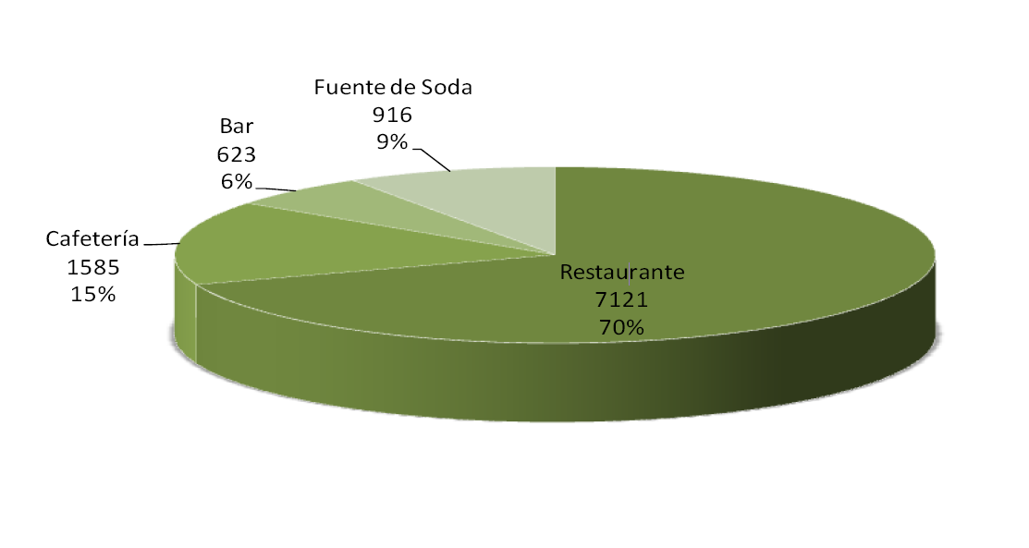

Elaborado por: Zeret Mosquera
Fuente: Ministerio de Turismo

El 85% de los servicios se relacionan más con la producción y consumo de alimentos y el 15% de los servicios se relacionan con el expendio de bebidas alcohólicas y no alcohólicas.

Categoría de los restaurantes incluyendo a Chipote Chillón
José Naveros indica en su libro “Uso de la dotación básica del restaurante y asistencia en el pre servicio que “Las categorías de los restaurantes vienen representadas por tenedores en posición vertical que figuran al exterior del establecimiento, en las cartas, facturas, etc. La máxima categoría del restaurante de lujo, viene representada por cinco, siguiéndole a esta la de primera, segunda, tercera y la mínima o de cuarta categoría por un tenedor. Estas categorías vienen determinadas en las reglamentaciones de cada país” (Naveros, 2009).
De igual manera el informe del plan estratégico del Mintur, señala que el 64.1% de los establecimientos de Alimentos y Bebidas están dentro de la tercera y cuarta categoría. Y el restante 35.9% están en las demás categorías. Se puede evidenciar en el grafico que se presentara a continuación, que en cualquiera de las categorías, entran los restaurantes, de igual manera estos restaurantes solo se evidencian en la categoría de lujo.
Grafico N° 66.- Establecimientos de Alimentos y Bebidas por categorías a nivel nacional (2005)
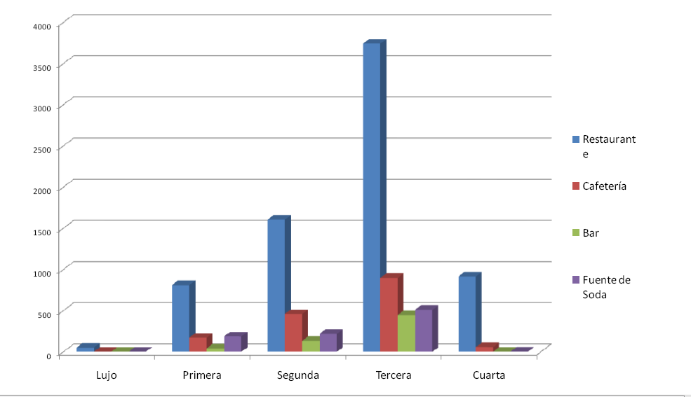

Elaborado por: Zeret Mosquera
Fuente: Ministerio de Turismo
De igual manera se puede apreciar el 65.4% son de tercera y cuarta categoría. Mientras que las cafeterías entran con un 60.2%, fuentes de soda con el 55.9%, y bares con 71.7%
En este punto los restaurantes se clasifican según una serie de características del conjunto del establecimiento, reflejadas en reglamentaciones específicas de cada zona (Naveros, 2009). El restaurante Chipote Chillón por su parte entra en una categoría de primera clase “4 tenedores”según lo indica en el Catastro Consolidado Nacional 2013 del Ministerio de Turismo, sin embargo no presenta todos los requisitos para estar debidamente ubicado en este rango debido a su informalidad en el servicio, tal como se explicó en el primer capítulo.(Cevallos, 2006).

- Tabla - Datos de Chipote Chillón según el Catastro consolidado Nacional 2013
Nombre | Registro | Propietario | Actividad Turística | Sub actividad Turística | categoría
Chipote Chillón | 1701576625 | TRESEMPECU. CIA. LTDA | Comidas y bebidas | Restaurante | Primera
Elaborado por: Zeret Mosquera
Fuente: Ministerio de Turismo
Analizando la tabla anterior se puede constatar en el registro del Catastro Consolidado perteneciente al año 2013, los datos del restaurante los cuales incluyen aparte de los antes mencionados, el RUC, teléfono, mail, dirección, Provincia, Cantón, Parroquia entre otros datos fundamentales que giran en torno a la empresa, pero existen incoherencias y des actualización de datos, empezando por la categoría, si bien indica que el restaurante pertenece a la primera categoría, se puede constatar según el segundo registro de la empresa número 1701508052 cuyo nombre indica Chipote Chillón (Eloy Alfaro), que el restaurante pertenece a la segunda categoría o 3 tenedores.(Anexo 5)
En cuanto a faltantes, se puede apreciar que si bien indica los datos del primer local abierto y del segundo local Eloy Alfaro, debería existir de igual manera los datos de los dos últimos inaugurados, de la misma manera no están ingresados datos como lo son el email de la empresa, en uno de los dos registros indica un email de uno de los tres co-fundadores, pero los datos en la actualidad son otros lo cual indica una incoherencia en la información.

Inicio y crecimiento de los restaurantes
El negocio restaurantero se ha incrementado notablemente en los últimos 2 años, se lo puede apreciar según las cifras del PIB(Producto Interno Bruto) del Banco Central del Ecuador hasta el año 2012;

- Tabla - PIB por clase de actividad económica
Miles de dólares del 2007
3 SECTORES PRINCIPALES QUE MOTIVARON EL CRECIMIENTO DEL PIB ECUADOR
 | 2011 | 2012 | % de crecimiento
Administración Pública, defensa. | 3,124,777 | 3,546, 622 | 1.50%
Construcción | 5,964,491 | 6,537,082 | 9.60%
Alojamiento y servicios de comida | 1,159,780 | 1,263,928 | 8.98%

Elaborado por: Zeret Mosquera
Fuente: Previsiones 2012, Banco Central del Ecuador BCE
Análisis
PIB, son las siglas que significan Producto Interno Bruto, es un indicador que ayuda a medir el crecimiento o viceversa de la producción de bienes o servicios de un determinado país, en este caso Ecuador, este indicador es un reflejo de la competitividad de las empresas(Félix, 2013). En la tabla anterior se destaca dentro de los tres sectores principales que generan el mayor aporte económico al PIB del país, a hoteles y restaurantes con un porcentaje que asciende del año 2011 al 2012 en un 8.98% lo cual indica que existe un avance o mejoramiento de este sector (Banco Central del ecuador, 2013).
Tras este notable crecimiento, se puede evidenciar una nueva tendencia en cuanto a propuestas e innovación de restaurantes, con una oferta de comida de todos los estilos y para todos los gustos, dando una mayor participación y aceptación a lo que nos pueden ofrecer nuestros chefs ecuatorianos, lo cual a su vez lleva consigo una formalización de la crítica, hacia lo que un buen restaurante puede ofrecer (Tamariz, 2013).
Frente a todos estos desafíos y críticas anteriormente mencionados, lanzar al mercado una nueva idea de negocio es un riesgo que algunos emprendedores toman con el propósito de llevar a cabo sus sueños y proyectarlos a futuro. Es así como nace el proyecto “Chipote Chillón” tras la idea de formar un establecimiento con un concepto diferente en comida mexicana (TRESEMPECU, 2013).
Ámbito Legal alrededor de Chipote Chillón: La primera razón social, con la cual está registrado el restaurante se llama “Tresempecu”, dicha razón social será analizada a continuación con mayor detalle, Sin embargo en torno a esta giran tres más, las cuales son manejadas por el grupo de co-fundadores de la empresa (Superintendencia de Compañías, 2013).
CHIPOVENTS: Cuando el restaurante Chipote Chillón empezó a crecer, el grupo de tres empresarios o emprendedores ecuatorianos, se percataron de la necesidad de una cocina de producción para estandarizar el sabor de comida, por lo que decidieron crearla. En este lugar se realiza las bases de todos los platillos para direccionarlos a los locales, todos los proveedores llegan a esta cocina primero, y de este lugar nació la segunda razón social llamada “Chipote Vents” (Crespo, 2013).
CHIRIPIORCA: Registrada como propiedad intelectual en el IEPI (Instituto ecuatoriano de propiedad Intelectual). “Chiripiorca” nace según Guillermo Robalino, uno de los propietarios del restaurante analizado, debido a un conflicto con un grupo de personas que deseaban abrir una sucursal a modelo de franquicia en la ciudad de Guayaquil, lo que pedían al contactar a Tresempecu es el aporte con la marca, un capital de $30 000, y el know-how por ser socios de su restaurante. Por lo que Tresempecu también pidió a cambio $30 000 por el Know-how que chipote iba a portar, con un 50% de cada parte, además de un requisito extra que era que, Chipote maneje la operación de local en Guayaquil, Sin embargo al presentarse estos términos, lo que procedieron a hacer el grupo de Guayaquileños es a copiar la idea completa de Chipote Chillón, pero con el nombre de Chiripiorca rindiendo tributo a Chespirito, tal cual lo hicieron los dueños de Chipote Chillón (Crespo, 2013). Por la razón antes mencionada, Tresempecu decidió patentar este nombre en el instituto ecuatoriano de la propiedad intelectual, de ahí la tercera razón, que aún no ha sido utilizada porque el restaurante de Guayaquil quedo en la quiebra aproximadamente a los 6 meses de apertura (Crespo, 2013).
CHIPOTE RESTABAR: No se rige a la superintendencia de compañías, debido a que es parte de una asociación en cuentas de participación. Esta tampoco ha sido utilizada por los socios de Chipote Chillón, está pensada a futuro, ya que si se decide abrir franquicias para este restaurante, Restabar sería la dueña de la marca, por lo que las regalías entrarían a la empresa de Tresempecu (Crespo, 2013).
En cuanto a Franquicias mencionadas anteriormente, hubo un intento de abrir una en el sector del condado, los socios desean ingresar en el centro comercial el Condado, un pequeño restaurante llamado “Chipote a toda madre”, que no funcionó, por lo que fue cerrado tiempo después, ocasionando la perdida de capital para Tresempecu(Crespo, 2013).
TRESEMPECU CIA. LTDA: Tresempecu Cía. Ltda., que en sus siglas tiene dos significados, el primero “Tres Emprendedores Ecuatorianos”, y el segundo “Tres empresarios ecuatorianos”, es el nombre con el cual está registrada la empresa dentro de la Superintendencia de Compañías, empresa que está regulada por todos los permisos que rigen para que este establecimiento, conocido comercialmente como Chipote Chillón, pueda funcionar correctamente. Chipote surge bajo un contrato de sociedad entre estas tres personas naturales, quienes son co-fundadores y propietarios de las 4 sucursales hasta el año 2013 abiertas (Superintendencia de Compañías, 2013).
Se intenta resaltar en cada oportunidad que se presente, su significado por parte de los dueños, ya que en torno a este es como llego a formarse Chipote Chillón. De igual manera el término Tresempecu va a ser mencionado a lo largo de la tesis para referirse a los tres socios en conjunto (Tresempecu, 2013).
Patricio Egues Presidente de la empresa señaló los fuertes lazos de amistad que existían entre estos socios desde épocas de colegio, los cuales fueron ascendiendo junto con experiencias adquiridas a lo largo de los años en términos laborales (Marketing Activo, 2012), pero ningún trabajo los había llenado lo suficiente, razón por la cual con cierta incertidumbre decidieron crear un proyecto que llene sus expectativas por el resto de sus vidas, además de que genere buenas remuneraciones (Academia de Emprendedores, 2012). Es así como se planteó un ideal según Egues, “trabajar con la gente, servir, interactuar, y dar un concepto en donde la gente pueda disfrutar del espacio y del ambiente” (Academia de Emprendedores, 2012). 5 meses antes de iniciar con el negocio de Alimentos y bebidas, Tresempecu tenía en mente 3 proyectos;
- Comida italiana
- Comida rápida.- Sanduches
- Comida mexicana fusión
Las tres opciones eran válidas debido a que los tres socios comparten el gusto por la comida, y debido a que cada uno sabía acerca de sus conocimientos y habilidades para aportar al restaurante; mientras que Gabriel Crespo es chef y conoce bastante bien su rama, Patricio Egues maneja a la perfección el ámbito de ventas, y de igual manera, Guillermo Robalino es el indicado para el manejo de las finanzas, ambos últimamente mencionados se relacionan bastante bien con la gente. Ante sus pensamientos, era prácticamente imposible fracasar, por lo que decidieron abrir un local de comida con especialidad mexicana fusión en Centro Plaza el 20 de Septiembre del 2007. Al principio, a este restaurante lo iban a nombrar Quito Burrito Inc., sin embargo los socios luego llegaron a una decisión ecuánime nombrando a este proyecto, “Chipote Chillón- a la mexicana” (Academia de Emprendedores, 2012).
Cabe recalcar que a inicios no contaban con un modelo de negocio completo, ni se realizó un estudio de factibilidad previo; decidieron abrir sus puertas y manejar la empresa por su propia cuenta a manera de experimento, en este punto se debe señalar que al no hacer un estudio previo de lo que iba a ser su restaurante, no se conocía el alcance que este restaurante iba a llegar a tener frente a su clientela y los problemas que podían surgir. De acuerdo al modelo de negocio antes mencionado, se recalca que antes de iniciar con un negocio, debe existir un punto de partida, es decir tener una visión clara y real de la situación actual, y tener en claro lo siguiente (Félix, 2013);
- ¿Quién es nuestro cliente?
- ¿Qué podemos ofrecer a nuestro cliente?
- ¿Cómo vamos a conseguir nuestros ingresos?
- ¿Qué costes nos presupone la apertura de un nuevo negocio?
Una vez analizadas estas preguntas que no fueron concientizadas al momento de abrir el primer local, se puede pasar a elaborar un prototipo de modelo de negocio, el cual incluya 9 módulos básicos que debe tener restaurante, tal como se lo indica en el siguiente grafico que es expuesto a manera de ejemplo ya que como se mencionó antes, Tresempecu no realizó ningún modelo de negocio:
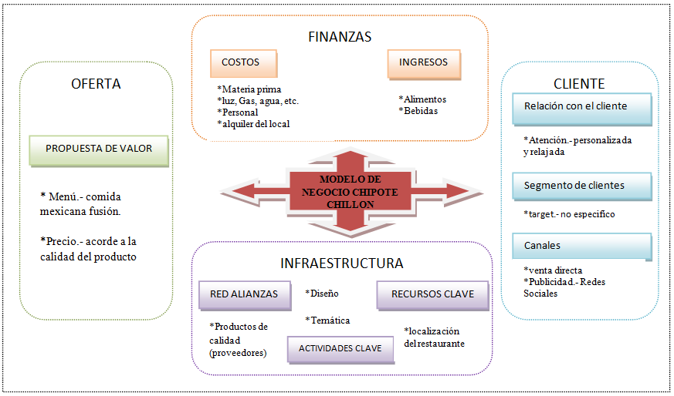
Grafico N° 67.- Ejemplo de Modelo de Negocio para el restaurante Chipote Chillón.
Elaborado por: Zeret Mosquera
Fuente: Félix, 2013. Trabajando sobre el modelo de negocio

A Principios
A comienzos Chipote no contaba con auspicio, el apoyo de compañías grandes para iniciar con su negocio era prácticamente nulo, el temor de auspiciar a una empresa nueva sin antecedente de éxitos, se evidenciaba al momento de cerrar sus puertas hacia Tresempecu, como un ejemplo se puede mencionar a Datafast Cía. Ltda.. quienes negaron a comienzo su apoyo, además de aumentar su precio a un monto de $400, que aparentemente es poco, pero para una empresa que gasto todos sus intereses en la apertura, significaba bastante, otro ejemplo a mencionar de compañías grandes son las empresas de bebidas alcohólicas y no alcohólicas como por ejemplo la reconocida compañía Coca Cola quienes de igual manera a comienzo no dieron apertura a un auspicio, con esto Egues hace referencia de que la mayoría de veces las compañías grandes y reconocidas no se dan cuenta que los pequeños detalles, para un negocio que empieza importan mucho (Academia de Emprendedores, 2012).
Se debe tomar en cuenta que el primer local Centro Plaza, era un lugar pequeño con una capacidad máxima para 45 personas, razón por la cual la inversión no era alta con un total de capital de $22 000, sin embargo debido a que el dinero proveniente para su apertura era de cuentas propias de cada co-fundador, los recursos económicos con los que contaban eran escasos, razón por la cual debieron equipar el local con indumentaria básica y económica la cual tuvo que ser renovadas con el paso del tiempo debido a daños que estas sufrían por el exceso de uso y la calidad (Academia de Emprendedores, 2012). Al comienzo no contaban con una estrategia de marketing definida para atraer a su clientela, razón por la cual decidieron hacer promoción “boca a boca”o mejor conocida como “Word of mouth” (palabra de boca) con sus amigos y familiares, herramienta será tratada con mayor detalle en el punto 2.3.1 (Arata, 2013).
Desarrollo durante el primer año
Cuando Chipote Chillón aumento su popularidad, las empresas que a inicios negaron su apoyo, se percataron del éxito que el restaurante tenia por lo que decidieron buscar un acercamiento con el restaurante, ofreciendo beneficios (Academia de Emprendedores, 2012).
Al cabo de 3 meses con el aumento de equipos de cocina y servicio, se aminoro en un 25% el tiempo perdido para hacer las compras, ya que a comienzos al no tener un lugar donde almacenar la comida, las compras debían hacerse en menor cantidad y con mayor frecuencia a la semana (Academia de Emprendedores, 2012).
Gracias al esparcimiento de la noticia del nuevo restaurante por parte de amigos y familiares de los propietarios, desde el primer año Chipote tenía su pequeño espacio copado casi a diario, sin embargo surgió otro problema y era que los clientes llegaban a esperar hasta unos 40 minutos por su comida, debido a que principios no tenían personal suficiente en cocina para abastecer la cantidad de pedidos, el problema no era el producto final sino el tiempo de preparación. La mayoría de las tareas se la dividían entre los tres socios y de igual manera rotaban sus actividades, entre realizar la limpieza, cuadrar caja, además de realizar las compras de los productos a diario; este inconveniente meses después y gracias a las ganancias generadas con el aumento de la clientela lograron ser solucionados como se lo indica en el grafico siguiente (Academia de Emprendedores, 2012):
- Tabla - Problemas y soluciones durante el primer año de apertura del local ubicado en Centro Plaza
Problemas y Soluciones Centro Plaza
Problemas | Soluciones | Ejemplos
Falta de auspicio y ayuda por parte de compañías reconocidas. | Creación de alianzas con empresas importante que buscaban vender su imagen o marca en el restaurante. | - Datafast Cía. Ltda.- en la actualidad ofrece su POS totalmente gratuito.  - Coca cola Company.- vende su imagen en el restaurante.
Carencia de Equipos básicos | Aumento de indumentaria tanto en el área de cocina como en la de servicio, mediante un endeudamiento por parte de Tresempecu. | - Hornos  - Congeladores  - Refrigeradoras  - Vajilla  - Cubertería  - Mesas y sillas
Carencia de personal por falta de recursos económicos. | Contratación de personal nuevo, a medida que el restaurante generaba mayores ingresos. | - 2 ayudantes de cocina  - 1 barman  - 1 cajero
Demora en la preparación de los platos, ocasionando quejas en los clientes. | Con el aumento de personal en cocina se logró controlar el tiempo de preparación del producto. | - Menores quejas por la demora en la preparación del producto y entrega a la mesa.
Estrategia de marketing no definida | Promoción boca a boca | - Invitación a amigos y familiares, con invitación a degustar el producto como las picaditas y margaritas.
Elaborado por: Zeret Mosquera
Fuente- Autor: Academia de Emprendedores, 2012

Crecimiento:
A pesar de las dificultades, y de haber empezado un negocio a manera de experimento con riesgos de perder la inversión, sin modelo de negocio, estudio de factibilidad y estudio de mercado previo, las gratificaciones fueron mayores por el sacrificio realizado en su primer año, Tresempecu trabajaba de lunes a domingo sin horario fijo, al existir un solo local la tarea de supervisar el trabajo era sencilla (Academia de Emprendedores, 2012).
Luego de la apertura del primer establecimiento en Centro Plaza, con la aceptación y popularidad que Chipote Chillón ganó por los clientes que viven a lo largo del Distrito metropolitano de Quito, y habiendo recuperado su inversión, Tresempecu se percató de que el lugar era demasiado pequeño con la capacidad anteriormente mencionada de 45 personas, para la afluencia de clientela que acudía.
Por otra parte se estaba ignorando a un mercado mayoritario como lo es el de Quito, además existían peticiones por parte de los clientes de expandirse, después de 3 años de funcionamiento del primer local abierto, fue inaugurado el 10 Julio del 2009 el segundo local ubicado en Quito en la Avenida Eloy Alfaro el cual paso a ser el local matriz.
Al existir ya dos sucursales, empezaron a surgir nuevos problemas a los que se debieron dar soluciones inmediatas como los que se detalla a continuación;
- Tabla - Problemas, Consecuencias, y posibles soluciones Chipote Centro Plaza y Eloy Alfaro
PROBLEMAS INICIALES, CONSECUENCIAS Y SOLUCIONES DE LAS PRIMERAS DOS SUCURSALES CHIPOTE CHILLON
PROBLEMA | CONSECUENCIA | SOLUCION
Falta de una cocina de producción | - Distinción de sabores de la comida entre el local de Centro Plaza y Eloy Alfaro.  - Inconformidad y quejas del cliente | Instalación de una cocina de producción ubicada en Chipote Eloy Alfaro para centralizar la comida.  (año 2010)
Demora de la espera de clientes para ser atendidos | - Inconformidad y quejas del cliente | El problema aún no ha sido solucionado
Problemas de comunicación entre cocina y servicio al cliente | - Error en las comandas y entrega del producto | El problema aún no ha sido solucionado
Mal costeo de platos, sin proyección de ventas | - Precio de los platos desorganizados | Aumento del departamento de contabilidad.
Elaborado por: Zeret Mosquera
Fuente-autor: Academia de Emprendedores, 2012
Pero antes de adentrarse en el inconveniente a ser analizado, queda como propósito detallar a las dos últimas sucursales abiertas en el reciente año 2013.
En el año 2012, el grupo de Tresempecu, ya tenían en mente la apertura de dos locales para el mismo año, sin embargo por problemas de logística, fueron inaugurados un año más tarde, así, el tercer local ubicado en Paseo San Francisco nace el 15 de Febrero del 2013, y el cuarto y último local ubicado en Plaza de las Américas el 14 de marzo del 2013 (Crespo, 2013).

Temática de Chipote Chillón
Al término “informal” mencionado en el punto 2.1.1, se lo cita según el manual de funcionamiento existente en Chipote Chillón por la única razón que el servicio que prestan en el restaurante es relajado, casual mas no descortés y existe un toque de originalidad dentro de las sucursales, sin embargo esto es algo que en ocasiones molesta a los comensales ya que no siempre acuden personas jóvenes los cuales no se percatan de estos detalles.
Descripción: (Anexo 6)
- Restaurante de comida mexicana, bar y eventos privados.
- Especialidad.- almuerzos, cena y bebidas, aunque la especialidad de la casa según Gabriel Crespo, uno de los co-fundadores de la cadena es “Pasar Bien”
El fuerte de Chipote es no ser el típico restaurante de comida mexicana de Quito, a especie de fonda, con música charro, cero ambiente, decoración netamente mexicana, buscaban diferenciarse en ese sentido según menciono Crespo en una entrevista realizara para el análisis por parte de la autora (Crespo, 2013).
Objeto Social
“Según indica la Superintendencia de compañías, desde sus inicios, Chipote Chillón “Se dedica a los servicios de restaurante, servicios para proveer comida y bebidas de todo tipo para servir al público…” (Superintendencia de Compañías, 2013).
Historia de la temática del restaurante:
Desde su infancia, Los co-fundadores admiraban al famoso personaje Chespirito, especialmente el programa “El Chavo del 8”. El nombre y la ambientación del restaurante surgieron por este concepto. Egues aseguró que los clientes al entrar al restaurante se sienten identificados con los personajes que decoran el lugar (Marketing activo, 2012).
“Chespirito es una forma castellanizada del vocablo inglés: Shakespeare. Dicho apodo se lo impuso el director de cine Agustín P. Delgado, quien consideraba a Roberto Gómez Bolaños un pequeño Shakespeare”, por su parte Roberto Gómez, publicista, director, productor entre otras profesiones, fue quien creó a los personajes que caracterizan al local, “El chapulín Colorado” y “El Chavo del 8”, dichos programas para el año del 1973 se transmitían en casi toda América latina, tenía una gran popularidad la cual los colocó en el primer lugar de rating. Y para el año 1975 los niveles de audiencia de las series de Chespirito en México, “oscilaban entre los 55 y 60 puntos de rating” (Meza, 2013).
Al ser estos personajes tan conocidos por los latinos americanos, el grupo de Tresempecu, creció junto a estos personajes, de ahí surgió el nombre “Chipote Chillón”, el cual le pertenecía al personaje del Chapulín Colorado.
El nombre del restaurante no fue patentado, por lo que por motivos de derechos de autor, tuvo que ser cambiado a partir la apertura del local P. San Francisco abierto el 15 de Febrero del 2013, por lo que se pasó de dar homenaje a Chespirito a dar homenaje a todo lo que se refiere México, su música, artistas y personajes, cabe recalcar que se ha conservado al personaje del Chavo, la Chilindrina y Quico (Crespo, 2013).
Sin embargo por falta de tiempo, no todos los locales han tenido este cambio, en Junio del 2013 fue terminado el cambio de temática en el local Eloy Alfaro, mientras que el local Centro Plaza, Cumbaya, aún conserva la temática anterior, como se visualizará a continuación:
Grafico N° 68.- Cambio de temática del restaurante Chipote Chillón.
DESPUÉS
ANTES

Segunda temática (Local Paseo San Francisco)
Primera temática (Local Centro Plaza)
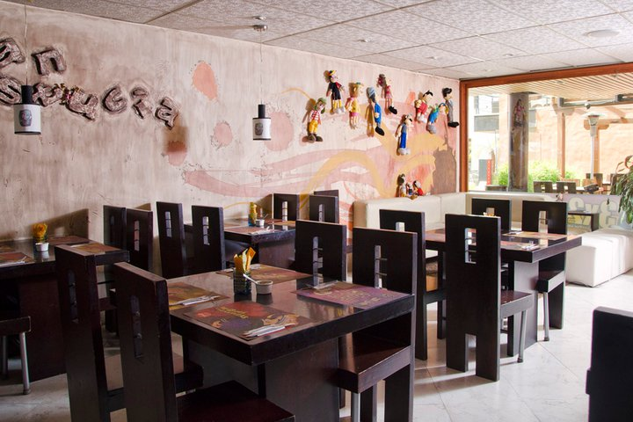
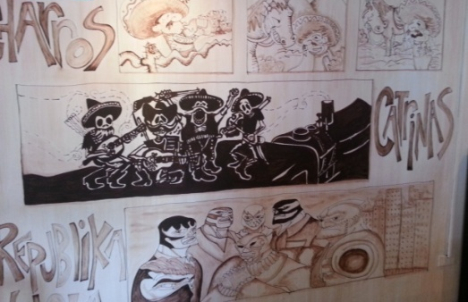

Elaborado por: Zeret Mosquera
Fuente: Investigación propia

ELEMENTOS CRÍTICOS
Los elementos críticos son aquellos que definen la imagen de la empresa. En el Chipote Chillón se destacan los siguientes:
- Las figuras, muñecos, y diseños de “Chespirito”:
Las figuras y personajes han cambiado, tal como se lo mencionó anteriormente, a continuación se presentara el cambio de personajes:
- Tabla - Cambio de personajes en el restaurante Chipote Chillón
PRIMERA TEMÁTICA | SEGUNDA TEMÁTICA
- El chavo  - El Chapulín Colorado  - El doctor Chapatín  - Don Ramón  - La Chilindrina  - Quico  - Doña Florinda  - La bruja del 71  - El profesor Jirafales | - El chavo  - El Chapulín Colorado  - Cantinflas  - El santo  - India María  - Quico  - Luis Miguel  - Eugenio González Derbez  - Catrinas  - Los Poli voces (Equipo de actores famosos dentro de la comedia mexicana, quienes creaban diversos personajes e imitaban a celebridades.), etc.
Elaborado por: Zeret Mosquera
Fuente: Investigación propia
De igual manera las frases que antes solo mencionaban a los personajes de Chespirito, han aumentado, el tema permitió a sus dueños jugar con los dichos, y con los nombres de estos personajes que están representados en la carta, y de igual manera los uniformes también llevan sus leyendas, frases y dichos, tal como se lo verá en el punto 4.6.
- Doble Ambiente ( salón interno y Dec):
Aurora Cuito en su libro Nuevos bares y restaurantes menciona que, “La mecánica actual del consumo está marcando una clara tendencia a convertir actividades naturales y cotidianas en auténticos rituales, fenómeno del que se hace eco el diseño interior de bares y restaurantes.” (Cuito, 2005).
Es importante para de la imagen de Chipote Chillón tener 2 áreas de servicio, por la que han optado por esta imagen teniendo así: el salón interno y el Dec. De esta manera el cliente podrá escoger entre un ambiente cerrado donde existe un poco más de privacidad o por otro lado un espacio abierto y refrescante.

4P del marketing en el Chipote Chillón
PRODUCTO
En una entrevista realizada a Guillermo Robalino por parte de la Cámara de Comercio de Quito, detalla el porqué de la apertura del lugar mexicano en lugar de otra especialidad, la razón según Robalino, es debido a que deseaban hacer algo distinto en cuanto a comida, y servicio (Cámara de Comercio de Quito, 2012).
La diferencia entre Chipote Chillón de otros restaurantes de la misma especialidad es la integración de elementos ecuatorianos, es decir se ofrece comida mexicana fusión con la integración de estos elementos, esta diferenciación fue adoptada precisamente por Gabriel Crespo (Crespo, 2013).
Productos ecuatorianos; que en México no se come, en Chipote lo adaptan, y de igual manera productos mexicanos adaptados a la comida ecuatoriana como por ejemplo;

- Tabla - Ejemplo de productos ecuatorianos utilizados dentro de la carta de Chipote Chillón
PRODUCTOS | PLATOS
Quinua; incluido en platos gourmet, como acompañante a manera de puré de quinua | Xochi a la Jamaica; lomo fino y puré.
Papa Ecuatoriana; acompañante de los platos | Pollo Chapatín
Aguacate y demás vegetales; acompañante | Ensalada Chilangolandia.  Ensalada DearYoko
Queso fresco ecuatoriano (queso de mesa) | Flautas Manitos; Queso más un género cárnico.
Tortillas de maíz; a partir de Junio se empezó a elaborar sus propias tortillas con maíz ecuatoriano, mezclado con maíz seco. antes tenían proveedores | Chiquitolinas; Roastbeef envuelto en la tortilla de maíz.  Fajita Paxia
Mote | Pozole Chavo del 8: en México cabe recalcar que se lo realiza con maíz.
Pescado picudo ecuatoriano | Ceviche Acapulco; aguacate, maíz dulce, etc.
Culantro , perejil, ajo macho | son productos utilizaos para la base principal de la salsa que elabora
Choclo | Enchiladas Enchuladas
Frutillas | Su escudo es un corazón; postre de tortillas con manjar de leche más frutas.
Elaborado por: Zeret Mosquera
Fuente: Carta oficial del restaurante Chipote Chillón
De igual manera tienen productos que no son ecuatorianos, como es el caso de los chiles, los cuales eran importados desde México y EEUU cuando recién fue inaugurado el primer local, en la actualidad ya existen en el Ecuador pero no siempre se encuentran dentro de la producción (Crespo, 2013).
La Carta:
El sabor de los alimentos es uno de los problemas que logro ser solucionado, tal como se mencionada en la Tabla N° 4.- Problemas, Consecuencias, y posibles soluciones Chipote Centro Plaza y Eloy Alfaro, después de la apertura de la sucursal E. Alfaro, cada local tenía su propia cocina, por lo que se dejaba a criterio de cada chef la forma de preparación de los platos y la cantidad de productos a usar que ellos creían conveniente, como resultado existían distinción de sabores de la comida entre los locales que acaban de ser mencionados, ocasionando quejas e inconformidad por parte del cliente, para darse solución a este inconveniente se decidió instalar una cocina central, o cocina de producción, con la cual de igual manera nació la segunda razón social como se explicó anteriormente, los sabores se regularon, dejando el problema de las quejas por la distinción de sabores de las sucursales.
La carta de igual manera ha variado constantemente desde su apertura en el 2007 hasta el año 2013, cambiándolo 4 veces en total hasta el año 2013. En la última actualización realizada en Mayo, se aumentó y se quitó cuatro platillos.
Del primer al segundo cambio no se realizó cambio de platos, el único cambio que tuvo fue el de la portada, debido a que era de metal, daba bastantes problemas, la presentación se oxidada demasiado rápido, requería limpieza constante, se trababan las hojas, además de ser pesada, todo esto ocasionaba molestias a los comensales, además de existir el peligro de una herida con el metal. De igual manera en el último cambio además de los platos, su portada, personajes y frases también fueron reemplazados por los de la nueva temática (Socasti, 2013).

Grafico N° 69.- Cambio de Carta del Chipote Chillón

PRIMERA CARTA | SEGUNDA CARTA | TERCERA CARTA | CUARTA CARTA
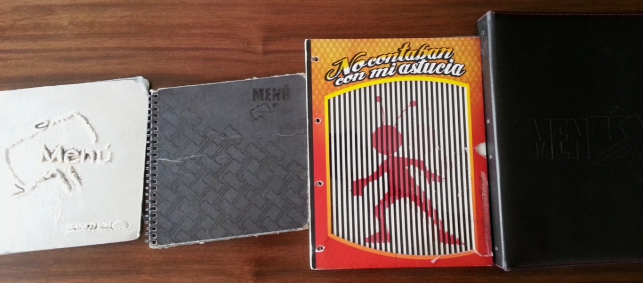

Elaborado por: Zeret Mosquera
Fuente: Carta oficial del restaurante Chipote Chillón
De todos los platos que se han quitado y aumentado en los cambios de carta hasta el año 2013, los siguientes se han mantenido hasta la actualidad ya que han sido de gran aceptación por parte del cliente como se evidenciara en el siguiente punto de las P de marketing de Chipote Chillón llamado P (precio), (Socasti, 2013):
Entradas y Picadas:
- Primer lugar: Tres Chiflados enfiestados
- Segundo lugar: Nacho libre
Platos fuertes y Gourmet:
- Primer lugar: la Vecindad
- Segundo lugar: Chimichangas
- Tercer lugar: Burrito Don Barriga
- cuarto lugar: Lomo Chipote Chillón
Postres:
- Primer lugar: Fondant Labamba
- Segundo Lugar: Pie de limón (A principios el postre era de proveedor, desde mayo del 2013 lo realiza el chef del Chipote.)
Bebidas alcohólica:
- Primer Lugar: Margaritas de sabores
- Segundo lugar: Micheladas
Según observaciones, cabe recalcar que en el último cambio de carta realizado, se quitaron las especificaciones que llevaban ciertos platos, el motivo de omitir dichas especificaciones, es porque se supone que el mesero debe estar lo suficientemente capacitado, es decir, estar al tanto de los ingredientes y tiempo de preparación de cada plato si es que un cliente decide preguntárselo, sin embargo, al preguntar a dos meseros de cada sucursal, qué conllevaba un plato que fue elegido a elección del analizador, no hubo una respuesta.
La razón; unos afirmaban que eran nuevos meseros del local y que no se los había capacitado aún, mientras que otros direccionaban su ignorancia en este tema, debido al reciente cambio de carta y la adaptación que están sufriendo a éste.
Menú para fechas especiales:
Se realiza a partir de la apertura del segundo local en funcionamiento E. Alfaro, no se lo presento desde un inicio debido a que el restaurante recién estaba ingresando al mercado y deseaba conocer primero las necesidades de los clientes, el menú se lo realizó para 3 fechas festivas; Navidad, Halloween y fiestas de Quito. Los menús especiales son realizados sólo en caso de reservaciones o pedidos, donde el cliente escoge uno o varios menús.
PRECIO
“El cliente de los próximos años va a tener un mayor conocimiento de lo que se ofrece y esto le va a permitir elegir y seleccionar aquello que más le convenga en función de sus motivaciones, deseos, y expectativas, tratando de obtener por su dinero el mayor valor posible” (Gallego, 2002).
Adam Barringer señala en su libro, Grassroots Marketing forthe Restaurant Industry, que en el sector de restaurantes solo existe un jefe, el cual es el cliente y éste en cualquier momento puede despedir a todos los integrantes del establecimiento, empezando por los dueños del negocio si así lo desea, simplemente gastando su dinero en otra parte, es por eso que el precio de sus platillos y el servicio que viene de añadidura, deben ir de la mano en todo momento (Barringer, 2002).
Factores que influyen el cambio de carta:
Los consumidores de hoy en día no solo realizan el acto de comer y beber por una necesidad básica de subsistencia, sino que toman estos elementos como un justificativo para acudir a los restaurantes, por motivos diferentes(Gallego, 2002). Con esto se hacen más críticos al momento de degustar el productos y diferenciarlos con los que ofrecen otros restaurantes.
Chipote Chillón está consciente de esta crítica que para ellos es constructiva, por lo que mediante el análisis de lo que consumen los clientes, se basan para realizar un cambio o modificación de la carta, tal como se lo indicó anteriormente (Socasti, 2013).
Para poder tomar una decisión de cambio de carta, se realiza un reporte de ventas por plato mes a mes, el cual indica cuales platos se mantienen y cuáles no, de la misma manera se analiza los más vendidos por ende, aquellos que son de preferencia del cliente.
El reporte de ventas por plato manejado por el Chipote, detalla las ventas generadas mes a mes. Para tomar la decisión de si deben crear o no una nueva carta, primero se analizan estas ventas, por tal razón de observan luego las ventas de todo el año y se dividen por rangos, es decir se examinan las ventas de: entradas, platos fuertes, platos gourmet y postres, dependiendo del resultado se analizan dos cosas:
Grafico N°70.- El aporte generado por cada platillo
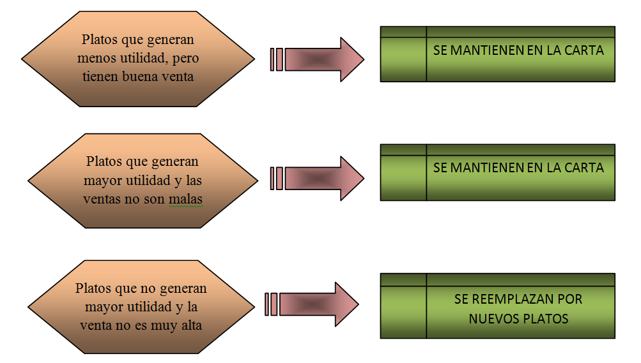

Elaborado por: Zeret Mosquera
Fuente: Restaurante Chipote Chillón

- Los platos que generan mayor utilidad; con esos platos se realizan las promociones, descuentos y demás.
El cambio de carta usualmente se lo realiza año tras año; Por otra parte, además de la intensión que se tiene de conocer cuáles son los platos de agrado del cliente y cuáles no, existe otro factor que el cual sus datos influyen para el manejo de precios de los platos de carta:
Grafico N°71.- Aspectos para realizar la creación y variación de precios de los platos del menú
Elaborado por: Zeret Mosquera
Fuente: Restaurante Chipote Chillón

Precio Promedio de la carta incluido impuestos: $ 9.00
- Entradas y Picadas.- $7.80
- Sopas.- $7.54
- Plato fuerte.- $10.17
- Plato gourmet.- $16.97
- Postres.- $6.43
- Bebidas Alcohólicas; $7,00

Porcentajes de venta de cada sucursal:
A continuación se presentan los porcentajes obtenidos por referencias de Gabriel Crespo, los cuales señalan desde el primer lugar, cual es el local que generó mayor aporte a la cadena Chipote Chillón hasta el mes de Mayo del 2013, (por motivos de confidencialidad de la empresa, no se pueden mencionar cifras exactas). (Crespo, 2013)
- 1er lugar.- Local Plaza de las Américas
- 2do lugar.- Local Eloy Alfaro
- 3er lugar.- Local Paseo San Francisco
- 4to lugar.- Centro Plaza
Es importante mencionar que la capacidad de personas que tiene el local de C. Plaza es la mitad del local ubicado en Paseo San Francisco, como se lo evidenciara en el punto a continuación, aun así Centro Plaza tiene mayor aceptación por parte del cliente debido a que en este funciona el bar, mientras que el local ubicado en Paseo San Francisco, tiene restricción de bebidas alcohólicas por encontrarse en un centro comercial tipo familiar.
Por otra parte es importante recalcar que luego del mes de Mayo, no fue posible obtener datos de los porcentajes de venta en los locales. Sin embargo el local P. San Francisco tuvo una disminución bastante significativa de afluencia de personas debido a que el Centro comercial en si no está teniendo el éxito esperado, por lo que es evidente que el porcentaje de ventas de este local bajo, quedando así en el 4to lugar.
PLAZA
El éxito o fracaso de un restaurante, de donde este posicionado este, El lugar, es un punto clave cuando se desea atraer a un cliente, además depende mucho del mercado al cual uno desea dirigirse (Barringer, 2002). “En base a este punto, se definen las características físicas, el tipo de servicio y los productos que se ofrecen al cliente” (Lleana, 2009).
Ante el pensamiento de Tresempecu, era prácticamente imposible fracasar, por lo que decidieron abrir su primer local en Centro Plaza (Academia de Emprendedores, 2012).
En la tabla siguiente se presenta los datos más relevantes del primer local del restaurante Chipote Chillón: (Anexo 7)
- Tabla - Características del local Chipote Chillón- Centro Plaza
CHIPOTE CHILLÓN – CENTRO PLAZA
UBICACIÓN DEL LOCAL: | Centro comercial
DIRECCIÓN: | Ave. Pampite s/n y Chimborazo CC. Plaza Escondida  Cumbaya
CAPACIDADAD PERSONAS : | 45 personas
SALONES: | 1 salón interno  1 externo

Elaborado por: Zeret Mosquera
Fuente: Investigación propia
Centro Plaza, es un proyecto arquitectónico que conjuga tres aspectos en un solo espacio”. José Luis Manzano, administrador del lugar, explica que en la edificación hay 19 suites dúplex en la parte de vivienda, en el área comercial están 15 locales, entre restaurantes, spas, gimnasios y 12 oficinas que se subdividen entre consultorios y agencias inmobiliarias y de construcción”. (El Comercio, 2009)
Cumbaya por su parte fue fundado el 20 de Junio de 1971, Se podría pensar que esta parroquia apartada del centro de Quito donde normalmente es donde existe movimiento y actividad en cuanto al área comercial antes mencionada, no puede tener éxito y acogida para el desarrollo de un restaurante de poca trayectoria, pero “la lógica de dejar a un lado la dependencia de Quito toma fuerza desde hace varios años”. Con la apertura de establecimientos que van desde bancos hasta Universidades se puede evidenciar el crecimiento que el Valle ha tenido y la aceptación por parte de sus habitantes. (El Comercio, 2013)
Para el local matriz Eloy Alfaro les tomo casi un año encontrar el sitio, a pesar de haber contratado corredores, fue difícil encontrar la casa que ahora es el restaurante (Crespo, 2013).
En la tabla siguiente se da a conocer los datos relevantes, del local matriz del restaurante Chipote Chillón:
- Tabla - Características del local matriz Chipote Chillón- Avenida Eloy Alfaro
CHIPOTE CHILLÓN – ELOY ALFARO
UBICACIÓN DEL LOCAL: | Centro comercial
DIRECCIÓN: | Avenida Eloy Alfaro y Luis Armendáriz  Quito
CAPACIDADAD PERSONAS : | 80 personas
SALONES: | 1 salón interno  1 externo  1 lounge  1 cava

Elaborado por: Zeret Mosquera
Fuente: Investigación propia
El tercer local inaugurado se encuentra ubicado en Cumbaya específicamente en el Centro Comercial Paseo San Francisco, el lugar a primera vista es un punto estratégico para instalar un negocio restaurantero que alcanzó esta magnitud. María Gloria Landázuri, representante del área de Relaciones Públicas del centro comercial, explica que el concepto de este espacio, conjuga el área comercial, arte, cine, etc. además que es “la recreación de un rostro similar al del Centro Histórico de Quito, en un sitio urbano, el complejo está compuesto por pasillos, balcones, restaurantes, patios de comida que forman un 40% del espacio físico, y el resto es entretenimiento, educación, etc.,”. La construcción de este centro comercial duró dos años y medio y abrió sus puertas por fases, por lo que el local en su primera fase aún no se encontraba listo (El Comercio, 2013).
A continuación se presentan los datos del local mencionado anteriormente:
- Tabla - Características del local Chipote Chillón- Paseo San Francisco
CHIPOTE CHILLÓN – Paseo San Francisco
UBICACIÓN DEL LOCAL: | Centro comercial
DIRECCIÓN: | Av. Interoceánica frente al redondel de Cumbaya
CAPACIDADAD PERSONAS: | 80 personas
SALONES: | 1 salón interno  1 salón externo  1 Lounge

Elaborado por: Zeret Mosquera
Fuente: Investigación propia
El último local inaugurado en Plaza de las Américas, abrió sus puertas tras el cierre de un restaurante anterior que se dedicaba también a la comida mexicana, “Mezcalito”. Desde su apertura, el 14 de Marzo del 2013, Chipote Chillón Plaza de las Américas es la sucursal más frecuentada de la cadena, esto se debe a que Plaza de las Américas a diario recibe mayor número de personas a diferencia de Paseo San Francisco donde, dependiendo el día varia el número de clientes, este local a diario se encuentra recibe a sus clientes. De igual manera desde su apertura ha incentivado a realizar competencias entre los locales de la cadena para evaluar cual obtiene mayor porcentaje de ventas (García Carlos, 2013).
Los datos del local ubicado en Plaza de las Américas se presentan en la tabla siguiente:
- Tabla - Características del local Chipote Chillón- Plaza de las Américas
CHIPOTE CHILLÓN – Plaza De las Américas
UBICACIÓN DEL LOCAL: | Centro comercial
DIRECCIÓN: | Naciones unidas y República.  Quito
CAPACIDADAD PERSONAS: | 95 personas
SALONES: | 1 salón interno  1 salón externo  1 Lounge

Elaborado por: Zeret Mosquera
Fuente: Investigación propia
Cabe recalcar que los dos últimos locales abiertos, Paseo San Francisco y Plaza de las Américas, este segundo mencionado es quien ha tenido mayor éxito según indica Gabriel Crespo. En Paseo San francisco existe en la actualidad una alta competencia, por lo que el mercado se ha dividido entre todos los locales que se encuentran dentro del centro comercial, además el centro comercial no está teniendo el éxito esperado por lo que la afluencia de personas ha disminuido.
Andrés García, administrador del local Paseo San Francisco menciona que de lunes a viernes no existe mayor afluencia de clientela, por lo que el lugar a menudo se encuentra vacío tal como lo indica el grafico N°36 respecto a los demás días, durante los fines de semana la clientela aumenta. Tal como lo indica el grafico N° 24, el centro comercial es un lugar que atrae principalmente a familias, además la cadena es conocida por su ambiente, y sus famosas margaritas, el problema radica en que en este lugar el servicio de bar no es permitido dentro del horario completo, por lo que se pudo constatar en las encuestas realizadas que los jóvenes prefieren acudir al local que se encuentra en Centro Plaza (Grafico°53) , cuando se trata de preferencias debido al bar respecto al local ubicado en Paseo San Francisco (Grafico°56).
Crespo, Confiesa que no se realizó de igual manera un estudio previo para la apertura del local P. San Francisco, la idea fue pensada con urgencia, se pensaba que con la apertura de un nuevo centro comercial, la clientela de Centro Plaza iba a disminuir, corriendo el riesgo de llevar a la quiebra al pequeño centro comercial, es por eso que se decidió inaugurar un local dentro del nuevo comercial, sin embargo estas ideas eran netamente subjetivas mas no estudiadas. Meses después se encontraron con la realidad de que Paseo San Francisco viene con más competencia que los demás locales por el hecho de contar con un patio de comidas que estaría restando con un 50% a la clientela que acude a P. San Francisco, quienes se reparten entre el patio de comidas y el resto de restaurantes independientes (Crespo, 2013).
Se reconoce por parte de Tresempecu, que el local P. San Francisco no tiene la aceptación deseada, sin embargo la inversión ya está hecha, y no se considera el cierre por lo pronto hasta la fecha en que fue realizada la entrevista por parte de la analizadora.
PROMOCIÓN
Al comienzo Chipote no contaba con una estrategia de marketing definida para atraer a su clientela, razón por la cual decidieron hacer promoción boca a boca o mejor conocida como “Word of mouth” (palabra de boca) con sus amigos y familiares (Arata, 2013).
Tresempecu, comenzó a correr la voz a sus amigos y familiares con invitación de margaritas y picaditas, las cuales según Egues fueron de gran aceptación, por lo que poco a poco el restaurante se comenzó a promocionar por sí solo, al ser un restaurante pequeño no fue difícil, según explica Gabriel Crespo (Academia de emprendedores, 2012).
La promoción “margaritas (2x1)” es bastante conocida por el cliente, ya que esta promoción desde su apertura no ha cambiado, un factor clave de éxito fue poner a esta bebida diferentes sabores, producto que según Crespo no existía en ningún otro lugar de alimentos y bebidas (Crespo, 2013), además se incluyó a esta promoción los daiquiris y los mojitos que no han variado desde inicios del restaurante. (García Andrés, 2013).
De igual manera, el éxito del primer local, fue que no existía un “after office” en Cumbaya, donde el cliente al salir de sus trabajos pueda acudir a un lugar con buena comida, buen trago y buen ambiente, por lo que tomando en cuenta este dato comenzaron con un 2x1 en margaritas todas las tardes 3pm a 8pm, de lunes a viernes (Crespo, 2013).
Además el Chipote cuenta con promociones asociadas a empresas como entidades bancarias, y de productos que ofrece Chipote Chillón. (Anexo 8)
En cuanto a redes sociales, se dan a conocer por Twitter, y Facebook, promocionando sus platos y personajes del día, además de acontecimientos especiales, logrando en esta última red social en la actualidad aproximadamente 10 000 seguidores (Crespo, 2013).

Planeación Empresarial

Misión, Visión y Valores
Misión
“Somos tres jóvenes ecuatorianos, emprendedores, dedicados a generar comida de alto nivel, cumpliendo con todos los requisitos de higiene y aseo para proporcionar la máxima satisfacción al cliente. Obteniendo rentabilidad de la inversión de los accionistas, desarrollo de nuestro personal, crecimiento, posicionamiento en el mercado con responsabilidad social” (DGNET LTD, 2012).
Visión
“Ser líderes en el mercado de comida mexicana del sector de Cumbaya, atendiendo a todos los residentes de la zona, universitarios, empresarios, estudiantes, con la mejor comida mexicana. Con expectativas de crecer en el negocio, abrir sucursales nacionales e internacionales y ampliarse en el ámbito de comida mexicana” (DGNET LTD, 2012).
Como se puede observar, esta información no ha sido actualizada, al igual que los datos encontrados en el catastro del Ministerio de Turismo, sin embargo, una visión muy subjetiva por parte del Gerente General de la Empresa, Gabriel Crespo es la de llegar a ser el “top of mind” de comida mexicana para sus clientes (Crespo, 2013)
Valores
- Compromiso
- Honestidad
- Respeto
- Puntualidad
- Perseverancia
Además de las mencionadas, existe un valor muy importante, el cual es mencionado por Patricio Egues en una entrevista realizada por parte de la academia de Emprendedores, Egues menciona que el valor fundamental siempre ha sido la confianza entre sus socios, valor que lo han mantenido durante estos siete años de funcionamiento (Academia de Emprendedores, 2012).
Filosofía empresarial
“La filosofía empresarial busca implementar un buen servicio a los clientes y ofrecer variedad de sabores. Desde la apertura del primer local Centro Plaza se han ido incorporando nuevos platos, que incluye una fusión de culturas, combinando sabores tradicionales de México” (Marketing Activo, 2012),

Políticas y Principios
Políticas
Se encuentran definidas dentro del manual del funcionamiento de meseros. Se debe recordar que es fundamental que toda empresa las posea. Se puede mencionar algunas políticas de Calidad las cuales nunca deben faltar en un buen restaurante a continuación se presentan cuales son consideradas como políticas según Chipote Chillón (Restaurante Chipote Chillón, 2013)
- Garantizar la máxima calidad en la elaboración de los platos
- Brindar un servicio de excelencia
- Asegurar el orden, higiene y mantención de todas las zonas del restaurante
- Continuar innovando
A continuación se presentan cuales son consideradas como políticas según Chipote Chillón, sin embargo se puede observar que no existe ninguna política a nivel global como las detalladas anteriormente:
- Correcto uso de uniformes y Presentación personal:
- Está totalmente prohibido asistir al horario de trabajo mal presentado
- Devolver el uniforme el momento que el personal se desvincule de la empresa, caso contrario se descontara el valor en la liquidación respectiva.
- Prohibido uso de celulares:
- Prohibido fumar
- Prohibido Chuchaquis o Estado Etílico.
- Está totalmente prohibido presentarse al turno de trabajo en estado etílico.
- Respetar esta norma de trabajo ya que consideran que el servicio debe ser eficiente y eficaz.
Principios
“El Principio que define a Chipote Chillón es la famosa frase “Síganme los buenos amigos”, los buenos ingredientes, la buena comida, el buen servicio, los buenos clientes, el buen ambiente, los buenos precios...”.
En el Chipote Chillón existe un equipo que se encuentra comprometido para ofrecer el un servicio de calidad y las mejores recetas creadas de sabores mexicanos, mencionan a la “sal quiteña y otros polvitos mágicos” que el consumidor podrá saborear dentro de todos los platillos que ofrece el restaurante.
Señalan que sus platos tienen un efecto extraordinario en quien los saborea, por lo que los clientes salen del restaurante felices y con ansias de regresar.
Tresempecu garantiza una “experiencia gastronómica extraordinaria” que despertara los sentidos de los clientes (Chipote Chillón, 2013).

Planeación empresarial
Tresempecu tiene en mente como proyectos a futuro los cuales están incluidos en el plan a largo plazo, la apertura de más sucursales de Chipote Chillón a nivel de Provincias, Guillermo Robalino señala aquellas que constan como las mas optadas para su apertura (Cámara de comercio de Quito, 2012).
- Provincia de Imbabura.- Ibarra
- Provincia del Azuay.- Cuenca
- Provincia de Tungurahua.- Ambato
Plan estratégico de servicio:
Como una micro estrategia se menciona al servicio de catering que se está ofreciendo desde Marzo la cual consiste en promocionarlo y ofertarlo en oficinas, con carpetas las cuales incluyan dichos servicios, promociones, catering, eventos, bocaditos. Chipote se especializa en realizar estas actividades, pero si realizan eventos. Hasta Mayo del 2013 han realizado 15 eventos de hasta 140 personas (Crespo, 2013).
En cuanto a estrategia a corto plazo es el cumplimiento diario de lo que contiene el manual de función de meseros, para brindar un servicio informal pero cortes.

Organización
Actualmente la empresa no cuenta con un organigrama técnico y actualmente estructurado, la razón se puede evidenciar en la tabla N° 3, a partir de Enero del 2013 se empezaron a crear nuevos departamentos, para dar mayor control al problema de servicio que estaban enfrentando;
- Recursos humanos (Nuevo)
- Cocina
- Contabilidad
- Bodega
- Producción (Nuevo)
Junto con los departamentos creados se procedió a contratar personal aparte de los existentes, quienes debían tomar el control del restaurante, conformando una organización, estas personas no fueron capacitadas de igual manera;
- Administrador general y coordinador de franquicias (Nuevo)
- 2 supervisores o jefes de cocina por local (Nuevo)
- 1 Jefe de Recursos humanos (Nuevo)
- 1 contador financiero
- 1 Jefe de Meseros para las 4 sucursales (cumple también la función de mesero en diferente horario) (nuevo)
- En cada local se agregó un encargado mas quedando así, 2 administradores por local
- Cada Jefe tiene a su cargo 2 asistentes según crea conveniente.
Organización de la parte de los dueños de la Cadena en la actualidad:
- Guillermo Roballino.- encargado de la parte financiera de la cadena
- Patricio Egues.- se encarga de la parte de marketing y bar.
- Gabriel Crespo.- está a su cargo la parte operativa de la empresa (cocina, servicio) (Crespo, 2013)

Coordinación
En cuanto a la Coordinación del personal que está bajo el mando de Tresempecu, esta puede llegar a tener cierta confusión, debido a que existen dos administradores por cada local. De igual manera mediante una entrevista realizada a uno de los administradores del local P. de las Américas, se pudo constatar el grave conflicto que existe en la organización dentro de este y los demás locales, esto se debe al trato que ofrecen cada uno de los administradores de turno a sus empleados, es decir, mientras uno es metódico en su manera de dirigir, otro administrador resulta ser más permisivo, lo cual inclina a cierto mesero u hombre de barra hacia una persona determinada, esto es algo sumamente delicado, ya que la organización empieza por parte de los directivos de la empresa, y si es que no existe buena coordinación y comunicación empezando por sus directivos, no es posible transmitirlo al personal ( García Carlos, 2013).
Por lo tanto, es correcto y está bien distribuido el manejo de cada sucursal, porque no existe una sobrecarga de trabajo dirigido a un solo administrador para cada local, sin embargo, tiene que existir concordancia y buena comunicación entre ellos, debido a que la preferencia del personal hacia uno únicamente, puede ocasionar que el cumplimiento de las funciones de cada mesero u hombre de barra solo corresponda a las órdenes de un solo jefe de local, ocasionando malestar con el otro, una prueba de esto fue la renuncia de uno de los administradores del local Plaza de las Américas debido a este conflicto, como consecuencia los cargos tuvieron que ser reubicados, debido a que el encargado del primer local abierto fue trasladado al local P. de las Américas. De igual manera en el primer local, un mesero fue ascendido a este puesto y se tuvo que contratar a una nueva persona para que ocupe el cargo que quedo vacío. (Investigación propia)
Evaluación semanal de las sucursales:
Chipote Chillón cuenta con un reporte de cada local, en el cual se ingresan las novedades ocurridas en el transcurso de la semana, luego, cada martes se realiza una reunión a la cual asisten todos los administradores junto con los jefes de la cadena.
En la reunión semanal se tocan los puntos que fueron anotados en dicho reporte, siempre existe una novedad ya sea buena o mala, y estas se discuten frente a los dueños del negocio. El reporte puede llegar a ser bastante subjetivo, ya que cada persona llena el documento según su propio criterio, por ejemplo, si es que uno de los administradores mantiene una buena relación con cierto mesero, omite la novedad, hasta mayo del 2013, este suceso, causó graves problemas, ya que no se llegaba a conocer con exactitud cuáles eran los conflictos reales que se presentaban en el caso de los meseros. A partir de Junio del 2013 se implementó un nuevo cargo para controlar este inconveniente, un Jefe de meseros, el cual debería estar en posición neutral a la hora de calificar y pasar un reporte de las novedades, en especial si de meseros se trata, sin embargo esta persona además de ser Jefe de mesero, también desempeña el cargo de mesero siendo su horario.
- Lunes y Viernes; supervisor del local asignado
- Martes, Miércoles, Jueves, Sábado y Domingo; mesero
En el análisis se pudo apreciar, primero su edad, teniendo 19 años, tiene a su cargo mesero mayor a él, lo cual se vuelve un conflicto si no sabe cómo manejar su cargo. Por otra parte no recibió ninguna capacitación para este cargo, fue promovido a la semana de ser contratado de mesero a Jefe, la razón de este rápido ascenso, fue la necesidad que Chipote presentaba de controlar y verificar el rendimiento de cada local, además de un antecedente de administración en un bar pequeño.
Desde su ascenso, Sebastián Beltrán, ha desempeñado su cargo de mesero y de Jefe únicamente en los locales ubicados en Cumbaya, dejando de lado el control de los locales que en la actualidad son los que cuentan con el mayor porcentaje de ventas, según explica Crespo (Crespo, 2013)

CAPITULO III

SERVICIO AL CLIENTE EN EL CHIPOTE CHILLÓN

Servicio
Para categorizar a un restaurante no solo se toma en cuenta los precios que este presenta, sino también el servicio así como su temática incluyendo a este su ambientación. Por otra parte de todas las definiciones que se puedan dar de servicio, la opción de brindarlo de buena o mala manera es algo que queda a elección del personal, por lo tanto si se decide realizar esta acción, se debe hacerla con gusto, puesto que las características del servicio es algo que no se puede olvidar en ningún momento (Lleana, 2009).
En cuanto al servicio que se presta en Chipote Chillón, acerca del tiempo de espera de la orden y coordinación por parte de los meseros, aunque no existe un alto número de personas encuestadas insatisfechas respecto a este punto según lo muestran los resultados de las encuestas de la pregunta Nº 8, tampoco existe un nivel alto de personas totalmente satisfechas, puesto que la mayoría califico como normal a este aspecto. Con excepción del local P. de las Américas el cual es el que posee el mayor número de personas con insatisfacción.
Después de la experiencia adquirida a lo largo de estos 7 años en el mercado, Tresempecu ha definido la clase de servicio que ofrecen a sus clientes. El mismo que puede conceptualizarse en los siguientes puntos:
- Es Informal, pero no descortés tomando en cuenta que el cliente es lo más importante para ellos.
- Sus clientes acuden al restaurante en busca de un servicio relajado pero eficaz.
- Existe un favoritismo en ser atendidos por gente joven y preparada que tenga en cuenta sus requerimientos.
Sin embargo, esto queda a criterio de los co-fundadores, en el siguiente punto se podrá evidencia si en realidad, los clientes tienen una inclinación a ser atendidos por gente joven y desean recibir un servicio relajado pero eficaz.

Expectativas del Servicio
Al hablar de servicio, no se puede tener una idea o formula exacta de que desea el cliente antes de ser atendido, sin embargo se pueden mencionar los siguientes puntos indispensables (Lleana, 2009).
- Que exista actitud de servicio y el deseo de ayudar.- el Personal cuenta con este requisito.
- Que sean escuchados e identifiquen sus necesidades y solucionen inmediatamente el problema si este ocurriera
- Que sean Atendidas sus quejas
- Que exista honestidad dentro del servicio
Al analizar los resultados de las encuestas, respecto a la pregunta No 9 y No 11 acerca de si opinan que el servicio es demasiado informal y las expectativas que el cliente tuvo antes de ingresar al restaurante, , frente a la propuesta de servicio que ofrece Chipote Chillón en el punto anterior, se muestran los siguientes resultados;
- En los 4 locales la mayoría de personas encuestadas, opinan que el servicio no es demasiado informal, sin embargo existe una diferencia de opiniones de acuerdo a las dos opciones restantes de la pregunta No 9:
En los locales C. Plaza y E. Alfaro (gráfico No 49 y 50); El 22% opina que sí, mientras que en P. San Francisco y P. Américas (gráfico No 51 y 52): el 29% opina lo mismo.
La opinión de si el servicio brindado es o no demasiado informal, les parece irrelevante en mayor porcentaje a las personas que acuden a los locales de Cumbaya (Gráfico Nº 49 al Nº 42).
- En cuanto a las expectativas antes de ingresar al restaurante, la mayor parte de encuestados con promedio de 52%, deseaban obtener un servicio relajado pero eficaz (gráfico Nº 57 al 60).
- El segundo lugar acerca de la mayor expectativa antes de ingresar al local es la de ser atendida por gente joven. En C. Plaza, E. Alfaro y P. San Francisco (gráfico Nº 57, 58, 60), alrededor del 22% lo deseaba. Mientras que en P. Américas fue donde mayor expectativa tuvo de ser atendidos por gente joven con un 29%, y de la misma manera esta respuesta se relaciona con los resultados que arroja la encuesta respecto a la edad de los clientes (gráfico Nº 2, 6, 8 y 10), en donde el mayor rango de edad de 21 a 27 años lo tiene este local, al parecer por este motivo prefieren ser atendido por personas contemporáneas.

Estándares de servicio en Chipote Chillón
Chipote Chillón hace énfasis en los siguientes aspectos, sin embargo no todos están descritos para conocimiento del personal; Para comprobar si los mencionados se llevan a cabo, se procedió a incluir algunos de estos puntos en las encuestas, específicamente en la pregunta Nº 8, para conocer qué criterio tiene el cliente sobre estas:
- Calidad en el servicio: es uno de los estándares al que el Chipote trata de poner mayor énfasis, ya que se busca brindar un servicio personalizado, según explicó Jorge Naranjo (naranjo, 2013):
- Dentro de los 4 locales, el mayor porcentaje de los encuestados dio una calificación de “normal” a este punto, menos del 20% se encuentra “completamente satisfecho”. Sin embargo el local que mayoritariamente se encuentra “satisfecho” es el local E. Alfaro mientras que el local que recibió el menor número de “satisfecho” es el primero local C. Plaza. (Gráfico No 45 al 48)
- Tiempo de servicio: se toma en cuenta el tiempo de preparación de los platos, el cual se encuentra especificado en el manual de funcionamiento de meseros, y se le agrega de 2 a 3 minutos más, que se supone es el tiempo estimado para que el mesero obtenga el plato de cocina y llegue a la mesa a servir el plato. (Este aspecto depende del nivel de ocupación del restaurante):
- La mayoría de personas dentro del local C. Plaza y P. San Francisco dieron una calificaron de normal a este punto, en el caso del local matriz existe una diferencia de dos personas entre la calificación de “normal” a insatisfecho” respecto a este punto cabe mencionar que la sucursal que tiene menor control es la de E. Alfaro debido a que los directivos se encuentran en el segundo piso en el área de oficinas, por lo que abajo no tienen una supervisión absoluta como pasa en el resto de locales. Mientras que en el local P. Américas existen más personas “insatisfechas” que las que opinaron de normal a este punto. De igual manera menos del 15% de las personas encuestadas se sintieron completamente satisfechos respecto al tiempo de espera de su servicio. Se debe recordar que los locales ubicados en Quito quienes tienen menor calificación que Cumbaya son más grandes, sin embargo esto se puede deber a la poca comunicación del personal de servicio con el de cocina, ocasionando baja coordinación y retraso en la entrega de pedidos (Gráfico No 45 al 48).
- Tiempo de espera de factura: Aunque este aspecto también depende del nivel de ocupación del restaurante, se debería indicar por escrito un aproximado de tiempo para que el cliente no espere demasiado por el que vendría a ser el último factor clave del servicio esperado.
- Dentro de los resultados de las encuestas se pudo apreciar que, aparte de la mayoría de calificaciones “normal” de este punto, tanto en el primer local como en P. San Francisco, existen más personas satisfechas que insatisfechas, mientras que en los locales de Quito sucede todo lo contrario. Cabe considerar el aforo de estos locales con una capacidad mayor que los de Cumbaya.
- Conocimiento de la carta: aunque es un estándar que se menciona al personal nuevo, acerca de conocer los ingredientes de la carta, se pudo constatar que no se está cumpliendo en una de las observaciones realizadas a los locales, donde Damian Socasti, Chef Ejecutivo de la cadena, escogió a dos meseros, uno antiguo y uno nuevo para preguntar a cada uno de ellos que conllevaba cierto plato que él escogió al azar ese momento. La respuesta del nuevo mesero fue que debido a su corto tiempo en la empresa no había podido memorizarse el menú completo, mientras que la respuesta del segundo mesero quién era antiguo en la empresa fue que debido al cambio de menú no había tenido tiempo de revisarlo en su totalidad para conocer que conllevaba cada platillo. Quedaba claro que ninguno había sido evaluado ni tampoco capacitado, por lo que se los tomó de sorpresa y no hubo respuesta, esto es un grave problema debido a que si un cliente tiene la duda y pregunta, no tendría una respuesta.
- En cuanto a los resultados de las encuestas se menciona que menos del 20% se encuentra completamente satisfecho, de igual manera menos del 15% se encuentra satisfecho, y que el local que más tiene personas insatisfechas en este punto es en P. San Francisco, sin embargo los tres restantes lo mejoran por bajo porcentaje. (Gráfico No 45 al 48)
- Lenguaje y postura del mesero: Dentro del manual de funcionamiento, y en la capacitación inicial a las personas encargadas de servicio, se especifica la postura que debe tener el mesero u hombre de barra cuando se dirija al cliente, además se especifica la manera de tratar al cliente de “usted” sin importar quien sea. Sin embargo, al realizar el análisis y según entrevistas realizadas a los co-fundadores y administradores, se pudo constatar que este estándar lo dejan a criterio del personal, dependiendo de la edad del cliente, el problema radica en que no se puede confiar en el criterio de otra persona cuando se trata de un negocio, además no es posible conocer si la reacción del cliente va a ser positiva o negativa, por último se estaría obviando una parte fundamental del manual, si esta regla se la toma a la ligera y el personal lo nota, puede tomar como opción realizar o no cualquier otra especificación del manual.
- Los resultados de las encuestas arrojan que la mayoría de los comensales calificaron como “normal” a este punto. De igual manera existe un mayor número de personas satisfechas que insatisfechas frente a este punto. Sin embargo en cuanto a calificaciones de “totalmente satisfecho”, el local que posee la ventaja es en P. Américas, mientras que el que posee el mayor número de calificaciones de totalmente insatisfechas frente al resto de locales es en P. San Francisco. Se puede deducir que esto se debe al rango de edad de los clientes que acuden a este local, por ser el local al que acuden más familias y personas mayores de 18 años, se percatan más sobre este aspecto.
El estándar del correcto uso del lenguaje, se trata por ejemplo acerca del uso de diminutivos no debería ser usado sin excepción alguna, además sin importar la edad del cliente se lo debería tratar como señor, señora, señorita, o caballero, estas reglas o estándares no están mencionados en ningún documento del restaurante, por lo que el mesero desconoce cómo tratar al cliente respecto al lenguaje. (Gráfico No 45 al 48)
En el Manual de Funciones de meseros, se menciona un punto al cual sus dueños lo llaman Desempeño Laboral, sin embargo se puede tomar en cuenta también como estándares de servicio al cliente, más que un desempeño normal, se debería renombrar este punto fundamental como un estricto estándar para el buen funcionamiento del restaurante en el punto 4.6 se especificarán cuales son estos. (Restaurante Chipote Chillón, 2013)

Procesos
Se debe tomar en cuenta al servicio como un todo, que gira en torno al cliente, y los sistemas de procesos son parte fundamental para llegar a satisfacer sus necesidades, tal como se indica a continuación;
Grafico N° 72.- Triangulo del servicio

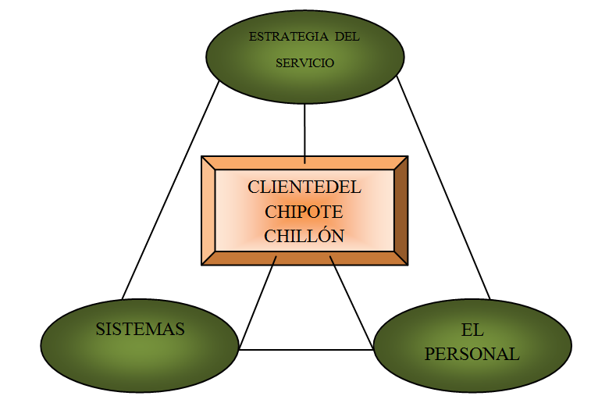

Elaborado por: Zeret Mosquera
Fuente: Albrecht, 1997
La estrategia de servicio fue detallada en el punto 2.5.1, y en cuanto a personal este tema será tratado en el siguiente capítulo. En cuanto a sistemas, Chipote Chillón cuenta con un sistema llamado 5´s, el cual se encuentra estipulado en un manual de introducción que fue realizado por una consultora, cuando abrió su franquicia en el centro comercial “Condado Shopping”, por lo tanto muchos de los puntos tratados según explica el administrador General, no se los toma en cuenta y tampoco son puestos en práctica. (Naranjo, 2013)
Sistema 5´s
Se llama las 5S porque representan acciones que son principios expresados con cinco palabras japonesas que comienza por la letra S. Cada palabra tiene un significado importante para la creación de un lugar digno y seguro donde trabajar. Estas cinco palabras son (Franquicias de Chipote Chillón, 2013)
- Clasificar. (Seiri)
- Orden. (Seiton)
- Limpieza. (Seiso)
- Estandarización. (Seiketsu)
- Disciplina. (Shitsuke)
Es considerada como un sistema de evaluación, ya que permite a los dueños del Chipote caer en cuenta de falencias dentro de la organización de la empresa y calificar si se está cumpliendo las 5s, además también es un proceso o mitología para trabajar en general ordenadamente, cabe recalcar que este sistema ayuda crea un servicio tangible, ya que para brindar un correcto servicio se debe tener buenas herramientas.
Esta herramienta de trabajo, sirve para mantener todo en orden y limpio al momento de que se realicen las inspecciones a cada uno de los locales, además es uno de los procesos para sacar una ISO, muchos de los restaurantes no cuentan con ISO, a diferencia de los hoteles, por ser instalaciones más grandes.
La estrategia para que este sistema fuese cumplido a cabalidad, fue la de crear una motivación laboral, la cual se explicará en el punto 4.5.2 Este sistema no se lo ha realizado desde el mes de Febrero del 2013, y tampoco se tiene un registro del último realizado, poniendo en duda si es que en realidad más allá de llevar una evaluación, se lo está poniendo en práctica por norma general de la cadena. La única constancia de que se lo practica, se lo puede apreciar en uno de los 5 principios que se muestran mediante una gráfica tanto en el área de cocina como el de servicio, con esto se habla del principio de Seiso o de limpieza;
Programa de limpieza estandarizado.- La cadena de Chipote Chillón cuenta con un Check-List de apertura y cierre de jornada, el cual menciona: (Anexo 9)
- El ítem
- que persona está a cargo de cada ítem.
- qué actividad se va a hacer
- la frecuencia para hacer dicha actividad.

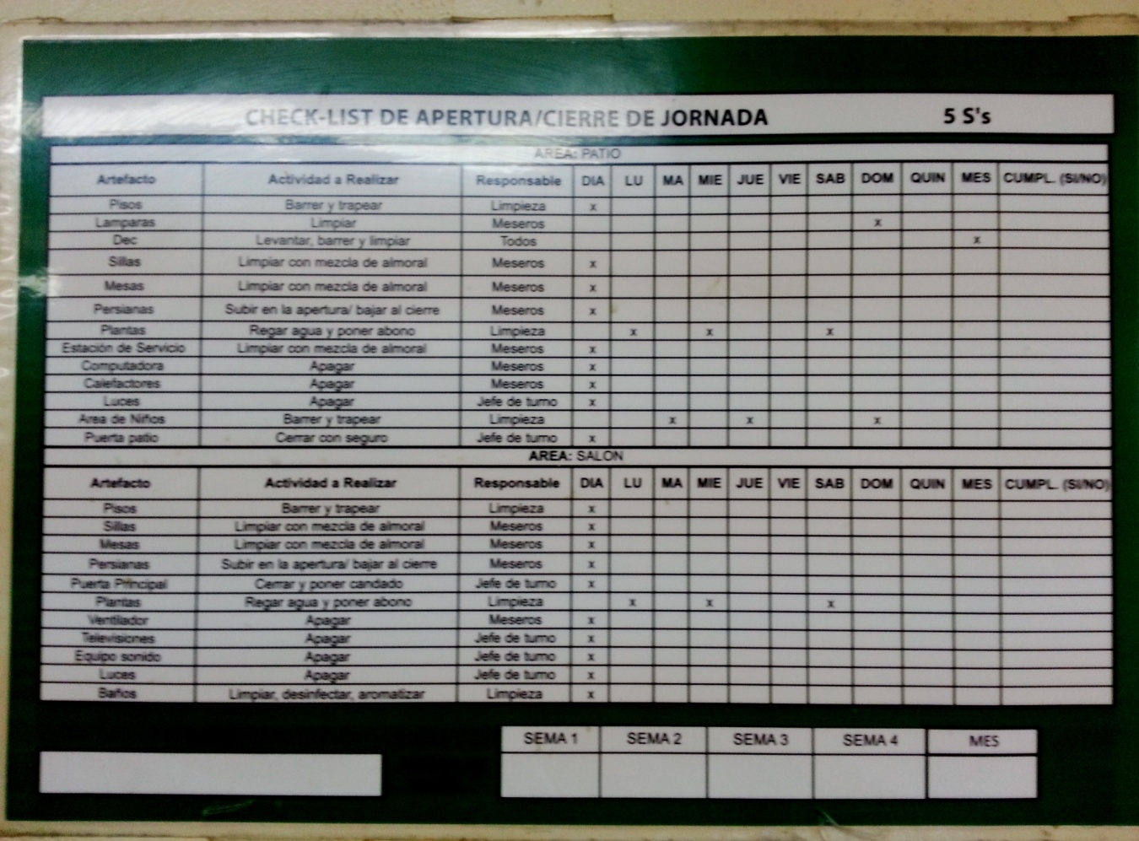
Grafico N° 73.- Check-List de apertura y cierre de Jornada en el área de servicio del Chipote Chillón

Elaborado por: Restaurante Chipote Chillón
Fuente: Investigación propia

Procesos de servicio al cliente
Chipote Chillón cuenta con diagramas de flujos los cuales se encuentran estipulados dentro del manual de introducción de Franquicias los cuales dan a conocer al nuevo franquiciado acerca de la información sobre la secuencia de actividades o funciones que realiza cada puesto de trabajo en la empresa, sin embargo Jorge Naranjo confiesa que varios puntos del manual se encuentran desactualizados, debido a que cuando fueron realizados solo existían dos locales y eran solo para franquiciado, además debido a que cada local en la actualidad se maneja de manera distinta en ciertos aspectos se debería realizar un manual distinto para cado local. Los flujogramas descritos dentro del manual aplican para los siguientes puestos (Franquicias de Chipote Chillón, 2013):
- Administrador
- Mesero
- Jefe de cocina
- auxiliar de cocina
- Hombre de Barra (Bartender)
- Bodeguero
- Cajero
- Posillero
Es una guía para el personal directivo, este encierra todo el restaurante, sin embargo esta desactualizado, debido a que el restaurante ha crecido al doble, cada manual debería cambiar de acuerdo a cada local.
Sin embargo estos no son de conocimiento del personal, como se explicó anteriormente, muchos de los puntos explicados dentro del manual no son puestos en práctica ni tampoco tomados en cuenta, al parecer por la idea de que fueron realizados únicamente en el caso de que existiese la apertura de una nueva franquicia. Esto sin duda es un error, ya que aunque el personal nuevo recibe una capacitación diaria de manera verbal por parte de los administradores y compañeros antiguos, de igual manera, el conocimiento captado trae consigo los defectos y malas costumbres de las personas que los capacitan ocasionando una cadena continua de errores sobretodo en el ámbito de servicio.
Aunque se darán a conocer únicamente los diagramas de flujo de aquellos puestos que se relacionan de alguna manera directamente con el cliente. Se debe recalcar que el cargo de mesero es el único que tiene un contacto directo con el cliente a toda hora.
El diagrama del cargo de administrador se presentara puesto a que mantiene un contacto directo con el cliente únicamente para atender quejas.
En el caso del hombre de barra que se esperaría que tenga algún tipo de contacto directo con el cliente, en el flujograma no menciona ninguna acción relacionada, sin en ocasiones si mantiene contacto específicamente en el local P. Américas en el cual la barra se encuentra en la entrada del local además es mucho más grande, moderno y llamativo que las barras del resto de locales.
Por su parte el flujograma del puesto de cajero no será analizado debido a que no se especifica que tenga contacto directo con el cliente, es decir la comunicación es casi nula, sin embargo como se explicó anteriormente si existen ocasiones en el que el comensal acude directamente a esta persona y no pide la cuenta por medio del mesero como lo especifica la empresa.

Grafico N° 74.- Diagrama de Flujo (Mesero)
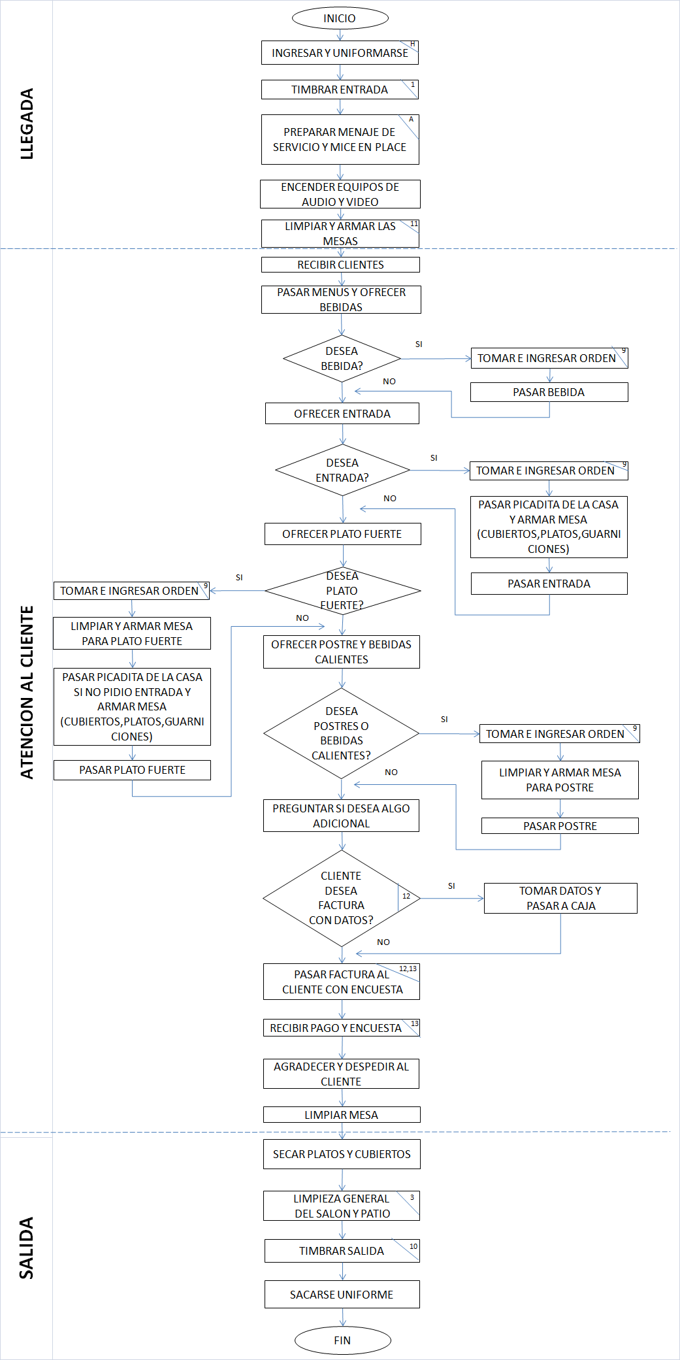
Elaborado por: Restaurante Chipote Chillón
Fuente: Franquicias de Chipote Chillón, 2013

DESCRIPCION DE MESEROS
LLEGADA
- El mesero empieza el día cuando llega al local y se uniforma según el Manual de Imagen Corporativa.
- Después debe registrar su entrada en la computadora de caja en el sistema fijado por el Chipote.
- El siguiente paso es dedicarse a preparar el menaje de servicio y el mise en place según lo indica el Instructivo de Mise en Place, este instructivo si se especifica dentro del manual de función de meseros.
- Posteriormente se encenderá los equipos de audio y video (televisores, equipo de sonido). Chipote no cuenta con un estilo de música definido, sin embargo se caracteriza por presentar música moderna.
- Para finalizar esta fase, el mesero empezará a limpiar y armar las mesas verificando en el sistema o con el jefe de turno el registro de Reservas para dejar todo a punto para la apertura del local al público.
ATENCION AL CLIENTE
- En esta etapa todo comienza con la llegada del cliente. Aquí se menciona que el mesero será el encargado de recibirlo dándole la bienvenida con un saludo cordial y lo ubicará en la mesa.
- Inmediatamente pasará la carta a la mesa y ofrecerá bebidas.
- Luego el mesero debe preguntar si el cliente desea bebidas.
- Si la respuesta es sí, tomará la orden e ingresará la Comanda al sistema.
- Una vez elaborado el pedido pasará las bebidas solicitadas.
- Si el cliente no desea bebidas, se ofrecerá alguna entrada.
- Si la respuesta es sí, el mesero tomará la orden e ingresará la Comanda al sistema.
- Después servirá la picadita de la casa y armará la mesa con los respectivos platos, cubiertos y guarniciones de entrada.
Este punto es muy importante ya que mientras se realiza la acción el mesero gana así un poco de tiempo mientras se prepara el pedido en cocina. Mediante una visita de campo por parte de la analizadora al local matriz, se pudo evidenciar que este punto no se lo realiza completamente, puesto que omitieron las servilletas y los sorbetes, y los snacks de cortesía brindados por parte de Chipote.
Jaime Rodríguez, nuevo administrador del local P. Américas y antiguo del primer local abierto, menciona que en cuestión de las quejas por parte de los clientes por la cortesía de snacks, no deberían existir quejas ya que no es una obligación del restaurante ofrecerlos, es simplemente una cortesía. Sin embargo lo determinaron como una parte del proceso, aunque no se encuentre dentro del flujograma, debe ser cumplido a cabalidad.
Aunque existen errores dentro de esta acción a seguirse, las encuestas demostraron que la mayoría de personas encuestadas calificaron como normal y también un alto número de personas como satisfechas frente a este punto. Es evidente que es un factor a favor de la empresa, el hecho de que se brinden cortesías de entrada. (Gráfico No 45 al 48)
- Una vez lista la entrada se pasará a la mesa.
- Si no desea entrada, se ofrecerá platos fuertes.
- Si la respuesta es sí, el mesero tomará la orden e ingresará la Comanda al sistema.
Según mencionan los directivos de la empresa, en este punto es donde más existen fallas y quejas por parte del cliente, debido a que el mesero, no ingresa correctamente el pedido, ocasionando molestias si es que se cobró demás. (Beltrán, 2013)
De igual manera los resultados de las encuestas indican que existen más personas insatisfechas que satisfechas, a excepción del primer local, esto puede deberse de igual manera al aforo del restaurante puesto que al haber menos clientes, disminuye la posibilidad del error en el ingreso de comandas. De igual manera existen más personas “totalmente insatisfechas” que “totalmente satisfechas”, Sin embargo existe un alto número de personas que calificaron como normal a este punto. Cabe mencionar que el local que posee el mayor número de personas insatisfechas por una baja diferencia frente al local matriz, es el primer local C. Plaza, precisamente los dos locales de Quito con el mayor porcentaje de ventas frente a los dos restantes. (Gráfico No 45 al 48)
- Después el mesero limpiará la mesa y la armará para servir platos fuertes.
- Servirá la picadita de la casa (únicamente si el cliente no se sirvió entrada) y pasará a la mesa guarniciones de plato fuerte.
- Una vez listo el pedido se pasará a la mesa.
- Si el cliente desea plato fuerte, se ofrecerán postres y bebidas calientes.
- Si la respuesta es sí, el mesero tomará la orden e ingresará la Comanda al sistema.
Después de que el cliente realiza su primer pedido, otro error muy común de los meseros según explica Sebastián Beltrán, Jefe de meseros de los 4 locales, es que se olvidan de agregar a la comanda el plato o bebida extra que fue pedido durante el consumo, perjudicándose a sí mismo, si se emitió algún producto, lo cual es descontado por la empresa. (Beltrán, 2013)
- Después limpiará la mesa y la armará para servir postres y bebidas calientes.
- Una vez listo el pedido se pasará a la mesa.
- Por último el mesero preguntará al cliente si desea algo adicional e ingresará el pedido si así fuere el caso.
- Si no, preguntará al cliente si desea su Factura con datos personales.
- Si la respuesta es sí, los tomará y los pasará a caja para la facturación de la cuenta.
Beltrán comenta que hay ocasiones, en especial cuando el lugar está lleno, que los meseros se olvidan de pasar la comanda a la caja, y es ahí cuando el cliente se cansa de esperar y se dirige a la caja directamente a pagar por su orden, de tal manera que sale del restaurante con un mal recuerdo del servicio, lo cual si es que todo los anteriores puntos fueron realizados correctamente, para el cliente no tienen validez alguna.
- Cuando la Factura esté impresa el mesero la pasará a la mesa conjuntamente con la Encuesta de Satisfacción del Cliente.
El Chipote nunca ha elaborado una encuesta de satisfacción del cliente, por lo que esta acción no había sido realizada anteriormente. Debido a la elaboración de la presente Tesis, el personal realizó las respectivas encuestas a los clientes al momento de pasar la factura, dichas encuestas fueron realizadas por parte del analizador.
- Después el mesero recibirá el pago y la encuesta llenada, en este caso los datos recibidos fueron receptados por parte del analizador para realizar el análisis de los resultados.
- Por último el mesero deberá agradecer al cliente y lo despedirá.
De igual manera en la visita de campo, en la que la analizadora participó como cliente fantasma, se pudo constatar que esta acción no se la realiza.
- Luego de la despedida está estipulado que se proceda con la limpieza de la mesa.
SALIDA DEL MESERO
- En la fase final el mesero se encargará de secar los platos y cubiertos que están en el área de posillería y los ordenará en sus puestos respectivos.
Los administradores de cada local, en una de las entrevistas realizadas por parte del analizador, mencionaron que existe una negación por parte del personal para realizar esta tarea por lo que cuando alguno de los administradores cuestiona por qué no se realizó dicha tarea, cada uno culpa a otro compañero. Si los administradores coordinaran este punto asignando por turnos a quien le corresponde la tarea, este inconveniente se solucionaría.
- Realizará la limpieza general del salón tomando en cuenta el Check- List de Apertura y Cierre de Jornada.
Los únicos locales que cuentan con una persona extra para ayudar en esta tarea son E. Alfaro y P. Américas debido a que son más grandes y necesitan de mayor tiempo.
- Luego mesero deberá registrar su salida en la computadora de caja en el sistema.
- Al final el flujograma menciona que el mesero deberá sacarse el uniforme para poder salir.
Sin embargo este punto solo se lo realiza en el área de cocina, por lo que los meseros se llevan consigo su uniforme. Damian Socasti menciona que si un mesero decide renunciar, este no devuelve su uniforme y tampoco recibe un seguimiento para hacerlo, lo que obviamente ocasiona mayores gastos para la empresa, tomando en cuenta que el nivel de rotación de personal en el área de servicio es alto. (Socasti, 2013)
Grafico N° 75.- Diagrama de Flujo (Hombre de Barra)
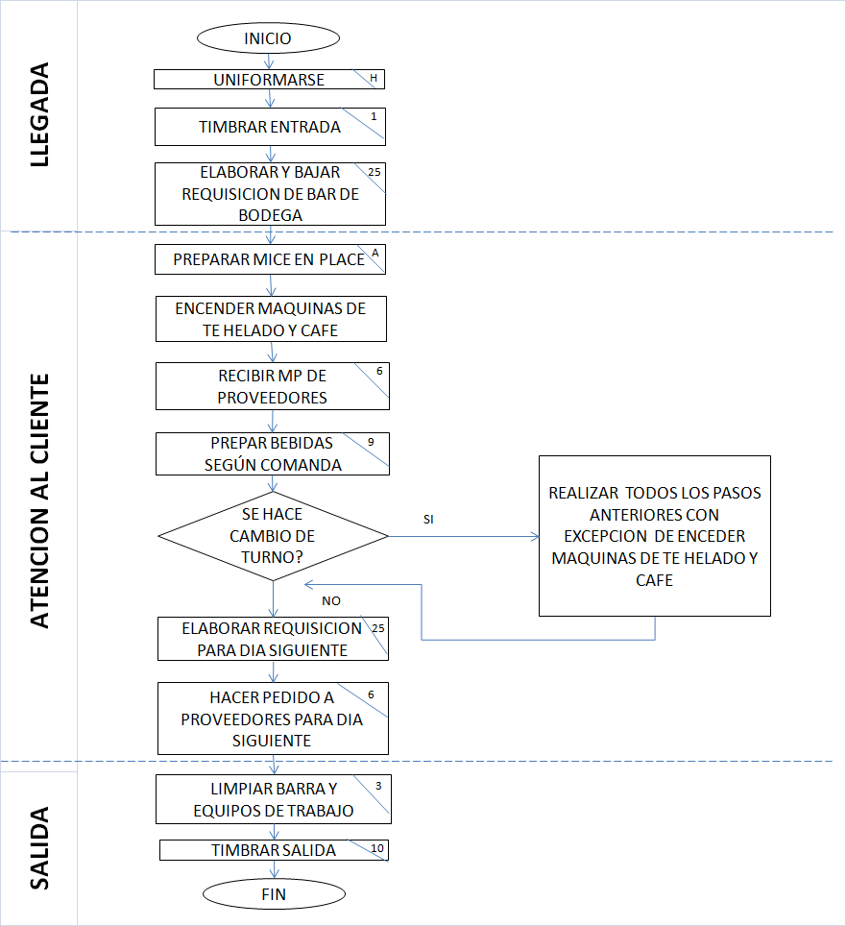
Elaborado por: Restaurante Chipote Chillón
Fuente: Franquicias de Chipote Chillón, 2013
DESCRIPCIÓN DE HOMBRE DE BARRA
LLEGADA
- El Hombre de Barra llega al restaurante y se uniforma.
- Después registra su entrada en la computadora de caja en el sistema del Chipote.
- Inmediatamente revisa su stock y elabora la requisición del bar para el turno y la baja de bodega para empezar con la preparación de su área.
PREPARACIÓN DE AREA Y ATENCION AL CLIENTE
- Primero se encargará de preparar su respectivo mise en place como lo indica el Instructivo de Mise en Place encontrado en el manual de funcionamiento de meseros.
- Después encenderá sus equipos de trabajo, es decir las máquinas de café, y de té helado según se pudo constatar en las visitas al restaurante.
En este punto cabe hacer hincapié en que la empresa debería tener como parte de su maquinaria básica una máquina para hacer hielo, se menciona este punto, ya que durante una visita por parte del analizador a uno de los locales, precisamente el que tiene mayor funcionamiento del área del bar, local P. Américas, se pudo constatar que tiene escases de hielo. Carlos García mencionó que esto ocasiona varios retrasos en ocasiones, debido a que al tener un proveedor de hielo, este no llega a tiempo o simplemente no va, dejando en aprietos al local, lo cual es un riesgo de pérdida de cliente por el producto ya que si la persona pide una bebida como por ejemplo una margarita (bebida alcohólica más vendida de la cadena), esta es a base de hielo, sin este elemento no está completa la bebida y el cliente no la aceptaría ocasionándole molestias y quizás sin ganas de regresar únicamente por el producto mas no por el servicio.(García Carlos, 2013)
- Posteriormente recibirá a los proveedores comparando la orden de compra elaborada con la factura o nota de entrega que el proveedor le entrega y guardará el producto donde corresponda.
- Con la apertura del local al público la persona de barra empezará a preparar productos según la entrada secuencial de comandas.
Cabe recalcar que solo tiene contacto directo con el cliente, si el cliente se sienta en el área de la barra, lo cual pasa mayormente a menudo en el local P. Américas.
- Después, dependiendo de la sucursal, la persona deberá preguntar si se realiza cambio de turno.
Esta actividad no se la realiza los domingos únicamente en el primer local y el local matriz, este punto se evidenciará en el punto 4.6 donde se señalan los horarios de trabajo. En los demás locales, si la respuesta es sí, el hombre de barra entrante repetirá todos los pasos anteriormente mencionados con excepción de encender máquinas de té helado y café.
- De lo contrario elaborará la requisición de bar para el día siguiente según el stock faltante.
- Posteriormente hará el pedido a proveedores de lo que falte en stock.
SALIDA
- En la fase final limpiara su área de trabajo con los equipos respectivos tomando en cuenta el Check-List de Apertura y Cierre de Jornada del área de Servicio.
Durante el análisis se pudo constatar que no siempre se realiza esta acción, puesto que el Check-List está ubicado en la cocina de cada uno de los locales, el hombre de barra no conoce a memoria exactamente todos los pasos que se deben realizar, por lo que no realiza esta acción tal como lo especifica el Check-List.
- AL final tendrá que registrar su salida en la computadora de caja en el sistema.

Grafico N° 76.- Diagrama de Flujo (Administrador)
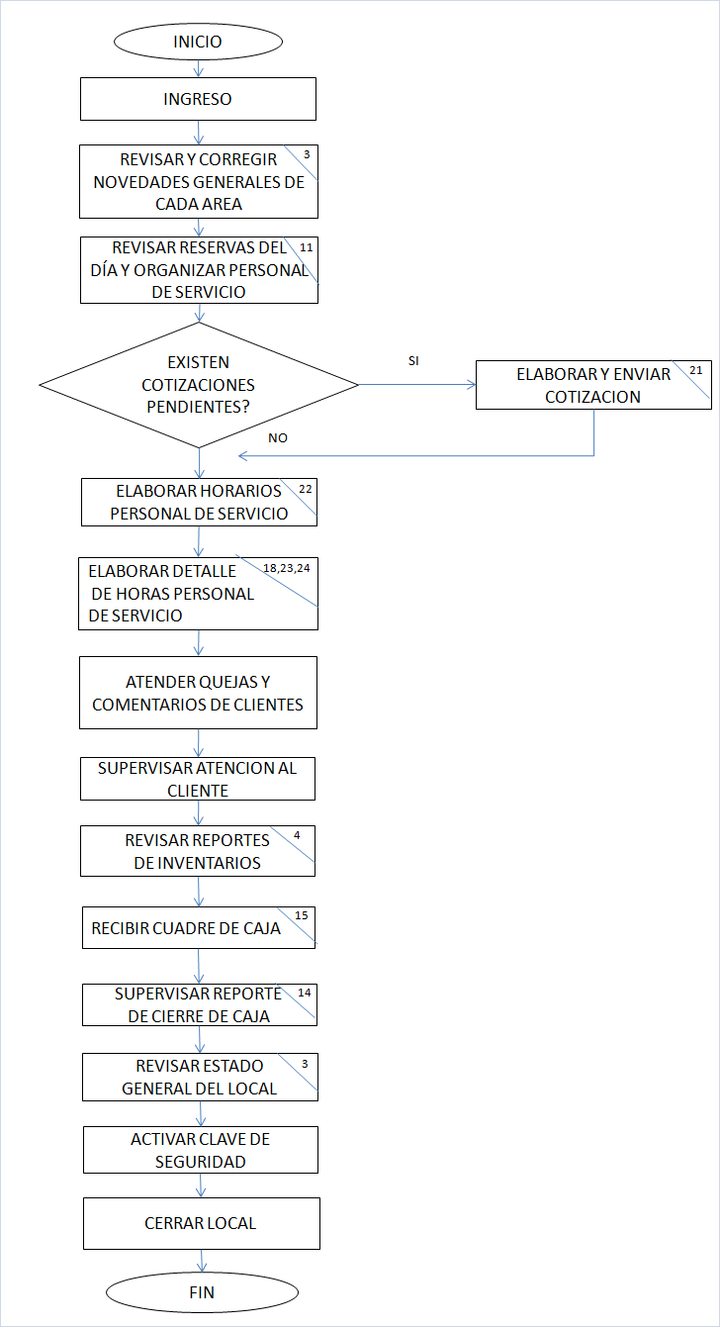
Elaborado por: Restaurante Chipote Chillón
Fuente: Franquicias de Chipote Chillón, 2013

DESCRIPCION DE ADMINISTRADOR
- Las funciones del administrador empiezan cuando el ingresa y revisa cualquier novedad de las áreas en general del local. Para esto, es necesario que las recorra viendo el estado en que se encuentran con la ayuda del Check-List de Apertura/Cierre de Jornada.
No se debe dejar de lado escuchar los comentarios del personal para tener información más detallada sobre cualquier aspecto.
- Después debe revisar el Registro de Reservas del sistema y en base a esto organizar el personal de servicio.
- El siguiente paso es preguntarse si existen Cotizaciones pendientes.
- De ser así el caso se elaborará la misma según la petición solicitada del cliente y se la enviará inmediatamente.
Se debe recordar que una de las estrategias del restaurante es el servicio de catering, además para el área de la cava ubicada en el local matriz esta solo funciona bajo reservación o en el caso de que el restaurante se encuentre lleno, por lo que este punto es fundamental para realizar.
- Posteriormente elaborará los horarios de trabajo del personal del servicio.
- Después se encargará de elaborar el detalle de horas del personal para pasarlo a contabilidad. Es necesario tener para esto el Reporte de Horas del Sistema y el Detalle de Multas del mes.
- Una vez abierto al público el restaurante, el administrador atenderá cualquier queja o comentario del cliente.
En ocasiones se pudo constatar que elabora la función de apoyo al personal si el local está lleno y si es que la persona lo desea, algo positivo que cabe destacar, es que cuando uno de los dueños se encuentran en el local, estos dan el ejemplo, en ocasiones atendiendo directamente a los clientes, lo que demuestra preocupación por su empresa.
- El administrador también se encargará de supervisar la atención en general.
- Al cierre del local al público revisará los reportes de Inventario.
Es recomendable que en ocasiones realice un arqueo del inventario para comparar el stock real con el del Inventario.
- Cuando el cajero haya terminado el cierre de caja, el administrador recibirá el dinero y lo contará para comprobar que se encuentre cuadrado con el Reporte de Ventas del sistema.
- Después deberá guardar el dinero en la caja fuerte la cual está ubicada en la oficina administrativa y verificará que la cajera llene correctamente el Reporte de Cierre de Caja.
El único local que cuenta con una oficina administrativa propia para su fin es el local matriz E. Alfaro, la razón es debido a que aquí se maneja la cocina de producción y es aquí donde los dueños administran todos los demás locales. Por lo que en el resto de locales la oficina queda dentro de la misma bodega, la cual está situada al lado de la cocina, dejando de lado cualquier privacidad administrativa ya que a ese lugar entra y sale personal de todas las áreas a todo momento.
Finalmente cada local debería revisar el estado general de las áreas del local no solo observando sino también llenando un Check-List de Apertura y cierre de Jornada que lo lleve a todo momento.
- Al final deberá activar la alarma con su clave de acceso. Deberá asegurarse de que todo el personal haya salido

Grafico N° 77.- Diagrama de Flujo (Cajero)
Elaborado por: Restaurante Chipote Chillón
Fuente: Franquicias de Chipote Chillón, 2013

Proceso de Solución de quejas
Las quejas y reclamos de los clientes son una” fuente de información de alto valor para los restaurantes”, sin embargo se debe tener siempre en cuenta que no todos los clientes manifiestan sus problemas, por lo que es necesario establecer canales de expresión de quejas cómodos y comprensibles por todos los clientes. (Blanco, 2004)
Tratar adecuadamente los reclamos de los clientes, no solo permitirá incrementar los bajos niveles de satisfacción, sino también evitar que se creen canales de comunicación negativos que afecten a la empresa. El momento en que un cliente expresa su queja o reclamo, es fundamental escuchar y comprender sus problemas, para de este modo darle una explicación y solución de forma satisfactoria. Sin embargo Antonio Blanco en su libro titulado Atención al Cliente, comenta que aunque exista la predisposición de atender adecuadamente a un cliente insatisfecho, estos solo se quejan en general en el 10% de los casos. (Blanco, 2004)
Dentro del manual de Franquicias del Chipote Chillón, se pudo observar que contenía un pequeño cuadro a manera de pregunta para evaluar el servicio, que por cierto jamás se lo ha puesto en práctica, he aquí el modelo similar con el que Chipote Chillón cuenta actualmente;
Grafico N° 78.- Solución de quejas
SERVICIO | COMIDA
BUENO ( ) MALO ( ) | BUENO ( ) MALO ( )
Elaborado por: Zeret Mosquera
Fuente: Franquicias de Chipote Chillón, 2013
Se puede observar en el gráfico anterior que se maneja un concepto muy básico, ya que a manera de encuesta se evalúa el servicio y comida de manera banal, no se detiene a analizar detalladamente a estos dos puntos mencionados anteriormente de la forma como se lo realiza en la encuesta, en especial relacionado a la pregunta Nº 8.
Blanco menciona algo muy importante, la llamada por algunos autores de libros de atención al cliente, “regla 3-33”, esta menciona que, “mientras cada cliente satisfecho comenta su motivo de satisfacción a tres personas que a su vez no suelen divulgar los comentarios por considerar un hecho normal que un cliente haya sido bien tratada. Cada cliente insatisfecho comenta sus quejas a un número superior de personas que tienen a divulgar los comentarios negativos hasta llegar a enterarse unas treinta y tres personas” Aunque estos datos son bien intuitivos y carentes de valor empírico, son de mucha ayuda para que el personal pueda ejemplificar que “ perder la oportunidad de recibir una queja de un cliente no solo significa perder la información importante para el restaurante sino también ser objetivo de una campaña particular de comunicación negativa” (Blanco, 2004).

El cliente como pilar fundamental del restaurante Chipote Chillón
Tanto el cliente interno como el externo son sumamente fundamentales para el correcto funcionamiento del restaurante, ya que el uno transmite al otro su deseo de permanecer en el negocio ya sea trabajando, como consumiendo dentro de este.
El libro, El cliente y la calidad de Servicio, menciona que aunque pareciera que es muy obvio conocer acerca de la importancia del cliente y por qué debemos tratarlo bien, en muchas empresas este es más bien un tema poco claro, puesto que se cree que el cliente es únicamente es signo de dinero para la cartera del negocio, sin embargo para comprender lo que realmente significa el termino cliente, se debe dejar de lado el pensamiento capitalista (Lleana, 2009)
Precisamente para comprender la importancia del cliente, Lleana menciona los siguientes principios (Lleana, 2009):
- El cliente es la persona más importante dentro del negocio, en este caso del restaurante Chipote Chillón
- El cliente no depende del negocio, la cadena Chipote Chillón depende de él.
- El cliente no interrumpe el trabajo del personal, su función es atenderlo
- El cliente hace un favor cuando ingresa al restaurante, nadie le está haciendo un favor al momento de atenderlo

Perfil del cliente que acude al restaurante
Chipote Chillón se dirige a un mercado variable, enfocado a todas las edades, géneros y creencias religiosas. Por lo que tienen la misma apertura para todos sus clientes por igual.
Sin embargo mediante la encuesta realizada se pudo analizar con mayor detalle este punto, para conocer el perfil del cliente de cada local como se verá a continuación:
Género
En relación al género de las personas encuestadas, del total de 277, se puede establecer que la mayor parte de las personas que visitan los 4 locales son de género femenino teniendo un porcentaje superior promedio de 57% entre los 4 locales, en relación con el género masculino que tiene una proporción alrededor de 43% del total de las encuestas realizadas. Sin embargo debido a que la diferencia entre uno y otro género no es tan alta, se puede decir que al restaurante Chipote Chillón acuden ambos géneros. Cabe mencionar que el local que reciben mayor porcentaje significativo más mujeres que hombres es en P. San Francisco. (Gráfico No 1, 5, 9 y 13)
Edad
De acuerdo a las encuestas se puede ubicar que los rangos promedio más altos se encuentran desde los 28 a 35 años, porcentaje levemente separado por las personas de 21 a 27 años, personas que están identificadas dentro de los jóvenes adultos, debido a que la mayor parte de estas personas tienen un espíritu jovial y sienten una fuerte atracción por este tipo de lugares modernos y temáticos. Se detalla a continuación según cada local:
Local C. Plaza.- acuden en su mayoría personas de 21 a 27 años, siguiendo a estas personas, de manera igualitaria acuden entre 15 y 20 años y 28 y 35 años, y con un porcentaje menor le siguen las personas de 35 a 55 años (Gráfico No 2).
Local E. Alfaro.-acuden en su mayoría personas de 28 a 35 años, seguido con una leve diferencia de personas entre 21 y 27 años, ambos rangos se diferencian en gran proporción con las personas menores de 15 a 20 años y mayores entre 36 a 55 años (Gráfico No 6).
Local P. Américas.- la mayoría de personas que acuden a este local, tienen un rango de edad entre 21 y 27 años, el resto de personas con rangos de edad menores o mayores se diferencia de este rango significativamente (Gráfico No 10).
Local P. San francisco.- el rango de edades de personas que acuden a este local, varia significativamente, puesto que acuden personas desde los 28 a 42 años en su mayoría, seguido por personas entre 15 y 20 años, mientras que existe un bajo porcentaje de personas que acuden entre los 43 a 55 años. (Grafico Nº 14).
Estado Civil
El dato obtenido de la encuesta respecto a este punto se torna interesante, puesto que en C. Plaza, E. Alfaro y P. Américas la mayoría de personas que acuden son solteros, mientras que en el local P. San Francisco la mayoría son casados, de igual manera se relaciona con las edades antes mencionadas. (Gráfico No 3, 7,11 y 15).
Ocupación
En los locales E. Alfaro, P. San Francisco y P. Américas la mayoría de personas son profesionales, mientras que en el primer local acuden estudiantes así como profesionales con una mínima diferencia entre ambos (Gráfico No 3 al 15)
Nivel de gasto promedio del cliente
La mayoría de encuestados dentro de todos los locales acostumbran a gastar de 10 a 50 dólares, únicamente en P. San Francisco un porcentaje similar paga de 60 a 90 dólares, esto se puede deber a que allí acuden familias por lo que gastan más por cuenta mas no por persona como sucede cuando se acude con amigos. (Grafico No 37 al 40)

La fidelidad y consecuencias de la pérdida del consumidor
“La fidelidad del cliente es una actitud positiva, que supone la unión de la satisfacción del cliente (formada por elementos racionales, afectos y comportamientos) con una acción de consumo estable y duradera”
Cuando un cliente es fiel a una empresa no solamente se sentirá satisfecho con ella sino que además consumirá en el restaurante a menudo (Blanco, 2004).
¿Cómo empieza el ciclo de un cliente fiel?
Para explicar este punto se menciona un ejemplo; todo empieza cuando un cliente recibe información favorable del restaurante Chipote Chillón. Sus opiniones y pensamientos acerca de la comida, el ambiente, y el excelente servicio que brindan resultan ser muy positivas, todo esto genera en el cliente una motivación para conocer el restaurante, desde ya se transforma en un cliente de la cadena. Con buena actitud decide acudir a cualquiera de los locales, se generan expectativas las cuales se suponen que van a ser cumplidas tras acudir, convirtiendo a la persona en un cliente satisfecho, sin embargo la meta consiste en lograr que el cliente retorne al local de la forma estable convirtiéndose así en un cliente fiel.
Para comprobar la fidelidad del cliente se elaboró la pregunta No 3 de la encuesta, en la cual señala cuantas veces han acudido los clientes a los locales, a este punto cabe tomar en cuenta el tiempo de apertura de los locales;
En los dos primeros locales inaugurados C. Plaza y E. Alfaro, el 43% ha acudido de 5 a 10 veces. En C. Plaza el 32% ha acudido más de 10 veces, el 19% de 1 a 4 veces, mientras que el restante 6% ha acudido por primera vez, considerando los 7 años de funcionamiento del local se puede concluir que menos del 50% de los clientes encuestados ha acudido más de 10 veces dando a entender que no existe un nivel esperado de clientes fieles al restaurante. En E. Alfaro el 29% ha acudido de 1 a 4 veces, el 15 % más de 10 veces y el 13% por primera vez considerando los 5 años de funcionamiento, de igual manera no existe un nivel esperado de por lo menos el 50% de clientes fieles que han acudido durante los 5 años de funcionamiento.
En Plaza de las Américas, local inaugurado en Febrero del 2013, el 46 % ha acudido de 1 a 4 veces, el 25% por Primera vez. El 22% de 5 a 10 veces, y el 7% más de diez veces, lo cual evidencia el criterio de los dueños del local que mencionan que es el local más exitoso en sus 9 meses de apertura desde marzo y con mayores ventas de entre los 4.
Por último en Paseo San Francisco, el 35% por primera vez, el 32% de 1 a 4 veces, el 22% ha acudido de 5 a 10 veces y el 11% más de diez veces desde su apertura en Marzo del 2013, por lo tanto en los 10 meses de apertura la mayoría de personas ha acudido una sola vez, dando a entender que no ha existido mucha fidelidad por parte de los clientes de este local.

Consecuencias de la pérdida del consumidor
Para encontrar cuales son las consecuencias de la pérdida del consumidor, primero se debe hallar sus causas. Álvaro Mendoza comenta en un artículo escrito acerca de su libro “Los secretos de mi éxito” comenta mediante porcentajes el porqué de la pérdida del cliente, mencionando así que (Mendoza, 2013);
- 1% es debido a muerte
- 3% se mudan a otro lugar
- 5% porque se hacen amigos de otros
- 9% se va del negocio debido a que los precios de la competencia son más bajos
- 14% de los clientes se pierde por la mala calidad de los productos o servicios del negocio.
Mendoza menciona que los porcentajes mencionados anteriormente si bien son alarmantes, existe un porcentaje mucho más alto, que muchas veces no se toma en cuenta: un 68% de los clientes se van del negocio debido a la indiferencia y la mala atención del personal tanto de ventas como el de servicio, es decir que por un mal servicio brindado por parte de los supervisores, Gerentes, meseros, hombres de barra que en algún momento mantuvieron contacto con ellos. (Mendoza, 2013)
Por lo tanto, el artículo señala que independientemente de si se brinde un servicio tangible o intangible, el elemento más importante es dicho servicio y junto a esto viene la fidelización con la cual se busca aminorar la pérdida de comensales. (Mendoza, 2013)
La consecuencia de la pérdida del cliente, después de esta explicación es fácil de deducir, pues, sin ellos simplemente el negocio se acaba.
Chipote Chillón no lleva una base de datos, no se tiene información de los consumidores fieles, por lo que corre el riesgo de perderlos. Además, debido a que no cuenta con una lista de espera al momento que el restaurante se encuentra copado, no tiene manera de obtener ningún tipo de información del comensal.
Se decidió aumentar dos posibles expectativas extras que el cliente puede tener antes ingresar al restaurante en la pregunta No 11 (Anexo 2) de la encuesta aparte de las dos mencionadas anteriormente, y que el Chipote Chillón no posee, para conocer la factibilidad de su uso;
Respecto al punto de si el local se encuentra lleno, el cliente desearían ingresar a una lista de espera; el 22% de personas encuestadas de los locales ubicados en Quito tenían esa expectativa, con esto cabe recalcar que son lo que poseen mayor afluencia de personas frente a los de Cumbaya. Siguiendo con el local C. Plaza en el cual el 14% tenía esa expectativa. Y por último el 9% de las personas encuestadas en el local P. San Francisco contaba con dicha expectativa, frente a este último resultado cabe recalcar que este local por encontrarse dentro de un centro Comercial donde existe un patio de comida, tiene mayor competencia por lo que a al cliente no le interesa entrar en una lista de espera, si no encuentra lugar en el local, acude a otro (gráfico No 57 al No 60)
Mientras que de acuerdo a la expectativa de ser atendidos por una anfitriona, este es el punto que menor porcentaje tuvo de personas. Sin embargo dentro de este bajo nivel hubo mayor aceptación por parte de las personas de Quito que aquellos que acudieron a los locales de Cumbaya por esta expectativa (gráfico No 57 al No 60)
Sin embargo bajo la iniciativa de los administradores del P. San Francisco y P. Américas, precisamente que son lo que más reciben clientes al mes, se está procediendo a pedir el número de sus clientes, si es que ellos lo desean, para de esta manera llamarlos cuando una mesa se encuentre vacía. En el caso del restaurante ubicado en la Eloy Alfaro, esta opción no obtendría muchos resultados, ya que los clientes no tienen donde esperar, a diferencia de de los dos primeros mencionados por encontrarse dentro de un centro comercial o plaza. Además en el local matriz la sala de espera solo tiene una capacidad para 6 personas. Y en cuanto primer local, por encontrarse dentro de una zona de restaurantes, si el cliente no encuentra mesa, acude a otro restaurante.
Por otra parte para conocer cuáles serían las mayores razones para la pérdida del consumidor, se elaboró la pregunta No 12 de la encuesta (Anexo 2) la cual mostró, que la causa más relevante para la pérdida del consumidor sería debido al mal servicio prestado. El resto de resultados varía según cada local, puesto que tanto en el local C. Plaza, P. San Francisco y P. Américas la segunda razón para la pérdida del consumidor se debería a la mala comida ofrecida, mientras que en el local matriz por una mínima diferencia respecto a la mala comida, la razón seria debido al ambiente aburrido.
Un porcentaje bajo de clientes sugirió que la razón para no regresar se debería a los precios muy altos, mientras que la minoría de personas contesto que todas las opciones incluidas en la pregunta serían razones para no volver al establecimiento (Gráfico No 61 al 64).

Preferencias y gustos del consumidor
Para conocer las preferencias del consumidor y la razón más óptima del porque acuden al restaurante, se elaboró la pregunta No 10 de la encuesta (Anexo 2).
En todos los locales la mayoría de clientes menciona que la principal razón por la que acuden con un promedio de 41% mayor que las demás opciones es debido al servicio y la atención, en varios de los comentarios descritos en la encuesta, los clientes señalan que les atrae mucho la idea de ser atendidos por gente joven en un ambiente original. El resto de locales varía en preferencias respecto a las 4 últimas opciones;
Local C. Plaza.- la segunda mayor razón por la que acuden al restaurante con un 36% es debido al servicio de bar, seguido por un 18% de personas que acuden debido al círculo social que gira en torno a la empresa. El 7% de personas encuestadas que acude por la temática (Gráfico No 53)
Local E. Alfaro.- de igual manera además del servicio, el 23% de personas debido al bar, mientras que el 20% de encuestados comento que todas las razones mencionadas en la pregunta son motivo para acudir al restaurante. Por último con un porcentaje igualitario el 13 % de las personas señaló que acuden debido al círculo social y la temática (Gráfico No 54).
Local P. Américas.-el 25% de personas encuestadas señalo de igual forma que acuden como segunda razón debido al bar. De manera igualitaria el 20% de personas acuden por la temática y el círculo social, mientras que solo el 4% acuden por todas las razones antes mencionadas (Gráfico No 55).
Local P. San Francisco.- el 22% de los encuestados, además del servicio, acuden debido a la temática del restaurante, seguido por el círculo social, y en tercer lugar el 14% acude debido al bar, esto se debería a que el restaurante por encontrarse dentro de un centro comercial no es un lugar óptimo para disfrutar de este servicio además de que la mayoría de las personas que acuden van con su familia, por ultimo tan solo el 3% acude por todas las razone(Gráfico No 55).
Local de preferencia
Aunque resulta obvio que cada grupo de clientes encuestados opte por la opción del propio local visitado, de acuerdo a su restaurante de preferencia como lo india la pregunta No 1. Se deseaba averiguar con que diferencia de porcentaje señalaban el lugar de preferencia en Quito como en Cumbaya.
Con lo dicho anteriormente, se conoce entonces, que la mayoría de encuetados opto por el propio local visitado, sin embargo existe una diferencia notable entre los locales de Cumbaya y Quito. Mientras que en Quito la diferencia de porcentajes entre el local matriz y P. Américas es alta. En Cumbaya casi el mismo porcentaje de personas prefieren ambos lugares por igual en el primer local, mientras que en P. San francisco solo un aproximado de 10% de personas sobrepasa al primer local C. Plaza. Lo que indica que no existe una preferencia marcada por uno de los locales en Cumbaya (Gráfico No 41 al 44)
Preferencia de compañía del cliente al acudir al restaurante
En todos los locales la mayoría prefiere acudir con sus amigos a excepción del local P. San Francisco en el cual los clientes prefieren en su mayoría acudir con su familia con una mínima diferencia entre acudir con sus amigos. De igual manera únicamente en el local P. San Francisco solo una persona respondió que acude con compañeros de trabajo, esto se debe que se encuentra dentro de un centro comercial dirigido a un mercado de familias (Gráfico No 21 al 24)
Días de preferencia para acudir a los locales
Local C. Plaza.- el 41 % acude de lunes a viernes en horario de cena, seguido por un 33% de personas que acuden los fines de semana en horario de lunch, un 19% acude de lunes a viernes en el lunch, y tan solo el 7 % señalo que acude los fines de semana en cena, esto se debe en parte que los domingos el horario del local varia como se evidenciará en el siguiente capítulo (Gráfico No 33).
Local E. Alfaro.- A este local los clientes acuden repartidos entre toda la semana casi por igual en porcentaje. En su mayoría, el 33% prefiere acudir de lunes a viernes en horario de cena, seguido con un 29% de personas que prefieren acuden los mismos días pero en horario de lunch, mientras que el 20% acude los fines de semana lunch, y el 18% en cena de los cuales se supone que la mayoría acude el día sábado por el mismo tema de horarios como se evidenciará más adelante (Gráfico No 34).
Local P. Américas.- el 41% de personas acude los fines de semana en horario de cena, mientras que el 30% acude de lunes a viernes en la cena. El 19% de lunes a viernes en el lunch y por ultimo tan solo un 10% acude los fines de semana lunch, se puede evidenciar en este resultado el porqué del porcentaje de ventas mayoritario de los locales ubicados en Quito (Gráfico No 35).
Local P. San Francisco.- En este local el 54% de los encuestados acude los fines de semana en el lunch, el 22% los fines de semana en la cena, el 14% acude de lunes a viernes en el lunch y tan solo el 10% de lunes a viernes en la cena (Gráfico No 36).
Preferencia de permanencia de tiempo en el Chipote Chillón
La mayoría de personas encuestadas de 3 locales permanecen en el restaurante de 1 a 3 horas, únicamente en P. San Francisco los clientes permanecen también de 30 minutos a 1 hora, es decir un tiempo más corto. (Gráfico Nº 29 al 32).

Percepción del servicio recibido en el restaurante
Existe un término llamado Momento de la verdad, está es la percepción espontánea y determinante del cliente, quien puede llegar a experimentar una sensación de satisfacción o insatisfacción con respecto al servicio recibido tanto tangible como intangible. (Albretch, 1997).
Este momento puede suceder mientras el cliente se encuentra recibiendo el servicio en condiciones normales o cuando se está tratando de solucionar un problema. Si esta segunda opción se la realiza de manera adecuada, podría restablecer la percepción del cliente de haber recibido un servicio de calidad (Albretch, 1997). Es por este motivo que si se ha cometido un error, es fundamental que la solución logre borrar de la mente el mal momento recibido.
Para conocer este dato se añadió un punto en la pregunta No 8, los resultados señalan que la mayoría de encuestados respondieron como “normal” a este punto, lo cual indica que la solución dada a los diferentes inconvenientes no dejaron totalmente satisfechos a los clientes. Tanto en el local matriz como en P. San Francisco los clientes se mostraron más satisfechos que insatisfechos mientras que en el primer local como en P. Américas opinaron lo contrario (Gráfico No 45 al 48)
Nivel de importancia de los servicios tangibles como intangibles, según el cliente
Considerando las expectativas previas del ingreso del cliente al restaurante, se pidió en la pregunta No 7 de la encuesta, que el cliente evalué la importancia de los diferentes aspectos del servicio que brinda el Chipote Chillón (Anexo 2) (Gráfico No 41 al 44);
Precio.- En los primeros tres locales abiertos la mayoría de los encuestados piensa en su mayoría que es “más o menos importante”, mientras que en el local P. San Francisco un número similar de los encuestados opinan que el precio es algo entre “más o menos importante” así como “muy importante”
Servicio/ Atención.- en los 4 locales, casi todos los encuestados opinan que el servicio brindado es algo de muy a extremadamente importante, ninguno opina que no tiene la menor importancia este aspecto.
Limpieza.- de igual manera la mayoría de los encuestados le dan un nivel de extremadamente importante a este aspecto.
Seguridad.-En todos los locales a excepción del primer local abierto, le dan a este punto un nivel de importancia alto a extremadamente alto, esto también se debe al alto nivel de seguridad que existe en Centro Plaza por estar ubicado dentro de una zona de alto poder adquisitivo.
Ambiente.-la mayoría de encuestados opina que este aspecto es muy importante, seguido por extremadamente importante con una diferencia mínima de encuestados.
Parqueadero.-Los clientes que acuden a los locales C. Plaza y P. Américas opinan que este aspecto es más o menos importante. En el local matriz las personas califican a este punto en su mayoría como extremadamente importante, se debe recordar que la capacidad de parqueadero es únicamente para 10 carros, de los cuales alrededor de unos 3 son ocupados por los directivos del restaurante, el parqueo se lo debe realizar en la calle, que aunque cuenta con guardias siempre causa malestar a los clientes por el nivel de inseguridad que existe, más que nada en las noches. A P. San Francisco le dan un nivel entre más o menos importante a muy importante.

CAPITULO IV

PERSONAL DE SERVICIO DIRECTO AL CLIENTE

Los colaboradores de Chipote Chillón
Antes de adentrarse en el tema de los empleados o colaboradores de Chipote Chillón, cabe mencionar rápidamente un significado que da Romero Lleana en su libro, “El cliente y la “calidad en el servicio acerca del empleado; (Del participio de emplear).- persona que desempeña un destino o empleo.
Es decir como todos sabemos “los empleados son todas aquellas personas que integran una empresa. Se dice que ellos trabajan para el cliente y no para su propio beneficio, pero no se debe olvidar que la empresa debe girar alrededor de las personas que lo conforman” (Lleana, 2009).
Los trabajadores son fundamentales en el restaurante Chipote Chillón así como en todas las organizaciones. Es indispensable que los colaboradores como son denominados en la actualidad a los empleados de una determinada empresa que realicen su trabajo efectiva y eficientemente.
“El personal de servicio incluye a aquellos miembros de la organización que están en contacto con el cliente (personal de contacto), y a aquellos miembros que no se encuentran en contacto con los clientes” (Arévalo, 2000)
Ricardo Shahin da a conocer en su artículo sobre las acciones que se deben tomar para que el personal se comprometa con la empresa que la primera tarea en la lista de responsabilidades de los jefes es “la generación de ideas para impulsar el crecimiento del negocio”. Señala también 4 acciones fundamentales para este compromiso, las cuales se señalaran a lo largo de este capítulo (Shahin, 2008).
Crespo explica que nunca imaginó junto a sus socios tener un aumento tan significativo de personal a su cargo, en la apertura del local matriz existía un total de 25 colaboradores, en la actualidad cuentan con un aproximado de 120. (Crespo, 2013)
También se menciona que con el crecimiento de la empresa, la forma de lidiar con el personal es el problema más grave y difícil de manejar, aunque en la actualidad existe mayor control y encargados de cada local, la supervisión es un tema muy complicado, en especial en el área de servicio, donde todos son jóvenes. (Crespo, 2013)
Tan solo en el área de servicio, los colaboradores se encuentran distribuidos de la siguiente manera (Anexo 7):
- Tabla - Distribución de personal de servicio directo al cliente
Local Centro Plaza | Local Eloy Alfaro
-2 administradores  -6 meseros  -1 hombre de barra por turno  -2 cajeras | -2 administradores  -13 meseros  -1 hombre de barra por turno  -2 cajeras
Local Plaza de las Américas | Local Paseo San francisco
-2 administradores  -13 meseros  -1 hombre de barra por turno  -2 cajeras | --2 administradores  -5 meseros  -1 hombre de barra  -2 cajeras
Elaborado por: Zeret Mosquera
Fuente: Investigación propia

Perfil del puesto
La primera acción fundamental que Shahin da a conocer en su artículo para dar un buen servicio, es la de definir bien el perfil antes de contratar a alguien, la persona debe tener por lo menos conocimientos básicos de la función que va a desempeñar (Shahin, 2008)
Dentro del manual de introducción de franquicias se encuentra descrito de manera básica algunos de los perfiles de puesto de trabajo similares a los que se muestran a continuación para los casos del personal que de mayor o menor forma tienen en algún momento contacto con el cliente (Franquicias de Chipote Chillón, 2013);
Administrador
- Edad: De preferencia de 26 a 35 años
- Experiencia: Mínimo 2 años en el área de alimentos y bebidas
- Sexo: De preferencia femenino.
- Formación Académica: Mínimo instrucción superior en gestión hotelera o relacionados.
- Conocimientos: Manejo de Microsoft Office
Cajero
- Edad: De preferencia de 26 a 35 años
- Experiencia: Mínimo de 1 año.
- Sexo: De preferencia femenino.
- Formación Académica: Mínimo título de bachillerato.
- Conocimientos: Manejo de Microsoft Office
Aparte de estos dos perfiles, cuentan con los del personal de Auxiliar de cocina, Jefe de Cocina, Bodeguero y Chef. Pero como se pudo evidenciar en la entrevista con Jorge Naranjo donde se mostraba y explicaba de manera breve cómo funcionaba este manual, no existe el perfil para mesero, persona de barra ni para el actual puesto de Jefe de meseros definido de manera escrita ni verbal.
En cuanto a esto, además de todos los cambios antes mencionados que ha tenido el restaurante a lo largo de estos años, el perfil ha sido algo que a la fuerza tuvo que ser modificado debido a los problemas de deficiencia de servicio que los meseros antiguos presentaban.
A comienzos, se debe entender que los tres co-fundadores tenían un aproximado de edad de 25 años, personas jóvenes, por lo que apuntaron a contratar para el área de servicio a personas contemporáneas, estudiantes entre 18 y 21 años con poder adquisitivo medio alto y de preferencia de género femenino, a las cuales ofrecían flexibilidad en los horarios. Este era un perfil de puesto muy cerrado, pero demasiado arriesgado, por lo que dos años después decidieron extender su perfil donde no hay preferencia de edad ni género determinado.
En la actualidad trabajan personas de ambos géneros, sin embargo debido al ambiente que se vive dentro del restaurante son justamente los jóvenes quienes desean ser parte del personal de Chipote, por lo que Crespo menciona que es raro recibir hojas de vida de personas mayores a los 25 años (Crespo, 2013).

Procesos de selección al Personal
Proceso de contratación
Dentro de la página oficial de Chipote Chillón, se puede observar un link llamado “trabaja con nosotros”, la cual advierte;
- “Si quieres ser parte de nuestra vecindad, baja el formato adjunto y envíalo: info@chipotechillon.com.ec”, seguido de la frase “Ándale…Ándale!!! Envíanos tu información”.
Años atrás, no existía formato alguno para la presentación de la hoja de vida, por lo que como sucede en general dentro de las empresas, recibían hojas de vida con información irrelevante a lo que ellos buscaban (Crespo, 2013), por lo que a finales del 2012 se decidió implementar un formato de hoja de vida estándar, según los requerimientos de Tresempecu. (Anexo 10)
Además de este medio, existen otros para el proceso de selección de personal. Dicho proceso se encuentra definido en el siguiente flujograma. Cabe recalcar que algunos de los primero puntos descritos en el flujograma basados en la selección de nuevo personal, recién desde el año 2013 se lo están tomando en cuenta ya que a partir de este año Chipote Chillón cuenta con el cargo de Jefe de Recursos Humanos:
Grafico N° 79.- Proceso de contratación

Elaborado por: Restaurante Chipote Chillón
Fuente: Franquicias de Chipote Chillón, 2013
Descripción del Flujograma:
- Para empezar el jefe de RRHH definirá el medio de búsqueda de personal; es decir analizar según el puesto de trabajo que la empresa requiera, si se publica un anuncio en prensa, en radio, tv, mailing, si se contrata un head hunter, etc.
- Después contratará el medio y enviará el anuncio que se desea publicar. En este consta:
- Link o dirección electrónica para descargar el Formato de Hoja de Vida Estándar (Anexo 10).
- Puesto de trabajo requerido.
- Perfil del empleado. (Según el perfil de puesto de trabajo mencionado en el punto anterior)
- El jefe de RRHH recibirá el Formato de Hoja de Vida Estándar de los candidatos y en base al Instructivo de Calificación (Anexo 12) evaluara al aspirante al cargo.
Después preseleccionará los mejores hojas de vida realizar la entrevista respectiva comunicándoles el detalle de la misma (fecha, hora y lugar).
- El siguiente paso que muestra el flujograma es realizar la entrevista, para esto el jefe de RRHH deberá llenar un formulario de entrevista según el cual explicó se podrá obtener una visión clara del entrevistado y así poder tener resultados tangibles para seleccionar al candidato. (Anexo 11)
- Cuando el candidato es seleccionado se le hará llenar un contrato de trabajo para su aprobación. En este se le indicará todas las clausulas y condiciones de la empresa, salarios, horarios de trabajo, reglamentos y políticas, entre otras. El candidato tendrá el plazo de un día para dar su respuesta.
De no aceptarlo, se contactará al siguiente candidato.
- De aceptar la propuesta el candidato, inmediatamente se procederá a firmar el contrato de trabajo.
- El jefe de RRHH creará la carpeta del empleado, en la cual debe constar:
- Hoja de vida del empleado
- Contrato de trabajo
- Record Policial
- Copia de cédula de identidad y papeleta de votación.
- Libreta sanitaria: para conocer cualquier antecedente de enfermedad que pueda poner o no en peligro a los demás trabajadores.
- El siguiente paso para el Jefe de RRHH es ingresar al empleado en el sistema del IESS y al sistema de Rol de Pagos de Personal de la empresa. Hace dos años este punto no era aplicado para los meseros ni personas encargadas de la barra, las razones se evidenciarán en el punto 4.6 de Horarios.
- Luego el nuevo empleado pasará al proceso de inducción de personal que se detalla a continuación tal como explico Jorge Naranjo (Naranjo, 2013):
- Presentar al nuevo empleado las áreas de trabajo
- Presentar al nuevo empleado a su Jefe inmediato, compañeros y subordinados si es el caso.
- Entregar uniformes.
- Entregar la hoja de capacitación según sea el cargo.
- De igual manera entregar en el caso de meseros, el manual de funciones de meseros).
- Posteriormente el Jefe de RRHH empezará el proceso de evaluación de los empleados, supuestamente está estipulado llenar una planilla de evaluación a personal con lo cual se podrá evaluar a manera de 360°, es decir según la manera que lo califican sus superiores, compañeros y subordinados
- Llenando esta planilla de Evaluación de Personal se permitirán ver los resultados y crear competencia sana entre el personal y que conozcan en que pueden estar fallando.
- En base a estos resultados se podrá saber si los perfiles están de acuerdo con los puestos de trabajo.
Lastimosamente forma de evaluar no se la ha practicado nunca, quedando únicamente impregnada en documentos escritos, al igual que esta un documento más de evaluación para el restaurante en sí, con la cual mediante la ayuda de un cliente fantasma o secreto se podría saber con exactitud cuáles son las fallas de servicio dentro del restaurante, el analizador realizó frente a esto visitas como cliente fantasma para conocer las fallas, las cuales han sido detalladas a lo largo de la tesis.
De igual manera, aunque este proceso se encuentra escrito, no todos los puntos son cumplidos a cabalidad, como es el caso del instructivo de calificación de la hoja de vida estándar que no está siendo puesta en práctica, ya que la decisión de contratación es tomada a partir del criterio personal del Jefe de RRHH, o a su vez de los dueños del negocio que aunque si toman en cuenta ciertos puntos descritos dentro de dicho instructivo no los califican, Sin embargo se lo explica dentro del contenido de anexos (Anexo 12).

Estándares de personal
Estándares operativos
Mise en Place
- El mise en place se tendrá que hacer a la entrada de cada turno, el mismo que consiste en:
Limpieza del local en general, para esto se tiene que verificar el Check-List de apertura-cierre de jornada, en el caso de los locales ubicados en Quito como se sabe, se cuenta con una persona encargada de limpieza, por su parte en los locales de Cumbaya los meseros están encargados de esta actividad.
- Limpiar los menús, tanto de bebidas como de comida, algo que tampoco se lo realiza a cabalidad en las evaluaciones realizadas.
- Doblar servilletas triangulares y cuadradas.
- Llenar los recipientes de (Pico de gallo, guacamole, crema agria, jalapeño y ají)
- Revisar y limpiar frascos de ají
- Rellenar saleros y azucareros.
- Verificar que los platos y cubiertos estén secos.
- Lavar ceniceros.
- Lavar trapos y listos que se utilicen para el servicio.
- Rellenar los atomizadores con desinfectante y agua para limpiar mesas.
- Recibir y entregar el turno detallando el estado de las mesas que se encuentren abiertas.
Comandas
- Nunca se despachará un pedido de no existir la comanda física que lo respalde.
- Para evitar confusiones con el área de cocina y bar el mesero será responsable del seguimiento de la comanda que ingreso. Es decir una vez ingresada en el sistema deberá verificar que cocina o bar tienen la comanda impresa.
- En el caso de existir un cambio de mesa una vez realizado el pedido, deberá asegurarse que dicho cambio haya sido notificado tanto en cocina como en caja.
- En las comandas se anotarán los platos y bebidas en orden. Diferenciando si son entradas, platos fuertes o postres. De existir algún problema por no haber especificado lo antes mencionado, el mesero encargado asumirá el valor correspondiente a la perdida.
- Un estándar que Chipote Chillón considera que es muy importante es el de siempre preguntar al cliente como desea el orden de sus platos, primero entradas o todos los platos a la vez.
- Al hecho de especificar al cliente los tiempos de preparación en platos, tampoco se lo toma en cuenta, sobre todo para los platos gourmet los cuales conllevan de preparación más de 15 minutos, por lo que el cliente al no estar al tanto, puede quejarse.

Cubiertos y Platos
- Cuando el cliente pida una entrada o un plato para compartir, siempre se colocaran los platos y cubiertos en las mesas antes de que llegue el pedido al comensal.
- Los platos se secarán al final de cada turno de trabajo.
- Siempre se tendrá que armar set de cubiertos (cubiertos doblados en servilletas) para proveer a las mesas de afuera a la entrada de cada turno.
La Carta.- tanto los meseros como las personas encargadas de barra desconocen en su totalidad estos datos
- Ingredientes de cada plato.
- Tiempos de preparación.
- Posibles sustitutos.
- Gramajes o porciones.
- Vegetarianos.
Facturación y Cobro
- Estar pendientes de hacer firmar las facturas al cliente.
- Asegurar que el cliente no se lleve la copia de la factura.
- Asegurarse que las mesas no se vayan sin pagar, de darse el caso el mesero responsable de la misma asumirá la perdida.
Estándares de servicio
- Evitar conversaciones fuera de tono entre compañeros en horarios de trabajo, en específico al frente de los clientes. Tener un lenguaje apropiado al local. (NO MALAS PALABRAS)
- Evitar conflictos con otras áreas del restaurante y comunicar al jefe inmediato para que pueda existir una acción inmediata frente a un problema.- este estándar fue creado debido a la falta de comunicación que los meseros presentaban con el personal de cocina. Crespo explica que existe una clara distinción de poder adquisitivo entre las personas de estas dos áreas puesto que como se dijo anteriormente, los meseros son personas de poder adquisitivo medio alto, mientras que por lo general el personal de cocina a excepción de los altos cargos es de poder adquisitivo bajo. Existe inconformidad por parte del personal de cocina por la diferencia de trato que los dueños y administradores o jefes tienen hacia ellos respecto a los meseros, desencadenando en una rivalidad entre estas dos áreas.
- Cuando el mesero toma una orden, siempre deberá mirar al cliente directamente a los ojos, y mantener una postura respetuosa.
- Nunca deberá tomar un vaso por el borde del cual se bebe, ni tome cubiertos del lado por donde se come.
- El personal deberá conocer su horario de trabajo
- Conocer las promociones del día. (Anexo 8)
- Conocer la historia básica del restaurante.- sin embargo no existe capacitación acerca de este tema, a excepción del personal que trabaja desde la apertura de los dos primeros locales.
- Este punto queda a criterio de la administración de cada local, el cual trata de que nunca se deberá atrever un mesero a cargar más de lo que pueda y tampoco sin charola. Sin embargo en ocasiones y en especial cuando se trata de un mesero nuevo, le es permitido llevar algunas bebidas sin el instrumento mencionado. Carlos García menciona que constantemente se insiste al mesero para que aprenda a charolear ya que es un estándar definido por la empresa.
- Al tema de charolear se le pone tanto énfasis debido a que siempre se debe tratar de llevar las órdenes completas. Todo debe de salir caliente.
- Si un cliente le pide algo al estar en la mesa, se deberá asegurar de preguntar al resto si desean lo mismo también, esto le ahorrará tiempo.
- Cuando el mesero trate de alcanzar algo en la mesa o sirva frente al cliente, el mesero deberá pedir permiso.
- No sentarse nunca con el cliente o amigo mientras se está en turno, aun cuando le pidan que lo haga. A este estándar se le da mucho énfasis, puesto en a los locales por lo general también acuden amigos de los meseros.
- Cuando se atiende a clientes que vienen solos, conocidos en la rama restaurantera como “as”, se debe prestar atención especial a ellos ya que generalmente entran y salen mucho más rápido que otros grupos y usualmente son los que mejores propinas dejan.
- Una propina nunca debe de ser removida de la mesa mientras el cliente siga ahí a menos que este mismo selo dé en la mano o le señale para que venga a recogerlo, y en Chipote se maneja un fondo común.
- No se puede comer o beber al frente del cliente durante las horas de operación. Mascar chicle o fumar, nunca. El término mascar está mal utilizado puesto que el uso correcto es el de masticar. La palabra nunca hace redundancia en referencia a lo mencionado al comienzo.

Estado actual del personal – fortalezas, debilidades y soluciones
Para conocer cuáles son las fortalezas y debilidades de los colaboradores de Chipote Chillón se procedió a elaborar la siguiente tabla, para luego ofrecer posibles soluciones que el personal puede tomar en cuenta para disminuir sus debilidades:
- Tabla - fortalezas, debilidades y soluciones del personal
FORTALEZAS | DEBILIDADES
- Personal joven, ágil y con mucha energía  - Buena imagen física, que atrae a clientes contemporáneos a ellos.  - Buena relación con los dueños y administradores.  - La disposición para adquirir nuevos conocimientos. | - Falta de control en los uniformes  - Alta rotación de personal de contacto directo con el cliente.  - Falta de capacitación en cuanto al menú.  - Falta de comunicación entre personal de servicio y cocina.  - Inconformidad con el sueldo.  - Inconformidad con el transporte.  - Falta de organización en general.  - Personal desmotivado, no se compromete con la empresa.  - Desconocen las políticas de la empresa.  - Exceso de confianza con dueños y administradores.  - No tienen seguimiento continuo.
SOLUCIONES
- Controlar más el uso correcto de los uniformes y la presentación personal al inicio de cada jornada.
- Dar a conocer temas de motivación al personal, para que se sientan identificados con la empresa.
- Capacitar constantemente al personal, acerca de los cambio del menú, productos que intervienen en cada platillo y tácticas para que los colaboradores puedan sugerir los platos, en especial los que generan menor venta al restaurante.
- Integrar a todo el personal, al momento de recibir gratificaciones y dar un trato igualitario tanto a servicio como a cocina por parte de los jefes.
- Si bien no sea posible realizar un aumento de sueldo, durante las capacitaciones se debe explicar las ventajas de trabajar en el restaurante, en cuanto a horarios, trato, y motivaciones para equilibrar esta inconformidad.
- Con el crecimiento de personal también se debe aumentar los recorridos y dividir las rutas cuidadosamente para que el trayecto de retorno a los hogares del personal no sea demasiado extenso.
- Definir claramente las actividades para cada persona, en cuanto a limpieza en especial para que no se formen discusiones por este tema y el de la atención a cada mesa.
- Marcar límites entre personal y jefes de cada área.
- Dar seguimiento continuo al personal.
Elaborado por: Zeret Mosquera
Fuente: Investigación propia y Crespo, 2013

Motivación
Lleana comenta que para la mejora en la calidad de servicios son indispensables tres cosas (Lleana, 2009).
- Las motivaciones
- Los reconocimientos
- Las recompensas
Al igual que el cuerpo humano necesita una alimentación diaria para poder vivir, de igual manera la mente necesita estar motivada para poder realizar cualquier acción que se lo proponga y disponga.

Motivación personal
La tercera acción que Shahin menciona en su artículo habla acerca de la motivación que se debe dar a sus empleados, se debe hacerlos partícipes de lo que ocurre dentro de la empresa. ¿Cómo lograrlo? Por un lado, a través de incentivos económicos. Señala que, “si además del salario se le brinda un salario emocional, este conducirá al empleado a sentirse orgulloso con su trabajo y con la empresa donde labora. Esto se consigue mediante una serie de estímulos, tales como expresiones de confianza, palabras de aliento, reconocimientos, ascensos de puesto, etc.” (Shahin, 2008)
Se debe recordar tal como se menciona dentro de los mandamientos del servicio al consumidor, que un empleado insatisfecho genera usuarios insatisfechos, el personal de la empresa es también cliente interno por lo cual se debe mantener a todos satisfechos (Arévalo, 2000).
El alto nivel de rotación del personal de servicio, además de razones de estudio, se deben a pequeños detalles que a la larga se hacen notables debido a que no es solo uno, sino varios empleados de servicio que abandonan su trabajo de un momento a otro por razones diversas como las siguientes (Crespo, 2013):
- Inconformidad de sueldo
- Inconformidad por el uniforme
- De transporte; aunque no se les cobra, hay quejas por la demora del transporte el orden de paradas a tomar por el transporte, se ha cambiado choferes frecuentemente por dichas quejas, pero tal como explica Crespo no se puede satisfacer a todos por igual.
- Inconformidad por la comida de personal ya que explican que es muy repetitiva.
- Falta de casilleros, debido a que en los locales, en especial los nuevos no existen casilleros por lo que el mesero debe dejar sus pertenencias en la bodega la cual da paso al área de cocina, exponiendo tales pertenencias a todo aquel que pase por la zona, tampoco existen cámaras por lo que en el registro de robos que se han suscitado no hay evidencia del culpable.

Motivación Laboral
La estrategia para que el sistema 5s` mencionado en el punto 3.2 fuese cumplido a cabalidad, fue la de crear una motivación laboral.
Motivaciones
- La primera considerada como parte de motivación laboral es la cual aplica para todo el personal el 30% de descuento en consumo dentro de la empresa.
- Motivación por promoción.- se impone retos para que se venda ciertos tipos de platos y bebidas de acuerdo a la semana de promoción que aplique, a él o los meseros que vendan más productos de la promoción se les obsequia los productos que fueron auspiciados dentro de la semana. Por ejemplo productos Pilsener
- Bono por ventas.- Al final del mes está estipulado por la empresa reconocer $90 al o los meseros que vendieron más, si es el segundo caso se divide este dinero de acuerdo al cálculo de cada mesero, dentro del sistema de la empresa se especifica el nombre del mesero, los platos que vendió y la cantidad de dinero que aporto a la empresa. Sin embargo hasta la actualidad solo se lo ha realizado una vez.
- Bono por cumplimiento.- a partir del año 2013 se está empezando a poner en práctica este reconocimiento, el cual queda a criterio de los administradores, es decir ellos evaluaran quien se desempeñe de mejor manera en el trabajo y harán merecedor al ganador a entradas al cine, ordenes de comida, y los productos de las promociones mencionados anteriormente.
- Bonificación por sucursal.- esta es la motivación a la cual se está dando mayor énfasis desde la apertura de las dos nuevas sucursales, ya que más allá de recibir un bono físico por el local que venda mas, la gratificación de ser reconocidos por el local que venda más al mes es mayor. Por lo que existe cierta competencia entre los locales de Quito y los locales de Cumbaya. Hasta la actualidad el local que ha tenido mayor éxito es el ubicado en Plaza de las Américas tal como se evidencia dentro del punto 2.3.1 “Porcentajes de venta de cada sucursal”.
Las bonificaciones de dinero por cumplimiento del sistema 5s`, no se las han puesto en práctica desde el mes de Febrero del 2012 según explica Jorge Naranjo, pero tampoco se tiene un registro del último realizado, poniendo en duda si es que en realidad más allá de llevar una evaluación, se está poniendo en práctica este sistema por norma general de la cadena. La única constancia de que se lo practica como se dijo anteriormente, se lo puede apreciar en uno de los 5 principios que se muestran mediante el grafico N° 73, tanto en el área de cocina como el de servicio, con esto se habla del principio de Seiso o de limpieza. De igual manera tampoco se pone en práctica la bonificación por ventas de cada mes algo que desmotiva al personal dentro de este aspecto.

Ambiente de trabajo
Lleana explica que dentro de un trabajo se deben dejar de lado las envidias y diferencias, incluso hasta ciertos niveles de mando y jerarquía, ya que todos somos personas y estamos dentro del mismo barco (Lleana, 2009)
La cuarta acción que Shahin menciona en su artículo recuerda a sus lectores que el equipo debe tener siempre presente que “si el negocio no funciona, también ellos saldrán perjudicados”, pues de su desempeño depende un 100% que el negocio tenga o no éxito (Shahin, 2008)
Para mantener un buen ambiente de trabajo tanto propietarios como administradores deben proporcionar condiciones adecuadas de trabajo, marcando limites en el trato jefe -empleado además de dar a conocer de forma clara cual es la misión, visión y filosofías llevadas a cabo dentro de la empresa (Lleana, 2009).
Como se observa anteriormente existe muy poca motivación y gratificación hacia los empleados, al contrario al no existir una gratificación física sino una felicitación como es el caso de los bonos por sucursales, pueden acarrear a rivalidades entre el personal de cada local, esto se pudo evidenciar en las entrevistas realizadas y observaciones donde cada grupo de personal de cada local habla mal del local de competencia, en lugar de trabajar como una sola unión y ayudarse a seguir los mismos objetivos en la mayor medida de lo posible. Se pudo evidenciar que existen rivalidades específicamente entre el personal de contacto directo de una y otra sucursal ya que señalan que es injusto que a unos se les de mayor supervisión que a otros y que haya diferencia de trato de los administrativos lo que ocasiona molestia en los colaboradores.
De igual manera se pudo evidenciar que el ambiente de trabajo dentro de cada local se vuelve tenso, en especial cuando se trata de relacionar al personal de cada área, por lo que tuvo que ser creado un estándar estricto para controlar esta situación;
- Conflictos entre cocina y servicio.- existe una falta de comunicación entre los meseros y el personal de cocina. Mientras que los cocineros desean que la comida salga caliente y bien presentada, los meseros por su parte desean la rapidez de salida ocasionando conflictos personales y malestar por la falta de comunicación que se crea después del conflicto, el mesero prefiere renunciar a su trabajo antes que tener que lidiar diariamente con la persona con la que tuvo una discusión.
Crespo explica que más allá del tiempo de servicio, existe una clara distinción entre el poder adquisitivo de las personas de ambas áreas por lo que existe inconformidad por parte del personal de cocina por la diferencia de trato que los dueños y administradores tienen hacia ellos respecto a los meseros, desencadenando en una rivalidad entre estas dos áreas, lo cual genera que muchas veces estos conflictos de tiempo y de calidad de servicio se los haga a propósito.
Sin embargo dentro del área de servicio los colaboradores tienen una buena relación entre ellos, El personal que ha permanecido en el trabajo desde el inicio, quienes han sido justamente los que han ascendido, señalan que el motivo más fuerte para no haber renunciado a pesar del bajo sueldo que recibían al principio, es debido a los fuertes lazos de amistad que el grupo de trabajo de contacto directo con el cliente (meseros) ha creado por su parte dentro de cada local, lo cual los motivo a seguir trabajando.
Por lo que se puede resumir que el ambiente de trabajo entre áreas es el que ocasiona conflictos, al igual que la rivalidad entre personal de cada una de las sucursales, mas no del grupo de trabajo de servicio interno de cada local por separado.

Evaluación del manual de Funciones de meseros de la cadena
En el año 2010, el Centro de Formación y Capacitación Turística, Capacitur, una Institución sin fines de lucro para la formación integral tanto de personal operativo como administrativo en las empresas, con el fin de elevar la calidad de servicio y la competitividad del sector, dio a conocer un curso de mesero polivalente dirigido a hombres y mujeres que laboran en el área de gastronomía que deseen prepararse para certificarse en competencias laborales. Los objetivos específicos de este curso se dirigían estrictamente a satisfacer al cliente.
Dos años después fue publicado el que sería el documento oficial para los participantes de este curso, siendo este un manual de mesero/a polivalente (Capacitur, 2012), una herramienta que aseguraría al usuario “el levantamiento de sus conocimientos, habilidades y actitudes necesarias para poder cubrir los requerimientos descritos en la Norma NTE INEN 2 453:2008 sobre la competencia laboral de mesero/a polivalente” (Instituto Ecuatoriano de normalización, 2008).
La introducción de este capítulo se la menciona debido a que dentro de este manual se da a conocer los contenidos básicos que un manual de meseros debe tener tomando en cuenta temas como(Capacitur, 2012);
- Manejo adecuado del menú
- Asistencia a clientes especiales
- Manejo correcto de pedidos o comandas
- Tipos de servicio que se puede ofrecer
- Limpieza, higiene, mise en place
- Técnicas de venta, etc.
Además de este curso se ofrecen muchos más, los cuales están destinados a mejorar las competencias laborales en los diferentes cargos cubiertos, como es el caso de la formación para persona de barra, profesional impartida por parte del Ministerio de Turismo.
Por otra parte este curso y el manual que viene incluido, es una guía que todo negocio de la rama de gastronomía debería tomar en cuenta para su personal, y a raíz de este poder elaborar un manual completo y detallado enfocado para el tipo de servicio que se busca brindar en cada empresa.
Chipote Chillón dentro de los 2 primeros años de apertura no contaba con ningún manual, a partir de la apertura del local matriz fueron dándose cuenta de la necesidad de crear procesos, estándares, etc. en un negocio, por lo que en la actualidad se facilita un pequeño libro de 16 páginas, llamado “Manual de funciones de meseros”, cabe recalcar que los únicos cargos a los que se les entrega el texto, son los de mesero y del área de cocina, dejando de lado un cargo muy importante como es el de la persona de la barra.
A continuación se presenta el análisis del documento de funciones de meseros (Restaurante Chipote Chillón, 2013);
- ¿Qué significa el servicio en el restaurante Chipote Chillón?:
Dentro de este punto se describe principalmente de que se trata el término Tresempecu y cómo nace, seguido de la conceptualización de la clase de servicio que ofrece tal como se lo indica en el punto 3.1.Sin embargo no especifica la visión, misión, valores ni filosofía de la empresa.
- Horario de Trabajo:
Tal como se explicó en el punto 4.2, hace dos años el personal de servicio no se encontraba afiliado al IESS, debido a esto existía mayor flexibilidad de horarios que daban los dueños a sus empleados. Tampoco existía queja alguna por no encontrarse registrados dentro del IESS ya que eso implicada mayor restricción en cuanto a horarios y días libres.
Sin embargo a partir del crecimiento de la empresa, estos temas legales tuvieron que ser implementados como lo hacen todos las empresas existentes, por lo que a partir del cambio, ya no existe una apertura total para que el empleado escoja según su criterio su horario, y en caso de faltas deberá presentar un certificado de un doctor particular si se ausentara un día y un certificado del IESS si se ausentara más de tres días en caso de enfermedad únicamente.
Para llevar mejor control de este punto se debe tener a la mano la Base de Datos del Personal, donde se detalla información necesaria del empleado como: e-mail, teléfono y disponibilidad tiempo la cual es indicada por medio de un certificado de la universidad en el caso de estudio, cuando el empleado ingresa a la cadena por primera vez para de esta manera conocer el tiempo disponible y elaborar los horarios.
Los horarios de trabajo se los enviaran por email todos los días domingos, motivo por el cual de existir algún cambio en el horario previamente mencionado, el mesero tendrá un lapso para comunicarlo por la misma vía hasta los días viernes de cada semana. Carlos García menciona que queda a criterio del administrador dar mayor o menor flexibilidad en los horarios (García, Carlos, 2013)
De igual manera hace dos años si los meseros no podían asistir un día designado, se permitían hacer cambios mientras las dos partes estuvieran de acuerdo, sin embargo por problemas de ausencias suscitados, en la actualidad estos cambios entre meseros deber realizarse con la respectiva autorización y justificación.
En el manual también se menciona que una persona (La cual estará resaltada en el horario) por turno, entrará mas tarde. En el primer turno su ingreso será a las 12h30 y en el segundo turno a las 18h30, pero no se da una previa explicación para realizar esta acción, de igual forma aunque esta especificado en el manual, no se lo practica.
El horario impuesto dentro del manual de funciones de meseros, es el siguiente;

- Tabla - Horario de trabajo
LUNES A VIERNES |  | DESDE: | HASTA:
 | PRIMER TURNO | 11:30 | 17:00
 | SEGUNDO TURNO | 17:00 | cierre
SABADOS
 | PRIMER TURNO | 11:00 | 17:00
 | SEGUNDO TURNO | 17:00 | cierre
DOMINGOS
 | UNICO TURNO (APLICA EN LOCAL ELOY ALFARO Y CENTRO PLAZA) | 11:00 | 17:00
 | SEGUNDO TURNO  (APLICA UNICAMENTE EN LOCAL PLAZA DE LAS AMERICAS Y PASEOSAN FRANCISCO) | 17:00 | cierre
Elaborado por: Zeret Mosquera
Fuente: Manual de funciones de meseros, Restaurante Chipote Chillón.
Una de las mayores quejas que existen dentro de la empresa por parte del personal es que no existe un horario de cierre establecido.
La razón que los dueños dan a sus colaboradores debido a esta queja es que los clientes más rechazados en los restaurantes, son los que llegan a última hora, gente que llega en los últimos minutos de la noche y que son usualmente los que dejan mejores propinas, a ellos no les importa que tan ocupado estuvo o que tan cansado este el mesero. Ellos acuden para disfrutar.
Los restaurantes se distinguen por apresurar a dichos clientes, pero el Chipote Chillón no. Necesitan si es el caso que ordenen cuanto antes ya que la cocina se cerrará. Quizá se sienten ahí a disfrutar su cena tanto como quieran. Se debe tratarlos como si fueran los primeros clientes del día, esta es la razón por la que el restaurante no tiene horario de cierre, a excepción de los domingos únicamente en los locales C. Plaza y E. Alfaro, ocasionando también quejas por esta diferencia por parte del personal de los dos locales restantes que este día tiene dos turnos. Ciertamente los domingos el horario no se extiende demasiado, pero el resto de días según comenta Carlos García el local puede llegar a estar abierto hasta las 2h30 de la madrugada.
- Uniformes y presentación personal:
Uniformes
A diferencia de Servicio, todos los uniformes de cocina deben quedar dentro del restaurante al terminar la jornada laboral, se reconoce por parte de los directivos que hay mayor restricción con el personal de cocina.
Con el aumento del departamento de RRHH en el 2013, se está tratando de controlar el tema de uniformes, la Jefe de RRHH respalda esta supervisión de devolución de uniformes junto a los administradores de cada local, ya que antes no existía devolución de estos ocasionando pérdidas monetarias a la empresa por el alto nivel de rotación de meseros.
En cuanto a cambios del uniforme, el único realizado se lo ha hecho a las camisetas con el cambio de marcas auspiciantes y cambio de colores (blancas, rojas y negras), las ultimas son negras. La mayor razón para el cambio de uniformes se debió al cambio de temática de la empresa además de la rotación de personal debido a que no contaban con uniformes para reponer.
Al comienzo en el 2012 se empezó a facilitar al personal chompas diseñadas por Chipote Chillón, debido a que los empleados usaban cualquier prenda para cubrirse en las tardes, por lo cual no se notaba la camiseta, dando una imagen mucho más informal de la empresa de lo que ya es por no tener uniformes estandarizados. Además se comenzó a controlar más el tema de la devolución de uniformes cuando el empleado reciba su liquidación en caso de renuncia, ya que en el pasado debido a la alta rotación de personal se estaba generando demasiados gastos por el uniforme ya que tenían que adquirir nuevos cada vez que ingresaba un nuevo empleado al restaurante.
El uniforme de servicio consiste en:
Mesero/a y persona de barra;
- Camiseta con logotipo de la empresa y logotipos auspiciantes.
- Delantal negro con logotipo de la empresa y logotipos auspiciantes.
- Jean
Cajero;
- Camisa negra manga corta con logotipo de la empresa y logotipos auspiciantes.
Personal administrativo;
- Camiseta polo con cargo bordado.
- Pantalón semi formal.
Aunque esta especificado dentro del manual de introducción, los administradores asisten con cualquier vestimenta tanto formal como informal ya que desconocen el uniforme que fue estipulado para ellos. (Franquicias de Chipote Chillón, 2013)
Carlos García señala que no se exige mucho en los uniformes debido a su criterio de informalidad, con la única condición de que tengan una buena presentación personal.
Presentación personal
Está totalmente prohibido asistir al horario de trabajo con:
- Cabello suelto.
- Pantalones rotos o en mal estado.
- Botas, sandalias, zapatos de colores muy llamativos.
- Accesorios exagerados. (Aretes, collares, pulseras, anillos, gafas, etc.)
Sin embargo dentro de las visitas a los locales por parte de la analizadora, se pudo constatar que no se cumple totalmente este aspecto, ya que se pudo ver que ciertos empleados estaban con el cabello suelto, y botas, además de accesorios como aretes demasiados llamativos en la cara.
- Políticas
Las políticas que fueron descritas anteriormente, no se encuentran propiamente descritas como tales dentro del manual, ya que como se pudo observar el texto está en desorden, Sin embargo serán analizadas una por una a continuación:
- Uso de celulares:
El uso de celulares está totalmente prohibido durante el turno de trabajo, no se acepta el enviar mensajes de texto, ver la hora o hablar por teléfono.
Debido a la falta de acatamiento a esta política, se procedió a disponer por parte de los dueños que los celulares sean retirados y de igual manera entregados al final de cada turno, sin embargo esto queda a criterio de los administradores ya que como se pudo observar existe bastante flexibilidad en esto.
- Fumar
Si los empleados fuman, tendrán que pedir permiso a su jefe de turno para poder fumar y tendrán que salir fuera de las instalaciones en horarios no pico. Al regresar al servicio tendrán siempre que lavarse las manos.
Debido a que los locales ubicados en Quito cuentan con un patio o terraza pequeña, se les permite fumar al terminar el turno dentro de estas zonas, antes de abandonar el establecimiento.
- Chuchaquis o Estado Etílico
El término subrayado anteriormente, esta textualmente escrito dentro del manual, por lo que se recomienda eliminarlo o cambiarlo por una palabra técnica.
Dentro del manual este punto esta descrito de la siguiente manera, “Está totalmente prohibido presentarse a TU turno de trabajo con olor a trago o en estado etílico.
Como se puede ver, se trata con bastante informalidad al personal, lo cual es un error muy grave ya que al dar demasiada confianza al empleado este puede llegar a desobedecer las normas.
De igual manera a partir de la apertura del tercer se establecieron multas para generar mayor control, por la baja calidad de servicio y las quejas que generaban los clientes según explicó, Jorge Naranjo en su entrevista realizada por parte de la analizadora (Naranjo, 2013):
Multas
- Uso de celular. $5,00 usd.- por primera vez que se usen el celular, la segunda se tomara medidas más drásticas las cuales se refieren a multas mayores, suspensión de trabajo por un día o descuento del salario.
- Uniformes. $5,00 usd.- si no se presentan con uniforme completo, o si el mismo no está limpio.
- Estado etílico o chuchaquis.- las personas que se presenten a trabajar en estado etílico no se les permitirá el ingreso y se les multará con el valor equivalente a un turno de trabajo. $9,50 usd. y de la semana integral. De igual manera la palabra subrayada debería ser cambiada por un término técnico o a su vez eliminada.
- Secado de plato.- en el caso que los meseros se retiren de turno sin secar los platos. se les multará a todos los que conforman el turno el valor de $2,00 usd.
- Atrasos.- el valor de la multa por atraso es progresivo, es decir:
1 atraso equivale $1 de multa, el valor correspondiente a 3 atrasos sería de $6 y en caso de pasar los 5 atrasos en un solo mes se enviara un memo con copia al Ministerio de Relaciones Laborales. Cada atraso consiguiente tendrá un aumento en la multa de $1
- Si el atraso sobrepasa los 30 minutos de la hora de entrada, no se permitirá el ingreso del mesero y se multará con el valor del turno $9,50usd.
- Si un mesero presenta más de 3 atrasos que sobrepasen los 30 minutos al mes. Será motivo de salida de la empresa.
- Faltas. Si un mesero falta a su turno de trabajo sin justificación. Será multado con el valor del turno $9,50 usd y la semana integral en caso de que pase en más de una ocasión será motivo de salida de la empresa.
- Desempeño Laboral
- Se menciona que siempre se debe mantener una buena actitud de servicio en el turno de trabajo del personal, los problemas personales una vez que se ingrese al restaurante se los dejarán afuera.
- El trato para con el comensal sin importar quien este sea siempre será de USTED.
- Se señala que se debe mostrar entusiasmo y ganas de trabajar a los clientes, atender siempre enérgicamente a los comensales recibiéndolos con una sonrisa.
- Dar prioridad siempre al cliente en caso de presentarse algún problema y una vez solucionado se discutirá el mismo al finalizar el turno.
- Se indica que queda totalmente prohibido discutir frente al cliente, la razón es debido a la edad del personal.
- Respetar en todo sentido tanto a sus compañeros del área de servicio y bar como para el personal del área de producción.
- Llamarse siempre por el nombre y omitir cualquier tipo de apodo. En caso de existir algún tipo de malentendido entre compañeros el personal deberá acudir a su superior inmediato quien tomará las medidas que el caso amerite.
- Estándares de Servicio
Aunque no consta con este nombre dentro del manual, sino que está dentro del título de “horarios de apertura y cierre” por ser al parecer un error de impresión, se toma en cuenta a estos puntos como estándares, los cuales fueron mencionados en el punto 4.3.
- Descripción de platos de Chipote Chillón
Dentro de este tema, están descritos únicamente los platos ofrecidos en la carta anterior al existente actualmente, por lo que se puede evidenciar que existe una razón para que el mesero no conozca a plenitud cuales son los platos ofrecidos dentro de la carta.

Capacitación
“La capacitación consiste en una actividad planeada y basada en necesidades reales de una empresa u organización, y orientada hacia un cambio en los conocimientos, habilidades y actitudes del colaborados” (Siliceo, 2004).
Es de suponerse que luego de haber completado todos los pasos del proceso explicado en el punto 4.2 se pase directamente a la fase de capacitación, pero antes de analizar cuál es el nivel de capacitación que el Chipote Chillón está brindando actualmente en comparación con el pasado, se debe analizar importancia que tiene en una empresa,
El INEN también establece en su norma técnica, los requisitos mínimos de competencia laboral, los conocimientos y resultados esperados que un mesero polivalente debe tener al momento de servir además de habilidades básicas y actitudes. (Instituto ecuatoriano de normalización, 2008).

La importancia de capacitar al personal de servicio directo al cliente.
Es muy importante que todo el personal de la empresa se encuentre muy bien capacitado, solo de esta manera podrá brindar un buen servicio o atención al cliente, “desde el encargado de la puerta del negocio, pasando por la cajera, hasta llegar al Gerente general (Capacitur, 2012).
La segunda acción fundamental que Shahin menciona que “se debe realizar un periodo de capacitación teórica y entrenamiento practico enfocado a garantizar una buena atención al cliente” (Shahin, 2008).
Lleana explica que los cursos de capacitación no deben tomarse a la ligera, pensando muy bien estos puntos (Llena, 2009):
- Establecer las razones por cubrir y las razones que justifiquen el curso.
- Tomar en cuenta la opinión de los empleados y sus sugerencias.
- Buscar a un instructor lo suficientemente capacitado en el tema, en la comunicación de ideas y trato con las personas.
- Involucrar a todo el personal (en especial en cursos de motivación, mejoramiento del servicio, desarrollo personal, actualización de procesos) ya que es importante que todos tengan un verdadero compromiso para aceptar el cambio.
- Escuchar a los empleados, que exista una retroalimentación de los cursos y en tratar de utilizar sus sugerencias para mejoras.
Lo importante y fundamental de la capacitación es (Lleana, 2009):
- Crear una cultura de capacitación.
- Ver la capacitación como una inversión y no como gasto.
- Entenderla como un mejoramiento en la calidad de vida.
- La capacitación debe ser continua, especifica, creativa y de acuerdo con las necesidades de la empresa y el empleado.

Tipo de capacitación que se brinda en el restaurante
Se debe entender que el principal responsable de la capacitación del personal es el jefe directo, la capacitación debe entenderse dentro de dos aspectos fundamentales (Siliceo, 2004):
- La capacitación en aulas; La cual es impartida dentro de un centro destinado para tal, con instructores especializados.
- La capacitación en el trabajo; Como su nombre lo indica es aquella que relacionada con las actividades que se realizan dentro del trabajo, puede ser dictada en forma sistemática y realizada a manera de entrenamiento permanente. En este caso la ayuda de instructores de capacitación es fundamental, pero más importante que eso es el compromiso que el jefe como líder corresponsable del entrenamiento del personal.
De las dos formas señaladas anteriormente, la realizada por el Chipote Chillón es la segunda, el problema radica que quizás en esta empresa al igual que muchas otras, se piensa que la capacitación es un gasto inútil por el hecho de la alta rotación de personal y el gasto que supone invertir una y otra vez en personal nuevo. De todas formas Siliceo en su libro “Capacitación y desarrollo de personal” menciona que la capacitación se trata de una de las mejores inversiones que toda empresa puede realizar dando resultados ya sea a corto o largo plazo (Siliceo, 2004).
Dentro del proceso de contratación mencionado en el punto 4.2, se señala que a cada empleado nuevo del área de servicio se le entrega una hoja de capacitación, esta incluye 4 datos que se encuentran mencionados dentro del manual de funcionamiento de meseros tales como,
- El significado de servicio dentro del Chipote Chillón
- Los estándares operativos y de servicio
- El uniforme
- Las prohibiciones dentro del trabajo (incluido dentro de las políticas de la empresa)
Necesidad de capacitación dentro de Chipote Chillón
De los siete años de funcionamiento de esta empresa, la primera capacitación se empezó a dar a comienzos de Mayo 2013, nació del la necesidad de mejorar el servicio que se encontraba con varias fallas debido a la alta rotación de personal, sin embargo se está tratando de dar una formación más completa. (García Carlos, 2013).
La capacitación brindada es totalmente informal, se pide a los colaboradores que el trato al cliente sea relajado, además que tengan un criterio en cuanto al trato del cliente.
Encargados de capacitar
Los encargados de capacitar al personal de servicio es el Jefe de administradores, junto con la ayuda de un administrador por local más la presencia de uno de los tres dueños del restaurante Gabriel Crespo.
En una ocasión se pidió ayuda al Sr. Alejandro Marcovitch dueño del restaurante Sur, quien ayudó en la capacitación externa con temas de Enología, su ayuda según explica García fue gran utilidad ya que aunque no se venden muchos vinos, el momento que un cliente ha decidido preguntar por algún tipo de vino determinado, el mesero no tiene información para poder responder y desconoce cómo realizar el descorche de los vinos. Además esta persona conoce muy bien acerca del servicio en restaurantes, sin embargo solo pudo capacitar una sola vez.
Puntos mencionados dentro de las dos capacitaciones impartidas dentro del Chipote Chillón (Naranjo, 2013);
- Introducción del manual de mesero.
- Las expectativas de los capacitadores.
- Explicación de la manera de comportarse con los clientes
- La postura al momento de servir.
- Llevada de bandeja. Etc.
Las dos primeras capacitaciones fueron implantadas en dos fechas seguidas de Mayo, y en dos lugares, una en el local ubicado en la Av. Eloy Alfaro y otra en local ubicado dentro de Paseo San Francisco.
Naranjo explica, que el personal pudo asistir a cualquiera de las dos, pero obligatoriamente debe asistir por lo menos a una.
Las horas acordadas para capacitar fueron de 8.00 am hasta aproximadamente las 11:30 am, horario ubicado fuera de las jornadas de trabajo, precisamente para que no existan faltas, sin embargo debido a que conocían que por ese motivo los empleados no iban a desear asistir se decidió implementar una multa en el caso de inasistencia.
Los administradores han insistido dentro de cada reunión semanal, que las capacitaciones sean más constantes por lo menos cada 3 meses, sin embargo no se lo ha hecho, por tal motivo cada administrador por su parte instruye diariamente a su personal con las actividades realizadas. Esta recomendación realizada por los administradores debe ser tomada más en cuenta si en realidad se desea mejorar el servicio que presta el personal de contacto directo con el cliente dentro del restaurante.

CONCLUSIONES Y RECOMENDACIONES
CONCLUSIONES
Una vez finalizado el análisis detallado anteriormente, se puede concluir lo siguiente;
- Se pudo identificar por medio de las encuestas ciertas deficiencias que el personal del área de servicio presenta según la percepción del cliente. Aunque los clientes no se encuentran totalmente insatisfechos con el servicio brindado, tampoco existe una completa satisfacción frente a este.
- Se mostro que durante la apertura de los 4 locales del Chipote, ninguno ha sido realizado mediante un plan de negocios ni análisis de factibilidad.
- Por otra parte se evidenció que el personal no tiene un completo conocimiento de la misión, visión, filosofía, valores de la empresa. No basta con tener estos datos impregnados en un documento escrito, es necesario ponerlos en practica.
- Los procesos definidos dentro del manual de Franquicias, se encuentran desactualizados y muchos de ellos ni siquiera son de conocimiento del empleado.
- Se pudo constatar que no se está capacitando adecuadamente al personal, ni tampoco se establece la presencia de personas para el fin de orientar al personal en cuanto a servicio, aunque en las únicas capacitaciones dadas estuvieron presentes los jefes y uno de los dueños de la empresa no existe una persona específicamente para cumplir ese rol.

RECOMENDACIONES:
- Se debe tener en cuenta que en una empresa todos y cada uno de los clientes son importantes por lo que se debe satisfacer las necesidades de cada individuo por igual, debido a que aunque en su mayoría acuden personas menores a los 35 años, también acuden en menor porcentaje personas mayores a esta edad quienes si se percatan con mayor detalle del servicio recibido.
- Es indispensable tomar en cuenta la realización de planes de negocios y análisis de factibilidad del negocio, especialmente si se decide extenderse a otras provincias y crecer más a nivel de cadena.
- Actualizar los datos generales de la empresa para que el cliente los pueda conocer y poner en práctica los procesos, estándares para luego transmitirlos a todo el personal y que de esta manera el personal al sentirse identificado con la empresa pueda mostrarlo al cliente, dando una imagen de equipo motivado, formado y bien capacitado.
- Se debe definir los perfiles de puesto de trabajo para mesero y hombre de barra, ya que solo de esta manera se podrá conocer que es lo que en realidad Chipote Chillón busca en su personal de contacto directo con el cliente.
- Es necesario implantar un buzón de quejas dentro de cada local, de esta manera el cliente podrá expresar cualquier inconformidad, recomendación o a su vez felicitación por el servicio recibido, y de igual manera tanto Jefes como administradores podrán conocer la opinión del consumidor.
- Es fundamental que se marquen límites entre el personal y sus jefes, creando en ellos la mentalidad de que si existiese una amistad, es de puertas para afuera, mas no dentro del negocio.
- Es necesario realizar evaluaciones continuas al restaurante y por ende al personal, para esto se sugiere la implantación de clientes fantasmas, quienes acudirían al local con el rol de comensales, de tal manera se obtendría una mejor visión de cómo es en realidad el servicio prestado dentro de la empresa. El personal puede conocer que continuamente se va a evaluar al restaurante por parte de esta persona, para que de esta manera este siempre atento a brindar un buen servicio.
- Es necesario brindar capacitaciones continuas, ya que esta solo se la ha realizado de manera efectiva al personal de cocina, mas no al de servicio dejando muchas dudas en los colaboradores, y en ocasiones creando desmotivación en los empleados.
- Por último, respecto al punto anterior, se debería crear un puesto en la empresa, específicamente en la parte administrativa ya sea este con relación de dependencia o no. Lo importante para la empresa es contratar a un profesional que conozca a fondo el tema de restaurantes como por ejemplo un consultor o un experto en la rama de hoteles y restaurantes, que tenga conocimiento acerca de capacitación en cuanto a servicio y restauración y que de igual manera con dichos conocimientos rote por los locales impartiendo estas capacitaciones cada tres meses por lo menos a la vez que realice un seguimiento continuo del servicio que presta el personal de contacto directo con el cliente.

BIBLIOGRAFÍA
Libros:
ALBRECHT, Karl. La excelencia en el servicio. Bogotá. 3R editores, 19. º Edición, 1997.
ARÉVALO, Roland. Comportamiento del Consumidor. Quito, Norma, 2000.
BARRINGER, Adam. Grassroots Marketing for the Restaurant Industry. U.S.A, Universe, 2002
BLANCO, Antonio. Atención al cliente. Madrid, Pirámide, 2da edición, 2004.
CAPACITUR, (Centro de formación y capacitación turística). Manual de mesero/a polivalente. Quito. Ads Services. 2012.
CEVALLOS Martin, María Matilde. Derecho de las actividades turísticas. Barcelona, UOC, 2^{da} edición, 2006.
CUITO, Aurora. Nuevos bares y restaurantes. Madrid, A. Asppan S.L, 2005.
FRANQUICIAS DE CHIPOTE CHILLÓN. Manual de Introducción de Franquicias. Quito, 1^{era} edición, 2013.
FRED, David. Concepto de Administración estratégica. México, Assitant, 1999.
GALLEGO, Felipe Jesús. Gestión de alimentos y bebidas para hoteles, bares y restaurantes. Madrid, Paraninfo S.A, 1° edición, 2002.
INEN (Instituto Ecuatoriano de normalización). Turismo. Mesero polivalente. Requisitos de Competencia laboral. Quito. 1era edición, 2008.
INTERNATIONAL ORGANIZATION FOR STANDARDIZATION, ISO 9001. Sistemas de Gestión de la Calidad. Ginebra, 4^{ta} edición, 2008.
LLEANA, Romero, El cliente y la calidad en el servicio. México, Trillas, 1era edición, 2009
NAVEROS, José. Uso de la dotación básica del restaurante y asistencia en el pre servicio. España, Vértice, 2da edición, 2009
RESTAURANTE CHIPOTE CHILLÓN. Manual de funciones de meseros Chipote Chillón. Quito, 1^{era} edición, 2013.
SILICEO, Alfonso. Capacitación y desarrollo de personal. México, Noriega, 4ta edición, 2004.
SUÁREZ, Mario, (2004), Interaprendizaje Holístico de Matemática, Ed. Gráficas Planeta, Ibarra, Ecuador.
QUELCH Y ASH. Consumer satisfaction with professional services. Chicago, J.H. Donnelly & W.R, 1981.
Revistas:
SHAHIN, Ricardo. “Motiva a tu personal para dar un buen servicio”. Entrepreneur, (04 de Junio) México, 2008.
En Internet:

ARATA, Alexandra. Promocion Boca a Boca. Internet. www.buenagente.us/negocios/ promoci-n-boca-a-boca.html: (consultado el 18/06/2013)
BANCO CENTRAL DEL ECUADOR. Producto Interno Bruto por clase de actividad económica. Internet. www.bce.fin.ec/documentos/Estadisticas/SectorReal/.../PIB/PrevAnual.xls: (Consultado el 05/06/2013)
CHIPOTE CHILLON. Nosotros.Internet.www.chipotechillon.com.ec/nosotros. html: (consultado el 10/03/2013)
DATA FAST. Inicio. Internet. www.datafast.com.ec/quienes.htm: (consultado el 18/06/2013)
DGNET LTD. (Sociedad limitada privada debidamente registrada en el registro de sociedades de Escocia (Gran Bretaña).Chipote Chillón-la mexicana. Internet. www.computrabajo.com.ec/bt-empd-tresempecu.htm: (consultado el 01/02/2012)
E-CONOMIC. Definición de Know-how. Internet. http://www.e-conomic.es/programa/ glosario/definición-know-how: (consultado el 23/07/2013)
EL COMERCIO. Una plaza que mueve a Cumbayá. Internet. www.elcomercio.com /noticias/plaza-mueve-Cumbaya_0_39596097.html: (consultado el 17/05/2013)
EL COMERCIO. Chiripiorca rinde tributo a ‘Chespirito. Internet. http:// www.elcomercio.com/construir/CHIRIPIORCA-rinde-tributo-CHESPIRITO_0_572342808.html: (consultado el (23/07/2013)
EL COMERCIO. Paseo San Francisco abrió su primera fase. Internet. www.elcomercio.com.ec/negocios/consumo-centro_comercial-negocio-paseo_san_francisco-cumabaya_0_866313439.html: (consultado el 10/07/2013)
FELIX, Renata. Trabajando sobre el modelo de negocio. Internet. www.innovaciontecnologica.es: (consultado el 27/07/2013)
INSTITUTO ECUATORIANO DE PROPIEDAD INTELECUAL, IEPI. Chiripiorca. Internet. http://www.iepi.gob.ec/: (consultado el 23/07/2013)
INFORMACION CONTABLE DEL ECUADOR. De la asociacion o cuentas de participación. Internet. http://icontable.com/node/798: (consultado el 15/07/2013)
MEZA, Florinda. Biografía de Chespirito. Internet. http://www.chavodel8.com/vecindad/chespirito/: (consultado el 02/07/2013)
MENDOZA, Álvaro. ¿Por qué se pierden los clientes? www.mercadoglobal.com: (Consultado el 18/09/2013)
MINTUR (Ministerio de Turismo), Biblioteca. Catastro Consolidado Nacional 2013, Internet. http://www.turismo.gob.ec/el-ministerio/: (Consultado el 12/01/2013)
MINTUR (Ministerio de Turismo). Diseño del plan Estratégico de Desarrollo de Turismo sostenible para Ecuador, PLANDETUR 2020. Internet. http://www.turismo.gob.ec/wp-content/uploads/downloads/2013/02/PLANDETUR-2020.pdf: (Consultado el 12/01/2013)
PORTUGUES, Javier. Biografía de Chespirito. Internet. http://www.chavodel8.com/vecindad/ Chespirito/: (consultado el 11/07/2013)
SUPERINTENDENCIA DE COMPAÑIAS. TRESEMPECU CIA. LTDA. Internet. http://www.supercias.gob.ec/portalinformacion/index.php/: (consultado el 14/06/2013)
TAMARIZ, Gabriela. Lo mejor y lo nuevo de Quito, Editorial Vistazo. Internet.www.vistazo.com/ea/especiales/imprimir.php?Vistazo.com&id=3792: (consultado el 12/04/2013.
Videos:
ACADEMIA DE EMPRENDEDORES. Patricio Egues - Chipote Chillón: Un Emprendimiento a la Mexicana. Internet. www.academiadeemprendedores.com /vervideos/204/patricio-Egues-chipote-chillón-un emprendimiento-a-la-mexicana/Page-1.html: (consultado el 14/06/2013)
CAMARA DE COMERCIO DE QUITO. Guillermo Robalino. El socio del Día. Internet. www.youtube.com/watch?v=mNL1Ac9RTtM: (consultado el 14/06/2013)
MARKETING ACTIVO. Chespirito es la inspiración de un restaurante mexicano. Internet. www.marketingactivo.com.ec/tag/restaurantes/: (consultado el 06/05/2012)

Entrevistas:
BELTRAN, Sebastián. Jefe de Meseros del Restaurante Chipote Chillón. Entrevista realizada el 25 de Junio 2013 en la ciudad de Quito. Entrevistador: Zeret Mosquera.
CRESPO, Gabriel. Co-fundador del restaurante Chipote Chillón. Entrevista realizada el 15 de Julio 2013 en la ciudad de Quito. Entrevistador: Zeret Mosquera.
GARCIA, Andrés. Administrador del local Chipote Chillón ubicado en Paseo San Francisco. Entrevista realizada el 25 de Junio 2013 en la Ciudad de Quito, Parroquia de Cumbaya. Entrevistador: Zeret Mosquera.
GARCIA, Carlos. Administrador del local Chipote Chillón ubicado en Plaza de las Américas. Entrevista realizada el 11 de Mayo 2013 en la ciudad de Quito. Entrevistador: Zeret Mosquera.
NARANJO, Jorge. Jefe Administradores. Entrevista realizada el 25 de Julio 2013 en la ciudad de Quito. Entrevistador: Zeret Mosquera.
SIGUENZA, Margarita. Jefe de Recursos Humanos del restaurante Chipote Chillón. Entrevista realizada el 15 de Julio 2013 en la ciudad de Quito. Entrevistador: Zeret Mosquera.
SOCASTI, Damian. Chef ejecutivo de la cadena Chipote Chillón. Entrevista realizada el 12 de Julio 2013 en la ciudad de Quito. Entrevistador: Zeret Mosquera.
- Anexo - Asistencia de Clientes por Mes Chipote Chillón
- Anexo - Modelo de encuesta
OBJETIVO DE LA ENCUESTA:
La razón por la cual se procederá a realizar la encuesta es para conocer las preferencias y gustos del cliente, además de tener claridad sobre la situación en el restaurante en cuanto a servicio al cliente.
Datos del cliente encuestado:

Género: ( ) F ( ) M
Edad:
Estado Civil: ( ) Soltero ( ) Casado ( ) Otro
Ocupación: ( ) Estudiante ( ) Profesional ( ) Otro

Preguntas Objetivas

- ¿Señale el local que considere, ofrece mejor servicio?
( ) Local ubicado en Centro Plaza (Cumbaya)
( ) Local ubicado en Eloy Alfaro
( ) Local ubicado en Plaza de las Américas
( ) Local ubicado en Paseo San Francisco (Cumbaya)

¿Por qué razón?.................................................................................................................................

- ¿Con quién suele acudir usted al restaurante?
( ) Amigos
( ) Familiares
( ) Compañeros de trabajo
( ) Solo
3) ¿Cuántas veces ha acudido al local?

( ) Primera Vez ( ) 1 a 4 veces ( ) 5 a 10 veces ( ) Más de 10 veces

4) ¿Su permanencia en el Chipote Chillón se prolonga, desde?
( ) 30 min a 1 hora ( ) 1 a 3 horas ( ) más de 3 horas

- ¿Cuándo suele acudir al restaurante?

 | Lunes a Viernes | Fines de semana
Lunch
Cena

- ¿Cuánto acostumbra a gastar al acudir al restaurante Chipote Chillón?

( ) 10 a 50 dólares ( ) 60a 90 dólares ( ) 120 dólares o más

- ¿Considerando sus expectativas previas al ingreso del restaurante, cómo calificaría a los siguientes puntos?

 |  | Nada Importante | No muy Importante | Mas o menos importante | Muy importante | Extremadamente importante
 | Precio
 | Servicio/Atención
 | Limpieza
 | Seguridad
 | Ambiente
 | Parqueadero

- ¿Cuál es su grado de satisfacción respecto al servicio recibido por parte de la persona que le atendió en el restaurante Chipote Chillón?
 | Completamente Satisfecho | Satisfecho | Normal | Insatisfecho | Completamente insatisfecho
Trato personalizado
Lenguaje claro y preciso
Presentación personal (uniforme, higiene)
Amplio conocimiento de los platos y bebidas de la carta
Trato hacia su persona (tú/usted)
Ingreso correcto de su pedido
Tiempo de espera de su orden
Eficaz solución de problemas
La disponibilidad de salsas, utensilios, servilletas, etc.
Precio/Calidad acorde al producto
Tiempo de espera de su factura

- ¿Cree usted que el servicio brindado en el restaurante es demasiado informal?
( ) Si ( ) No ( ) Irrelevante
- ¿Por qué otra razón además de su comida acude al restaurante Chipote Chillón?
( ) Servicio/atención
( ) Bar
( ) Temática
( ) Circulo social
( ) Otro (Todos los anteriores)

- ¿Qué expectativas tuvo usted antes de ingresar al restaurante?
( ) Ser atendido por gente joven
( ) Ser recibido por una anfitriona
( ) Si el local se encuentra lleno, ingresar a una lista de espera
( ) Recibir un servicio relajado, pero eficaz

- ¿Cuál consideraría usted, sería la causa más relevante para la pérdida del consumidor en un restaurante?
( ) Mal Servicio prestado
( ) Mala Comida
( ) Ambiente aburrido
( ) Precios muy altos.
( ) Otro (Todos los anteriores)

Comentarios:

¡¡¡Muchas Gracias por su colaboración!!!
Fecha: Local encuestado: Encuestador: Zeret Mosquera

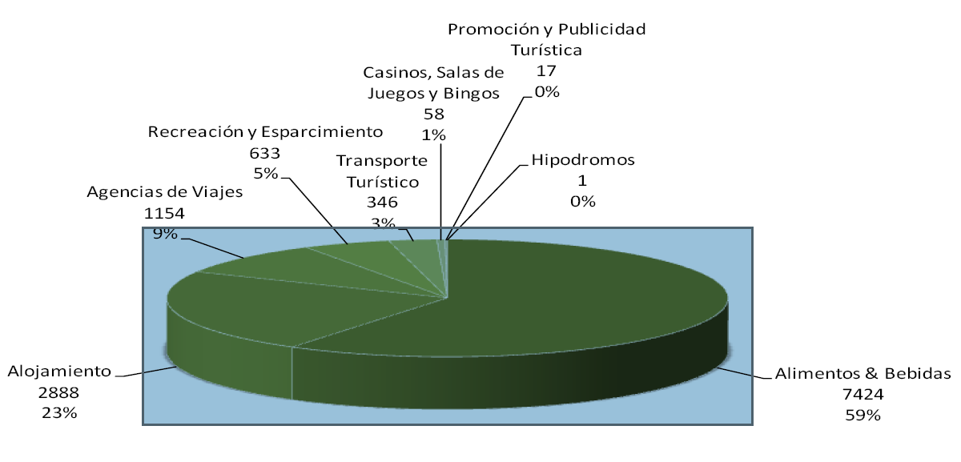
- Anexo - Panorama General según el MINTUR de La industria del Turismo de Ecuador al diciembre del 2005.

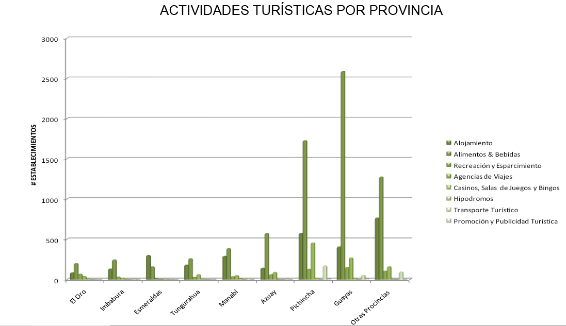
- Anexo - Actividades turísticas por Provincia del MINTUR

- Anexo - Catastro Consolidado Nacional 2013 del Ministerio de Turismo
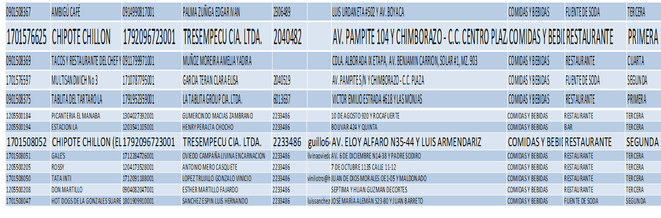

- Anexo - Descripción del restaurante- matriz, de Chipote Chillón
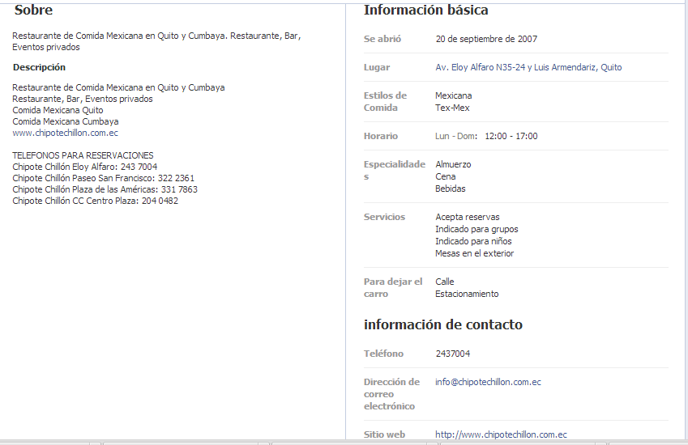

- Anexo - Fichas de cada sucursal
TRESEMPECU CIA. LTDA
- ficha N°:  1 | 2.NOMBRE COMERCIAL:  Chipote Chillón-a  la mexicana |  |  |  |  |  | 3.SUCURSAL:  Boulevard  gastronómico |  |  | 4. DIRECCION:  Ave. Pampite s/n y  Chimborazo  CC. CENTRO PLAZA
5. FECHA DE APERTURA:  20/Septiembre/ 2013 |  |  |  | 7.CAPACIDAD: |  |  |  | 8. TIPO:  Restaurante, Bar, Eventos  privados |  | 10. ESPECIALIDAD DE  COMIDA:  Mexicana fusión
 |  |  |  | PAX:  45  personas | SALONES:  1 interno  1 externo
 |  |  |  | PAX:  45  personas |  |  |  | 9. CATEGORIA:  Primera
6: EXTENSION DEL
LOCAL:
No cuenta con señaletica
11. TELEFONO:  204 0482 |  | 12. WEB:  http://www.chipotechillon.com.ec |  |  |  |  |  |  | 13. EMAIL:  info@chipotechillon.com.ec
14. UBICACIÓN: |  | CENTRO COMERCIAL X
 |  | ZONA COMERCIAL
 |  | CARRETERA
15. CLASE DE  ESTABLECIMIENTO: |  | TRADICIONAL
 |  | MODERNO X
 |  | HISTORICO
16. PERSONAL
CARGO: |  |  | NOTAS IMPORTANTES:
-2 administradores  -6 meseros  -1 hombre de barra por turno  -2 cajeras  -2 Jefes de Cocina  - 2 ayudantes de cocina  -1 posillero |  |  | Uno de los administradores fue ascendido en Agosto 2013, antiguo mesero.  Se contrato a un administrador en Agosto, por el traslado del anterior al local 4.  1 antiguo  5 nuevos  - rara vez mantienen contacto con el cliente  -no tienen contacto con el cliente
17. SERVICIOS COMPLEMENTARIOS
BAR (Bebidas alcohólicas, picaditas) X
Servicio a domicilio
Menú para niños X (La primera carta no contaba con menú infantil)
Promociones por fechas especiales X
Estacionamiento: (capacidad: parqueadero público )
Terrazas y Jardines:
Lounges privados: X
Salones X
Cava No
Juegos para niños
Primeros Auxilios
Formas de pago: Efectivo ( X ) Cheque ( ) Tarjetas de Crédito ( X )
Otros:
18. ESTRATEGIA DE ENTRADA Y CRECIMIENTO:
- Boca a boca X
- Revistas
- Televisión
- Crear afiches, carteles, volantes, paneles, folletos o calendarios publicitarios X
- Ferias
- Eventos X
- Redes sociales X
- Google Map X
- Páginas Amarillas
19. RESERVACION POR:  TELEFONO ( X ) INTERNET ( ) |  |  |  |  |  | 20. PERIODO DE FUNCIONAMIENTO:  TEMPORAL ( ) TODO EL AÑO ( X )  Hasta el 2012, era excepción navidad  (24 y 25 Dic.) y  año nuevo (31 y 1ero Enero)
21. SUGERENCIAS Y OBSERVACIONES:
(permisos, registros y/o licencias)

Está regulado por todos los permisos que rigen para que el establecimiento pueda regular con
tranquila funcionalidad
Característica del lugar: es un bar temático, sin embargo sus productos y servicios están enfocados a la antigua temática de la serie animada de México de Chespirito "El chapulín -
Colorado" y el "Chavo del 8" a diferencia del resto de locales, eso se debe a su decoración en su entorno.

22.FUENTES DOCUMENTALES E INFORMATIVAS
Internet
Visita de Campo
23. FICHA REALIZADA POR: Zeret Mosquera |  |  |  |  |  |  |  |  |  |  | 26. fecha:  24/06/2013

TRESEMPECU CIA. LTDA
- ficha N°:  2 | 2.NOMBRE COMERCIAL:  Chipote Chillón-a la  mexicana |  |  |  |  |  | 3.SUCURSAL:  Eloy Alfaro |  |  |  | 4. DIRECCION:  Av. Eloy Alfaro y  Luis  Armendáriz, Quito
5. FECHA DE APERTURA:  10/ 07 /2009 |  |  |  | 7.CAPACIDAD: |  |  |  | 8. TIPO:  Restaurante, Bar, Eventos  privados |  | 10. ESPECIALIDAD DE  COMIDA:  Mexicana fusión
 |  |  |  | PAX:  80  personas | SALONES:  1 salón  interno  1 salón  externo  1 cava  1 lounge
 |  |  |  | PAX:  80  personas |  |  |  | 9. CATEGORIA:  Primera
6: EXTENSION DEL LOCAL:
43 m2
11. TELEFONO:  243 7004 |  | 12. WEB:  http://www.chipotechillon.com.ec |  |  |  |  |  |  | 13. EMAIL:  info@chipotechillon.com.ec
14. UBICACIÓN: |  | CENTRO COMERCIAL
 |  | ZONA COMERCIAL X
 |  | CARRETERA
15. CLASE DE  ESTABLECIMIENTO: |  | TRADICIONAL
 |  | MODERNO X
 |  | HISTORICO
16. PERSONAL
CARGO: |  |  | NOTAS IMPORTANTES:
-2 administradores  -13 meseros  -1 hombre de barra por turno  -2 Jefes de Cocina  - 3 ayudantes de cocina  -2 cajeras  - 1 persona de limpieza  COCINA DE PRODUCCIÓN |  |  | Katalina Vaquero  Jorge Naranjo (Administrador General)  Santiago soledispa y Pedro Rosero  2 ayudantes también forman parte de la cocina de producción.  no tienen contacto con el cliente  Solo en el local C.Plaza y P. Américas por ser mas grandes tienen a 1 persona de limpieza  Jefe de producción  Ayudantes de cocina
17. SERVICIOS COMPLEMENTARIOS
BAR (Bebidas alcohólicas, picaditas) X
Servicio a domicilio
Menú para niños
Promociones por fechas especiales X
Estacionamiento: ( capacidad: 10 carros )
Terrazas y Jardines: X (privado)
Lounges privados:
Salones X
Cava X
Juegos para niños
Primeros Auxilios
Formas de pago: Efectivo ( X ) Cheque ( ) Tarjetas de Crédito ( X )
Otros:
18. ESTRATEGIA DE ENTRADA Y CRECIMIENTO:
- Boca a boca X
- Revistas
- Televisión
- Crear afiches, carteles, volantes, paneles, folletos o calendarios publicitarios X
- Ferias
- Eventos X
- Redes sociales X
- Google Map X
- Páginas Amarillas
19. RESERVACION POR:  TELEFONO ( X ) INTERNET ( ) |  |  |  |  |  | 20. PERIODO DE FUNCIONAMIENTO:  TEMPORAL ( ) TODO EL AÑO ( X )  Hasta el 2012, era excepción navidad (24 y 25 Dic.) y  año nuevo (31 y 1ero Enero)
21. SUGERENCIAS Y OBSERVACIONES:
(permisos, registros y/o licencias)

Está regulado por todos los permisos que rigen para que el establecimiento pueda regular con
tranquila funcionalidad
Característica del lugar: es un bar temático ya que sus productos y servicios están enfocados a todo lo que se refiere México, su música, artistas y personajes, cabe recalcar que se ha conservado al personaje del Chavo, la Chilindrina y Quico
En este local se maneja la cocina de producción
De igual manera en este local se maneja la oficina administrativa.
Debería existir mayor supervisión.
22.FUENTES DOCUMENTALES E INFORMATIVAS
Internet
Visita de Campo
23. FICHA REALIZADA POR: Zeret Mosquera |  |  |  |  |  |  |  |  |  |  |  | 26. fecha:  24/06/2013
TRESEMPECU CIA. LTDA
- ficha N°:  3 | 2.NOMBRE COMERCIAL:  Chipote Chillón-a la  mexicana |  |  |  |  |  | 3.SUCURSAL:  Paseo San Francisco |  |  |  | 4. DIRECCION:  Av. Interoceánica frente  Frente al redondel  l  de  Cumbaya  Quito-Ecuador
5. FECHA DE APERTURA:  15/Febrero/2013 |  |  |  | 7.CAPACIDAD: |  |  |  | 8. TIPO:  Restaurante, Bar, Eventos  privados |  | 10. ESPECIALIDAD DE  COMIDA:  Mexicana fusión
 |  |  |  | PAX:  65  personas | SALONES:  1 salón interno  1 salón externo  1 lounge
 |  |  |  | PAX:  65  personas |  |  |  | 9. CATEGORIA:  Primera
6: EXTENSION DEL LOCAL:
93.20m2
11. TELEFONO:  322 2361 |  | 12. WEB:  http://www.chipotechillon.com.ec |  |  |  |  |  |  | 13. EMAIL:  info@chipotechillon.com.ec
14. UBICACIÓN: |  | CENTRO COMERCIAL
 |  | ZONA COMERCIAL X
 |  | CARRETERA
15. CLASE DE  ESTABLECIMIENTO: |  | TRADICIONAL
 |  | MODERNO X
 |  | HISTORICO
16. PERSONAL
CARGO: |  |  | NOTAS IMPORTANTES:
-2 administradores  -3 meseros  -2 meseros  -1 hombre de barra  -2 Jefes de Cocina  - 3 ayudantes  -2 cajeras |  |  | Sebastián Gómez  Andrés García: Mesero (2009-2010) Administrador (desde febrero 2013)  Tiempo completo  Medio tiempo ( solo existe 1 mesero antiguo desde la apertura del 1er local-Valeria Crespo)  Esteban Castro (desde febrero) .- no tiene contacto frecuente con el cliente  No recibe capacitación, no conoce el menú de alimentos.  El local rara vez brinda servicio de bar por encontrase dentro de un Centro Comercial  -no tienen contacto con el cliente
17. SERVICIOS COMPLEMENTARIOS
BAR (Bebidas alcohólicas, picaditas)
Servicio a domicilio
Menú para niños X (se inauguró con menú infantil)
Promociones por fechas especiales X
Estacionamiento: ( capacidad: 5 subsuelos )
Terrazas y Jardines:
Lounges privados:
Salones (#:3)
Cava No
Juegos para niños
Primeros Auxilios
Formas de pago: Efectivo ( X ) Cheque ( X ) Tarjetas de Crédito ( X )
Otros:
18. ESTRATEGIA DE ENTRADA Y CRECIMIENTO:
- Boca a boca X
- Revistas
- Televisión
- Crear afiches, carteles, volantes, paneles, folletos o calendarios publicitarios X
- Ferias
- Eventos X (auspiciante de eventos del centro comercial)
- Redes sociales X
- Google Map X
- Páginas Amarillas
19. RESERVACION POR:  TELEFONO ( X ) INTERNET ( ) |  |  |  |  |  | 20. PERIODO DE FUNCIONAMIENTO:  TEMPORAL ( ) TODO EL AÑO ( X )
21. SUGERENCIAS Y OBSERVACIONES:
(permisos, registros y/o licencias)
Los permisos y trámites de Bomberos, Medio Ambiente y Turismo se encuentran en proceso.
Característica del lugar: es un bar temático ya que sus productos y servicios están enfocados a todo lo que se refiere México, su música, artistas y personajes, cabe recalcar que se ha conservado al personaje del Chavo, la Chilindrina y Quico.
(Cambio de temática desde su apertura)
El Jefe de Meseros, solo ha desempeñado su función en este local y el local ubicado en Centro Plaza.
22.FUENTES DOCUMENTALES E INFORMATIVAS
Internet
Visita de Campo
23. FICHA REALIZADA POR: Zeret Mosquera |  |  |  |  |  |  |  |  |  |  |  | 265. fecha:  24/06/2013

TRESEMPECU CIA. LTDA
- ficha N°:  4 | 2.NOMBRE COMERCIAL:  Chipote Chillón-a la mexicana |  |  |  |  |  | 3.SUCURSAL:  Plaza de las Américas. |  |  |  | 4. DIRECCION:  Naciones unidas y  República.
5. FECHA DE APERTURA:  14/Marzo/2013 |  |  |  | 7.CAPACIDAD: |  |  |  | 8. TIPO:  Restaurante, Bar,  Eventos  privados |  | 10. ESPECIALIDAD DE  COMIDA:  Mexicana fusión
 |  |  |  | PAX:  95  personas | SALONES:  1 salón interno  1 salón externo
 |  |  |  | PAX:  95  personas |  |  |  | 9. CATEGORIA:  Primera
6: EXTENSION DEL LOCAL:
11. TELEFONO:  331 7863 |  | 12. WEB:  http://www.chipotechillon.com.ec |  |  |  |  |  |  | 13. EMAIL:  info@chipotechillon.com.ec
14. UBICACIÓN: |  | CENTRO COMERCIAL X
 |  | ZONA COMERCIAL
 |  | CARRETERA
15. CLASE DE  ESTABLECIMIENTO: |  | TRADICIONAL
 |  | MODERNO
 |  | HISTORICO
16. PERSONAL
CARGO: |  |  | NOTAS IMPORTANTES:
-2 administradores  -13 meseros  -1 hombre de barra por turno  -2 cajeras  -2 Jefes de Cocina  - 2 ayudantes de cocina  - 1 persona de limpieza |  |  | Jaime Rodríguez (Antiguo administrador del primer local Centro Plaza)  Carlos García: Mesero (2009-2013) Administrador (desde febrero 2013)  Dos meseros desde la apertura  -Es la sucursal cuyo bar mantiene mayor contacto con el cliente, debido a que el bar es más grande, moderno y llamativo que del resto de locales.  Solo en el primer local y en P. Américas por ser mas grandes
17. SERVICIOS COMPLEMENTARIOS
BAR (Bebidas alcohólicas, picaditas) X
Servicio a domicilio
Menú para niños
Promociones por fechas especiales
Estacionamiento: ( capacidad: Parqueadero público) X
Lounges privados:
Salones (#: 2 )
Cava No
Juegos para niños
Primeros Auxilios
Formas de pago: Efectivo ( X ) Cheque ( ) Tarjetas de Crédito ( X )
Otros:
18. ESTRATEGIA DE ENTRADA Y CRECIMIENTO:
- Boca a boca X
- Revistas
- Televisión
- Crear afiches, carteles, volantes, paneles, folletos o calendarios publicitarios X
- Ferias
- Eventos X
- Redes sociales X
- Google Map X
- Páginas Amarillas
19. RESERVACION POR:  TELEFONO ( X ) INTERNET ( ) |  |  |  |  |  | 20. PERIODO DE FUNCIONAMIENTO:  TEMPORAL ( ) TODO EL AÑO ( X )
21. SUGERENCIAS Y OBSERVACIONES:
(permisos, registros y/o licencias)
Los permisos y trámites de Bomberos, Medio Ambiente y Turismo se encuentran en proceso.
Característica del lugar: es un bar temático ya que sus productos y servicios están enfocados a todo lo que se refiere México, su música, artistas y personajes, cabe recalcar que se ha conservado al personaje del Chavo, la Chilindrina y Quico (Cambio de temática desde su apertura)

Jefe de Meseros, solo ha desempeñado su función en este local y el local ubicado en Paseo San Francisco.

22.FUENTES DOCUMENTALES E INFORMATIVAS
Internet
Visita de Campo
23. FICHA REALIZADA POR: Zeret Mosquera |  |  |  |  |  |  |  |  |  |  |  | 26. fecha:  24/06/2013

- Anexo - Formato de promociones manejado por Chipote Chillón

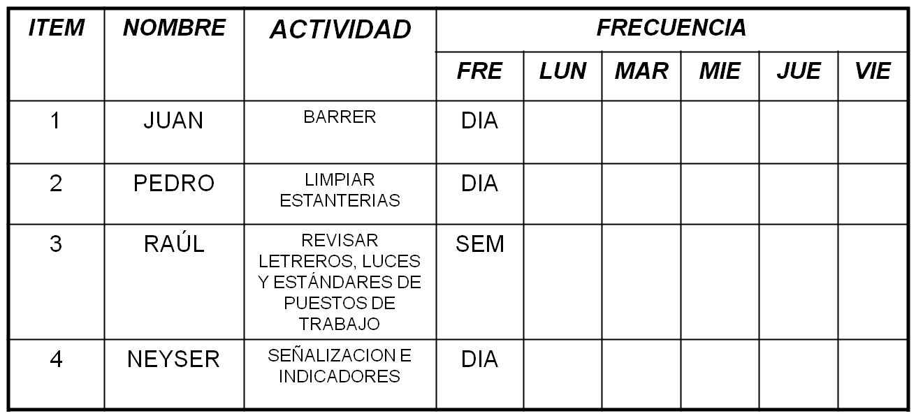
- Anexo - Ejemplo de Check List de operaciones, mostrado en el manual de franquicias Chipote Chillón.
- Anexo - Formato de hoja de vida estándar
DATOS PERSONALES |  |  |  | FOTO 4X4
APELLIDOS: |  | NOMBRES:
C.C.: |  | NACIONALIDAD:
SECTOR DOMICILIO: |  | CIUDAD DOMICILIO:
TELEFONOS: |  | MAIL:
LUGAR DE NAC. |  | FECHA DE NAC.
ESTADO CIVIL |  | NO. DE HIJOS:
PUESTO AL QUE APLICA: |  | SUELDO ESPERADO:
EXPERIENCIA LABORAL Y PASANTÍAS (INICIE POR EL TRABAJO MÁS RECIENTE)
EMPRESA | CARGO | FECHA DE TRABAJO | JEFE INMEDIATO | TELEFONOS Y MAIL
FORMACIÓN ACADÉMICA
EDUCACION | NOMBRE INSTITUCION |  | FECHAS | TITULO OBTENIDO
POST-GRADO
UNIVERSIDAD
TECNICO
SECUNDARIA
PRIMARIA
CURSOS
CURSOS | NOMBRE INSTITUCION |  | FECHAS | TITULO OBTENIDO
CONOCIMIENTOS Y HABILIDADES
PRESENTAR LOS RESPECTIVOS CERTIFICADOS:
1.- Record Policial
2.- Certificados Laborales
3.- Copia Cédula y Papeleta de Votación
4.- Certificados Académicos / Cursos

- Anexo - Formulario de entrevista
NOMBRES Y APELLIDOS DEL CANDIDATO:

PUESTO A CUBRIR: |  | FECHA:
NOMBRE ENTREVISTADOR: |  | FIRMA
POR FAVOR COLOCAR EL NUMERO CORRESPONDIENTE: 3 MUY BUENO / 2 BUENO / 1 REGULAR
ASPECTO EXTERIOR |  | COMUNICACIÓN
CONOCIMIENTO PARA EL PUESTO |  | ADAPTACION GRUPAL
INTERES EN LA EMPRESA |  | ACTITUD DURANTE LA ENTREVISTA
OBSERVACIONES:
COMO SE ENTERO DE LA VACANTE?
TIENE ALGUN PARIENTE EN LA EMPRESA?INDIQUE NOMBRE Y PARENTEZCO
NOTA: Muy buena (de 15 a 18 puntos) Buena (de 11 a 14 puntos) Regular (menos de 11 puntos)
- Anexo - Instructivo de calificación de hoja de vida estándar
DATOS PERSONALES
•Sector de domicilio
Cerca del local (3 puntos)
Lejos del local (0 puntos)
•Estado civil
Casado (3 puntos)
Soltero (0 puntos)
•Nacionalidad
Ecuatoriana (3 puntos)
Extranjero (0 puntos)
•No. De hijos
1 o más (3 puntos)
No tiene (0 puntos)
EXPERIENCIA LABORAL Y PASANTIAS
•Empresa de trabajo
Grande (3 puntos)
Mediana (2 puntos)
Pequeña (1 punto)
•Cargo desempeñado
Relacionado con vacante de trabajo (3 puntos)
No relacionado con vacante de trabajo (0 puntos)
•Tiempo de trabajo en una sola empresa
5 años (3 puntos)
De 1 a 4 años (2 puntos)
Menos de 1 año (1 punto)
•Número de trabajos
5 o más (3 puntos)
De 1 a 4 (2 puntos)
Menos de 1 (1 punto)
INFORMACION FINANCIERA ( No se toma en cuenta)
•Tiene cuenta cte./ahorros (3 puntos)
•Tiene tarjeta debito/crédito (3 puntos)
•Tiempo
5 años (3 puntos)
De 1 a 4 años (2 puntos)
Menos de 1 año (1 punto)
•Calificaciones
A (3 puntos)
B (2 puntos)
C (1 punto)
FORMACION ACADEMICA
•Título obtenido de acuerdo a vacante de trabajo
Postgrado (5 puntos)
Universidad (4 puntos)
Tecnología (3 puntos)
Bachiller o menos (1 punto)
•Lugar de estudios
Institución de gran prestigio (3 puntos)
Institución de mediano prestigio (2 puntos)
Institución de poco prestigio (1 punto)
CURSOS REALIZADOS
3 ó MAS (3 PUNTOS)
1 A 2 (1 PUNTO)
CONOCIMIENTOS Y HABILIDADES
3 ó MAS (3 PUNTOS)
1 A 2 (1 PUNTO)

EL PUNTAJE MAXIMO ES DE 50 PUNTOS, LO RECOMENDABLE ES ENTREVISTAR AQUELLOS CANDIDATOS QUE SUPEREN LOS 42 PUNTOS (85%)

Posicionamiento del restaurante frente a los expertos culinarios debido a aspectos tales como, la entrada de los clientes al restaurante siendo esta independiente de la del personal de servicio, comedor adecuado a la superficie del restaurante, etc.
http://www.turismo.gob.ec
http://www.turismo.gob.ec
Posicionamiento del restaurante frente a los expertos culinarios debido a aspectos tales como, la entrada de los clientes al restaurante siendo esta independiente de la del personal de servicio, comedor adecuado a la superficie del restaurante, etc.
http://www.turismo.gob.ec/el-ministerio/
www.bce.fin.ec/documentos/Estadisticas/SectorReal
Proveedor de alimentos base para la cadena de Chipote Chillón, revende los productos a este establecimiento.
http://www.elcomercio.com/construir/CHIRIPIORCA-rinde-tributo-CHESPIRITO_0_572342808.html
Proviene del inglés y significa: "saber cómo o saber hacer". Consiste en las capacidades y habilidades que una organización posee en cuanto a la realización de una tarea específica. , estas capacidades dan valor a la empresa al ir un paso por delante en cuanto al resto del mercado.
http://www.iepi.gob.ec/
http://icontable.com/node/798
Empresa líder en Red de Puntos de Pago con tarjetas de crédito y debido en el Ecuador
Significa el paso de información sobre un producto o un servicio en forma personal de un individuo a otro.
Punto electrónico de venta con impresora incluida, por medio de este dispositivo es posible realizar transacciones.
Término usado por el manual de funcionamiento del restaurante, únicamente para especificar que el servicio es relajado más no descortés, debido además a que el cliente es atendido por gente joven, la carta es flexible, y el mercado a quien se dirigen es variable.
Patio
significa el paso de información sobre un producto o un servicio en forma personal de un individuo a otro.
Costumbre urbana que implica reunirse y tomar una copa luego de la jornada laboral.
marca que primero le viene a la mente a un consumidor, también se conoce como primera mención.
En el servicio de bar o restaurante, es la preparación previa de todos los elementos necesarios Para un servicio eficaz de atención de este.
http://www.capacitur.com/codigo/calendario/mes_poli.htm
Conjunto mínimo de actividades que componen una ocupación laboral
Persona que posee un conocimiento básico de algunas funciones, sin ser especialista en alguna de ellas.

